Структура и содержание заключения по итогам самооценки
КГУ «Средняя общеобразовательная профильная школа дифференцированного обучения № 17 города Павлодара»

Содержание
І. Общее описание КГУ «СОПШДО №17 города Павлодара»
ІІ. Рабочий учебный план
ІІІ. Контингент
ІV. Информация по обучению учащихся в инклюзивных, коррекционных классах, на дому
V. Анализ кадрового обеспечения. Результативность.
1. Количественный состав педагогов
2. Качественный состав педагогических кадров по возрасту
3. Качественный состав педагогических кадров по образованию
4. Качественный состав педагогических кадров по стажу работы
5. Качественный состав учителей по квалификационным категориям
6. Качественный состав молодых педагогов
7. Повышение квалификации учителей в ходе работы по методической теме
8. Повышение квалификации учителя путем организации курсового обучения
9. Предметные олимпиады по общеобразовательным предметам
VI. Анализ реализации воспитательной работы
VII. Анализ психолого-педагогического сопровождения участников образовательных отношений.
VIII. Самооценка материалов

- ОБЩАЯ ХАРАКТЕРИСТИКА
КГУ «Средняя общеобразовательная профильная школа дифференцированного обучения № 17 города Павлодара»
Полное наименование образовательной организации: Коммунальное государственное учреждение «Средняя общеобразовательная профильная школа дифференцированного обучения №17 города Павлодара» отдела образования города Павлодара, управления образования Павлодарской области.
Юридический адрес и физическое местонахождение:Республика Казахстан, г. Павлодар, ул. Катаева, 68
Контактные данные представителя юридического лица: Досанова Роза Сапаргалиевна
Адрес электронной почты: sosh17@goo.edu.kz
Факс: 87182220880,рабочий тел: 87182200880, сот: 87054569904
Сайт образовательной организации: https: https://goo.edu.kz/index/fromorg/30
Проектная мощность: 1176
Количество учебных кабинетов: 41, мастерских -1, лабораторий - 3
Кабинет робототехники -1
Из них кабинеты новой модификации: 2 (химия, биология)
Обеспеченность учащихся:
медицинский пункт – 1, столовая -1, мест в столовой - 200, библиотека-1, количество мест в читальном зале-10 мест.
Количество книг: основной фонд - 41714 шт., худ.литература - 7363, учебный фонд-34351, из них на казахском языке -4167.
Количество интерактивных досок: 13 шт, интерактивных тачпанелей -5, проекторы-3
Количество компьютеров/моноблоков: 263 шт.
Количество ноутбуков:100 шт.
Количество планшетов: 20 шт, количество принтеров: 19 шт.
Количество обучающихся: на начало учебного года 1548 учащихся
в начальной школе: 646
в основной школе: 774
в средней школе: 128

По языкам обучения:
На государственном языке - 229 учащихся
На русском языке-1249
Класс-комплекты-64: в том числе
Обучение на государственном языке -14 классов
Обучение русскому языку-50 класс
Число штатных педагогов, всего: 118
Из них с образованием:
высшее: 117 (99,1%)
средне-специальное: 1 (0,9%)
их них с категорией:
педагог-мастер: 1 (0,9%)
педагог-исследователь: 37 (31,3%)
высшая: 1 (0,9%)
педагог-эксперт: 33 (27,9%)
педагог-модератор: 28 (23,7%)
без категории: 18 (15,2%)
Таким образом, доля педагогов имеющих категорию составляет – 84,7%, без категории – 15,3%.
Коммунальное государственное учреждение «Средняя общеобразовательная профильная школа дифференцированного обучения №17 города Павлодара» является образовательной организацией со статусом юридического лица для реализации образовательных функций в организационно-правовой форме учреждения.
Вид государственного учреждения: постановление акима Павлодарской области от 23.12.2020 года № 276/5 получило статус коммунального государственного учреждения. Учреждение создано по решению исполкома городского Совета депутатов трудящихся от 26 марта 1997 года №89.
Учредителем, а также органом, осуществляющим в отношении него функции субъекта права в отношении его имущества, является акимат города Павлодара. Органом, осуществляющим управление, является государственное учреждение "Управление образования Павлодарской области".
Имеет следующие учредительные документы(копии прилагаются):
1. Справка о государственной регистрации юридического лица от 13 января,2021 года, БИН 970440002030.
2. Государственная лицензия на занятие образовательной деятельностью от 25 января, 2021 года, № KZ55LAA00019969.
3. Устав организации образования.
4. Есть также документы, регулирующие внутренний порядок и деятельность организации образования, распорядительные документы.
Режим занятий учащихся:
Школа работает в 2 смены: 1-11 классы - пятидневное обучение. Итого - 64 классов комплектов. На государственном языке - 14, на русском языке - 50, 20 специализированных (гимназических) классов. В 1 смену - 36 класс комплектов, во 2 смену - 28 класс комплектов.
Продолжительность занятия - 40 минут. Начало занятий в 1 смену в 8.00. часы., во 2 смену в 14.00.
Порядок приема учащихся:
Школа обеспечивает прием детей в первый класс с шести лет независимо от уровня подготовки с помощью автоматизированной системы E-gov.kz, в соответствии с законодательством об образовании. Прием оформляется приказом руководителя на основании письменного заявления родителей (или иных законных представителей) учащихся установленного образца с приложением медицинской справки, свидетельства о рождении или удостоверения личности, фотографии размером 3х4 см – 2 шт.
Администрация знакомит поступающего, его родителей (законных представителей) с правилами приема в учреждение, а также уставом и другими документами, регламентирующими организацию образовательного процесса. Получателю государственной услуги по зачислению и зачислению в организацию образования необходимо учитывать статус организации образования, уровень образования в соответствии с выбранным профилем обучения, а также территорию обслуживания (микрорайон). Обучающиеся и их родители лучше всего оценивают положение школы в городе и микрорайоне с точки зрения ее конкурентоспособности. Основными характеристиками при выборе школы являются: профессионализм и требовательность педагогов, высокие показатели в интеллектуальных, творческих конкурсах, олимпиадах, поступление в высшие учебные заведения.
С 2017-2018 учебного года внедрена электронная система контроля и обучения"Күнделік".
Сведения о составе административно-управленческого персонала
Подбор и расстановка кадров административно-управленческого персонала выполнена с учетом личной компетентности, творчества, профессионализма члена администрации, что положительно сказывается на объективности и качестве внутришкольного контроля за организацией учебно-воспитательного процесса. Эффективность распределения функциональных обязанностей административно-управленческого персонала является единой системой и проявляется в внутришкольном планировании, руководстве и контроле.
Руководитель школы КГУ «Средняя общеобразовательная профильная школа дифференцированного обучения №17 города Павлодара» – Досанова Роза Сапаргалиевна, 1 квалификационная категория (приказ о назначении отдела образования города Павлодара от 30.12.2019 года № 7-02/256), курсы АОО НИШ «ЦПМ» «Инновационный менеджмент в управлении школой» 2024 г.
Заместители руководителя в соответствии со штатным расписанием школы
Для заместителей руководителя предусмотрено 6,5 ставок, согласно штатному распианию.

№ | ФИО | Должность | Квал.категория | Стаж в должности в  данной организации | Курсовая переподговка
1 | Аубакирова Мая Бейсеновна | заместитель руководителя по учебной работе | 2 квал.категория | 18 | АОО НИШ «ЦПМ», «Менеджмент в образовании», 2025 г.
2 | Нугманова Асель Токтаровна | заместитель руководителя по учебной работе | 2 квал.категория | 5 | АО НЦПК «ӨРЛЕУ», «Менеджмент в образовании», 2023 г.
3 | Акбанова Айжан Хабибулловна | заместитель руководителя по учебной работе | 2 квал.категория | 8 | АО НЦПК «ӨРЛЕУ», «Менеджмент в образовании», 2023 г.
4 | Стрикунова Татьяна Викторовна | заместитель руководителя по профильному обучению | - | до года | «Білім», «Менеджмент в образовании», 2024 г
5 | Курмангалинова Айсулу Еркеновна | заместитель руководителя по воспитательной работе | 3 квал.категория | 4 | АОО НИШ «ЦПМ», «Менеджмент в образовании», 2025 г.
6 | Имангазинова Акбокен Маратовна | И.о. заместителя руководителя по воспитательной работе | - | до года | АОО НИШ «ЦПМ», «Менеджмент в образовании», 2025 г.
7 | Аймұрат Ерсұлтан Жаңабайұлы | И.о. заместителя руководителя по учебной работе | - | до года | АОО НИШ «ЦПМ», «Менеджмент в образовании», 2025 г.
Прием педагогических кадров осуществляется на основании конкурса на занятие вакантных должностей и трудового договора, заключенного между руководителем и педагогическим работником. Условия трудового договора не противоречат Трудовому кодексу РК. За отчетный период проведена большая работа по подбору и расстановке педагогических кадров. За последние 5 лет оборот кадров сократился по сравнению с предыдущими годами. Причинами увольнения в основном являются смена места жительства, достижение пенсионного возраста. Морально-психологический климат в коллективе положительный. В целях поощрения и стимулирования членов педагогического коллектива за достигнутые высокие результаты по итогам интеллектуальных, творческих конкурсов, педмастерских конкурсов, предметных и профильных олимпиад, спортивных соревнований на основании приказа директора школы объявляется благодарность учителям с включением в трудовую книжку. Учителя, имеющие достижения на уровне области, представляются к правительственным и ведомственным наградам.
Оказание медицинской помощи
В школе функционируют процедурный и кабинет медицинского обслуживания. Медицинские кабинеты прошли лицензирование и оснащены всем необходимым оборудованием, мебелью. Установлены санитайзер и раковина для мытья рук с подводкой холодной и горячей воды. Кабинет оборудован в соответствии с требованиями СанПиН. В медицинском кабинете имеется необходимое оборудование. Кушетка, медицинский шкаф, холодильник, столик медицинский, письменный стол и стулья. Медицинскую помощь детям оказывает квалифицированная медицинская сестра ТОО «VIAMEDIS PAVLODAR» Шекебаева Асель Аманжоловна, которая окончила Эктбастузский медицинский колледж по специальности «Медицинская сестра». Стаж работы – 13 лет. Наличие лекарственных препаратов и инструментов соответствует минимальному перечню медицинского оборудования и инструментария для оснащения медицинского кабинета (приложение 10 к Санитарным правилам «Санитарно-эпидемиологические требования к объектам образования», утвержденные приказом МЗ РК № 76 от 06.08.21 г.).
Обеспеченность спортивным инвентарем
Для проведения занятий по физической культуре и работы спортивных секций в КГУ СОПШДО №17 имеется 1 спортивный зал, площадью 284 кв.м. В 2023 на территории нашей школы была построена новая спортивная площадка. Также имеется: площадка для баскетбола и волейбола 17-30 м; мини футбольное поле 30-60 м; гимнастический городок 15-10 м; беговые дорожки, прыжковая яма, зона для силовых занятий на тренажерах. Количество спортивного инвентаря для проведения уроков физической культуры имеются в достаточном объёме.
Ресурсная поддержка образовательных программ
Для успешной реализации реализуемых образовательных программ в учреждении сформирована достаточная ресурсная база, включающая наличие информационной среды, оснащение школы учебными и наглядными пособиями, компьютерную технику, программное обеспечение. Школа подключена к интернету, имеются 2 точки доступа со скоростью 60 Мбит/с. У центрального входа в школу есть круглосуточный пост охраны. В школе установлена «система управления и управления доступом» (турникеты) для приема учащихся, сотрудников и посетителей. На входе в школу ежедневно дежурят администратор и дежурные педагоги соглано составленного графика дежурств. Здание школы оборудовано тревожной кнопкой для экстренного вызова полиции, а также пожарной сигнализацией и сигнализацией оповещения, снаружи кнопкой вызова для инвалидов. Вход в здание школы контролируется камерами видеонаблюдения. В школе имеется 81 камера: внешние – 40, внутренние – 41, к Центральному оперативному управлению видеоконтроля подключена 56 камер. Система школьного видеонаблюдения построена таким образом, что обеспечивает эффективный визуальный контроль следующих районов: - внешний периметр территории школы; - все входы в здание; - залы, лестницы и коридоры; - столовая, спортивный зал; - открытые детские и спортивные площадки. В пожарной сигнализации здания школы используются детекторы дыма и тепла. Образовательное учреждение оборудовано громкоговорящей связью и автоматизированной системой пожарной сигнализации с сигналом, поступающим непосредственно на пульт «101», а также всеми средствами пожаротушения. Для обеспечения антитеррористической защищенности школа систематически работает с нормативными документами, разработаны паспорт безопасности образовательного учреждения, планы безопасности продолжительности культурных мероприятий, планы эвакуации из аварийных зданий.

II. РАБОЧИЙ УЧЕБНЫЙ ПЛАН
2022-2023 учебный год
Рабочий учебный план утвержден на педсовете №1 от 31.08.2022 года, внесены изменения и рассмотрены на педсовете №3 от 17.10.22г согласно «Об утверждении типовых учебных планов начального, основного среднего, общего среднего образования Республики Казахстан» (приказ МОН РК от 8 ноября 2012 года № 500) ) с изменениями №412 от 30.09.22 г.
Учебный план работы школы на 2022-2023 учебный год регламентирует учебно-воспитательный процесс на основе нормативных документов:
- «Об утверждении государственных общеобязательных стандартов дошкольного воспитания и обучения, начального, основного среднего и общего среднего, технического и профессионального, послесреднего образования» (далее – ГОСО) (приказ Министра просвещения Республики Казахстан от 3 августа 2022 года № 348);
- «Об утверждении типовых учебных планов начального, основного среднего, общего среднего образования Республики Казахстан» (приказ МОН РК от 8 ноября 2012 года № 500; с изменениями и дополнениями на 12 августа 2022 г. №365; с изменениями и дополнениями на 30 сентября 2022г. №412.);
- «Об утверждении типовых учебных программ по общеобразовательным предметам, курсам по выбору и факультативам для общеобразовательных организаций» (приказ МОН РК от 3 апреля 2013 года № 115; с изменениями и дополнениями на 27 ноября 2020г. №496);
- «Об утверждении Типовых правил проведения текущего контроля успеваемости, промежуточной и итоговой аттестации обучающихся» (приказ МОН РК от 18 марта 2008 года №125);
- «Об утверждении перечня учебников для организаций среднего образования, учебно-методических комплексов для дошкольных организаций, организаций среднего образования, в том числе в электронной форме» (приказ МОН РК от 22 мая 2020 года № 216);
- «О внесении изменений и дополнений в некоторые приказы МОН РК» (приказ МОН РК от 26 июля 2019 года №334);
- «Об утверждении Типовых правил деятельности организаций образования соответствующих типов» (приказ МОН РК №595 от 30 октября 2018г.; с изменениями и дополнениями на 29 декабря 2021 года № 614. );
- «Об утверждении Правил подушевого нормативного финансирования дошкольного воспитания и обучения, среднего, технического и профессионального, послесреднего, высшего и послевузовского образования» (приказ МОН РК от 27 ноября 2017 года № 596; с изменениями и дополнениями на 21.09.2018г. № 477);
- «Об утверждении норм оснащения оборудованием и мебелью организаций дошкольного, среднего образования, а также специальных организаций образования» (приказ МОН РК от 22 января 2016 года № 70 с изменениями и дополнениями на 29.12.2017 г. № 662);
- «Об утверждении Правил и условий проведения аттестации педагогических работников и приравненных к ним лиц, занимающих должности в организациях образования, реализующих общеобразовательные учебные программы дошкольного, начального, основного среднего, общего среднего, образовательные программы технического и профессионального, послесреднего образования, и иных гражданских служащих в сфере образования и науки» (приказ МОН РК от 27 января 2016 года № 83; с изменениями и дополнениями на 12 ноября 2021г. № 561);
- «Об утверждении Перечня документов, обязательных для ведения педагогами организаций среднего, технического и профессионального, послесреднего образования, и их формы» (приказ МОН РК от 6 апреля 2020 года № 130; с изменениями и дополнениями на 16 сентября 2021 г. №472);
- «О внесении изменения в приказ МОН РК от 20 марта 2015 года№137 «Об утверждении Правил организации учебного процесса по дистанционным образовательным технологиям» (приказ МОН РК от 28 августа 2020 года № 374);
- «О внесении изменений в приказ МОН РК 12 мая 2008 № 272 «Об утверждении Типовых правил организации деятельности педагогического совета и порядка его избрания в организациях дошкольного воспитания и обучения, начального, основного среднего, среднего образования (приказ МОН РК № 125 от 02.04.2020 года);
- Санитарные правила «Санитарно-эпидемиологические требования к объектам образования», утвержденные приказом МЗ РК № ҚР ДСМ-76 от 5 августа 2021 года;
- «Об утверждении Руководства по обеспечению качества по уровням образования» (приказ Министра образования и науки Республики Казахстан от 23 июня 2022 года № 292).
Типы учебных планов, используемые в УВП в 2022-2023 учебном году:
Приказ Министра образования и науки Республики Казахстан от 30 сентября 2022 года №412
«О внесении изменений и дополнений в приказ Министра образования и науки Республики Казахстан от 8 ноября 2012 года № 500 «Об утверждении типовых учебных планов начального, основного среднего, общего среднего образования Республики Казахстан»
Содержание учебного курса «Основы безопасности жизнедеятельности» во 5-9 классах реализуется в рамках учебного курса «Физическая культура» с годовой учебной нагрузкой по 15 часов педагогами физической культуры.
Начальное образование
Общий объем недельной учебной нагрузки вариативного компонента в классах с государственным языком обучения уровня начального образования составляет:
в 1 классе – 1 час- выделен на изучение курса «Математика және құрастыру»
во 2 классе – 1 час- выделен на изучение курса «Математика және құрастыру»
в 3 классе – 1 час- выделен на изучение курса «Математика және құрастыру»
в 4 классе – 1 час- выделен на изучение курса «Математика және құрастыру»
В 1-4-х классах часы вариативного компонента учебного плана выделены на изучение предмета «Математика», направленного на развитие математической грамотности, математической речи.
Рабочие учебные планы для обучающихся начальной школы с казахским и русским языками обучения согласно приказу Министра образования и науки Республики Казахстан от 8 ноября 2012 года № 500 «Об утверждении типовых учебных планов начального, основного среднего, общего среднего образования Республики Казахстан» с изменениями от 12 августа 2022 года № 365 (с сокращением учебной нагрузки):
- для 2а, 4а в классах-гимназии с казахским языком обучения №412 от 30.09.22г. (14 приложение);
- для 2в, 2г, 3б, 3в, 4в, 4г, в классах-гимназии с русским языком обучения №412 от 30.09.22 г. (15 приложение);
- для 1а, 1б, 2б, 3а, 4б классов с казахским языком обучения (1 приложение) №412 от 30.09.22 г. ,
- для 1-4 классов с русским языком обучения №412 от 30.09.22 г (2 приложение).
В 1-4 классах обеспечивается обязательное изучение учебного курса «Основы безопасности жизнедеятельности». Содержание учебного курса реализуется в рамках учебного предмета «Познание мира»: в 1-3 классах с годовой учебной нагрузкой 6 часов, в 4 классе – 10 часов учителями начальных классов.
Содержание учебного курса «Правила дорожного движения» реализуется в 1-4 классах – по 6 часов в каждом классе классными руководителями за счет классных часов и во внеурочное время с указанием темы и даты в годовом плане работы классного руководителя.

Гимназические классы
В 2022-2023 учебном году открыты гимназические классы на базе 2 «А» с государственным языком обучения и 2 «В», 2 «Г» классов с русским языком обучения гимназические классы. На основании мониторинга учебных достижений учащихся продолжено функционирование классов –гимназии с казахским языком обучения:
4 «А»; с русским языком обучения: 3 «Б», 3 «В», 4 «В», 4 «Г».
За счет гимназического компонента в классах реализуются спецкурсы:
- «Вникни, вдумайся, реши» (3-4 кл.), «Математика и логика» (3-4 кл.), Математика и конструирование» (развитие логического мышления) (2 кл.); «Секреты русской грамматики» (2-4 кл.), «Риторика» (развитие мышления, практических навыков) (2-4 кл.), которые обеспечивают расширение знаний по математическому и гуманитарному направлениям; курс «Азбука финансовой грамотности» в 3-4-х классах.
На основании мониторинга учебных достижений учащихся продолжено функционирование классов –гимназии с казахским языком обучения: 6 «Ә», 7 «Г», 11 «А», русским языком обучения: 5 «А», 5 «Б», 6 «А», 6 «Б», 7«А», 7 «Б», 8 «А», 8 «Б», 9 «А».
С целью обеспечения ранней профилизации естественно-математического направления (приказ №412, приложение 19, 20) в 7-х классах часы по выбору отводятся на предметы: «Биология», «Физика», «География», «Казахский язык», «Русский язык», «История Казахстана». Максимальная учебная нагрузка составляет 36,5 часов.
Введение предмета естественно-математического цикла для расширения знаний в 7-9-х классах обеспечивает преемственность среднего звена и профильной школы (10-11кл.).
Обеспечение общественно-гуманитарного направления осуществляется за счет часов предметов «Русский язык», «Английский язык» и «История Казахстана» в 8-9-х классах.
За счет гимназического компонента реализуются:
- курс «Экология» в 5-х классах;
- курс «Русской речи чудеса» в 5-7 классах;
- курс «Решение олимпиадных задач по математике» в 5-6 классах;
- курсы по развитию казахского языка в 5-6, 9 классах;
- курс практической грамматики английского языка в 6 классах;
- курс «Познавательное правоведение» 6, 8 классах;
- курсы по химии на английском языке в 6-9 классах;
- курс «Академия блогера» в 5, 8 классах,
- курс по решению задач по физике повышенной сложности в 7-9 классах;
- курс «История в лицах» в 9 классе;
- «The structure of the organism of plants and animals» в 7 классе.
- «Профессиональное самоопределение» в 9 классе в УПК.
С казахским языком обучения в 5 классе (5 часов): курсы «Тіл дамыту және сөйлеу мәдениеті», «Ақпараттық сауаттылық», «Математика сыры», «Робототехника», «Табысты болашақ». В 7 классе (4 часа): курс «Ахметтану», «Биология әлемінде», «Табиғат пен адам өмірі», «Табысты болашақ».
В 8 классе (5 часов): курс «Көркем мәтінді талдау», «Әр түрлі теңдеулер мен теңсіздіктер», «Тарих беттерінен», «Абайтану», «Кәсіби өзін-өзі тану». Спецкурсы по русскому, казахскому и английскому языкам призваны удовлетворить интересы учащихся в общественно-гуманитарном образовании.
В 11 классе с казахским языком обучения реализуются спецкурсы «Оқу сауаттылығы», «Шешендік өнер”, «Тарих беттерінен», «Құқық мәдениеті», «Кәсіби өзін-өзі тану». В 10-11 классах
Максимальная учебная нагрузка составляет:
- в 5 А, 5 Б – 33,5 часа; в 6А, 6Б – 34,5 часа; 7А, 7Б - 36,5 часа; 8А, 8Б – 37,5 часа; 9А – 40 часов, 11А - 39 часов.

Основное среднее образование ( 5-9 классы).
Цель основного среднего образования – формирование общей культуры личности, адаптация личности к жизни в обществе, создание основы для осознанного выбора и освоения профессии, специальности, в том числе с учетом особых образовательных потребностей и индивидуальных возможностей обучающихся.
Основное среднее образование обеспечивает освоение обучающимися базисных основ наук, формирование высокой духовно-нравственной культуры и культуры межличностного и межэтнического общения, самоопределение и самореализацию личности, формирование функциональной грамотности, реализацию предпрофильной подготовки.
Учебный курс «Правила дорожного движения» в 5-8 классах ведется по 10 часов в каждом классе за счет классных часов и во внеурочное время.
Для разработки Рабочих учебных планов параллели 5-6, 8-9 классов школа руководствовалась приказом Министра образования и науки Республики Казахстан от 12 августа 2022 года № 365 (приложение 6, 7) «О внесении изменений и дополнений в приказ Министра образования и науки Республики Казахстан от 8 ноября 2012 года № 500 «Об утверждении типовых учебных планов начального, основного среднего, общего среднего образования Республики Казахстан». Для 7 общеобразовательных классов: с сокращением учебной нагрузки, приказ №412 от 30.09.2022 г., приложение 17; для 5-9 гимназических классов: с сокращением учебной нагрузки, приказ №412 от 30.09.2022 г., приложения 19, 20.
За счет инвариантного компонента реализуется полное сохранение базового компонента основной школы.
За счет вариативного компонента введены: «Физическая культура: спортивные игры»; курс «Глобальные компетенции» 0,5 ч. для 5-8 классов и 1 час в неделю в 9 классе для обязательного изучения курса «Глобальные компетенции» (приказ МОН РК от 12 августа 2022 года № 365).
Общее среднее образование (10-11 класс).
Рабочие учебные планы для 10-11 классов естественно-математического направления были составлены на основании Приказа Министра образования и науки Республики Казахстан от 12 августа 2022 года № 365 «О внесении изменений и дополнений в приказ Министра образования и науки Республики Казахстан от 8 ноября 2012 года № 500 "Об утверждении типовых учебных планов начального, основного среднего, общего среднего образования Республики Казахстан» для 10-11 классов ЕМН с русским языком обучения №412 от 30.09.22 г (86, 88 приложение) и казахским языком обучения (27 приложение).
10-11 классы –естественно - математическое направление профильное обучение реализовано через систему уроков образовательных областей учебного плана .

2023-2024 учебный год
Рабочий учебный план утвержден на педсовете №1 от 31.08.2023 года. При реализации образовательного процесса в 2023-2024 учебном году организации образования должны руководствоваться Законами Республики Казахстан «Об образовании», «О статусе педагога», «О правах ребенка в Республике Казахстан» и другими законодательными актами, осуществлять процесс обучения на основе следующих нормативных документов:
«Об утверждении государственных общеобязательных стандартов дошкольного воспитания и обучения, начального, основного среднего и общего среднего, технического и профессионального, послесреднего образования» (далее – ГОСО) (приказ Министра просвещения Республики Казахстан от 3 августа 2022 года № 348 (с изменениями от 23.09.2022 № 406);
«Об утверждении типовых учебных планов начального, основного среднего, общего среднего образования Республики Казахстан» приказ МОН РК от 8 ноября 2012 года № 500(с изменениями от 12.08.22 г №365; с изменениями от 30.09.22 г № 412,с изменениями от18.08.23 г №264).
«Об утверждении Типовых правил проведения текущего контроля успеваемости, промежуточной и итоговой аттестации обучающихся» (приказ МОН РК от 18 марта 2008 года № 125, с изменением от 13.04.2023 г. №96);
«Об утверждении перечня учебников для организаций среднего образования, учебно-методических комплексов для дошкольных организаций, организаций среднего образования, в том числе в электронной форме» (приказ МОН РК от 22 мая 2020 года № 216, с изменениями от 22.05.2023 № 140, в редакции от 03.07.2023 № 194);

Типовые учебные планы, используемые в УВП в 2023-2024 учебном году
- для 1-4 общеобразовательных классов: приказ № 264 от 18.08.2023 г., приложения 1, 2;
- для 2-4 гимназических классов: с сокращением учебной нагрузки, приказ № 264 от 18.08.2023 г., приложения 14, 15;
- для 5-6, 9 общеобразовательных классов: приказ № 365 от 12.08.2022 г., приложения 6, 7;
- для 7-8 общеобразовательных классов: с сокращением учебной нагрузки, приказ №412 от 30.09.2022 г., приложение 17;
- для 5-9 гимназических классов: с сокращением учебной нагрузки, приказ №412 от 30.09.2022 г., приложения 19, 20;
- для 10-11-х классов: типовой учебный план общего среднего образования естественно-математического направления, приказ №412 от 30.09.2022 г., приложения 86, 88.

Начальное образование.
Общий объем недельной учебной нагрузки вариативного компонента в классах с казахским языком обучения уровня начального образования составляет:
в 1 классе – 1 час- выделен на изучение курса «Математика және құрастыру»
во 2 классе – 2 часа- выделен на изучение курса «Математика және құрастыру»
в 3 классе – 1 час- выделен на изучение курса «Математика және құрастыру»
в 4 классе – 1 час- выделен на изучение курса «Математика және құрастыру»
В 1-4-х классах с казахским языком обучения часы вариативного компонента учебного плана выделены на изучение занятий предмета по выбору «Математика және құрастыру», во 2 классах с русским языком обучения«Математика и логика», направленного на развитие математической грамотности, математической речи.
В 1-4 классах обеспечивается обязательное изучение учебного курса «Основы безопасности жизнедеятельности». Содержание учебного курса реализуется в рамках учебного предмета «Познание мира»: в 1-3 классах с годовой учебной нагрузкой 6 часов, в 4 классе – 10 часов учителями начальных классов.
Содержание учебного курса «Правила дорожного движения» реализуется в 1-4 классах – по 6 часов в каждом классе классными руководителями за счет классных часов и во внеурочное время с указанием темы и даты в годовом плане работы классного руководителя.

Гимназические классы
Открыты на базе 2 «А» с казахским языком обучения и 2 «В», 2 «Г» классов с русским языком обучения гимназические классы. На основании мониторинга учебных достижений учащихся продолжено функционирование классов –гимназии с казахским языком обучения: 3 «А»; с русским языком обучения: 3 «В», 3 «Г», 4 «Б», 4 «В».
за счет гимназического компонента в гимназических классах реализуются:
- спецкурсы «Жас ғалым» (2-3 кл. с каз. языком обучения),
- Оқылым, тыңдалым дағдылары арқылы тіл дамыту (2 кл. с каз. языком обучения)
- «Сөз өнері», «Қаржылық сауаттылық әліппесі» (3 кл. с каз. языком обучения)
- «Роботехника» (2 кл.), «Вникни, вдумайся, реши» (2-4 кл.),
-«Математика и логика» (3-4 кл.),
- «Математика и конструирование» (развитие логического мышления) (2 кл.);
- «Секреты русской грамматики» (2-4 кл.),
- «Риторика» (развитие мышления, практических навыков) (2-4 кл.), которые обеспечивают расширение знаний по математическому и гуманитарному направлениям.
На основании мониторинга учебных достижений учащихся продолжено функционирование классов –гимназии с казахским зыком обучения: 5 «А», 7 «Г», 8 «Г». С русским языком обучения: 5 «В», 5 «Г», 6 «А», 6 «Б», 7«А», 7 «Б», 8 «А», 8 «Б», , 9 «А», 9 «Б».
За счет гимназического компонента реализуются:
- курсы по экологии в 5-6, 9-х классах с целью повышения качества экологического образования;
- курс по читательской грамотности в 5-6 классах;
- курсы по развитию казахского языка в 5-9 классах;
- курсы «Абайтану», «Ахметтану» в 5, 7 классах с казахским языком обучения;
- курс по развитию английского языка «Чтение с увлечением» в 5, «Английский язык вокруг нас» в 6-7 классах;
- курс «Познавательное правоведение» 6, 8 классах;
- курсы по химии на английском языке в 8-9 классах;
- курс «Академия блогера» в 7 классах,
- курс «Решение задач повышенной сложности по физике» в 8-9 классах;
- курсы по истории «История мировых музеев» в 6б, 8б. «Историческая демография» в 7б классах;
- курс по биологии на английском языке «The structure of the organism of plants and animals» 7 классе;
- курс химии на английском языке «Human anatomy» в 8 классе, «Basics of inorganic chemistry» в 8.9 классах;
- курс по роботехнике в 5, 8 классах.
Спецкурсы по русскому, казахскому и английскому языкам призваны удовлетворить интересы учащихся в общественно-гуманитарном образовании.
Максимальная учебная нагрузка составляет:
- в 5 – 33,5 часа; в 6 – 34,5 часа; 7- 36,5 часа; 8 – 37,5 часа; 9А – 40 часов.

Основное среднее образование ( 5-9 классы)
Цель основного среднего образования – формирование общей культуры личности, адаптация личности к жизни в обществе, создание основы для осознанного выбора и освоения профессии, специальности, в том числе с учетом особых образовательных потребностей и индивидуальных возможностей обучающихся.
Организация учебного процесса на уровне основного среднего образования ориентирована на реализацию принципа единства обучения и воспитания, в том числе с учетом особых образовательных потребностей и индивидуальных возможностей обучающихся. При организации обучения приоритетная роль отводится учению как ведущей деятельности обучающихся.
С целью обеспечения ранней профилизации естественно-математического направления (приказ №412, приложение 19, 20) в 7-8-х классах часы по выбору отводятся на предметы: «Алгебра», «Биология», «Физика», «География», «Казахский язык», «Русский язык», «Английский язык», «История Казахстана».
Введение предмета естественно-математического цикла для расширения знаний в 7-9-х классах обеспечивает преемственность среднего звена и профильной школы (10-11).
Обеспечение общественно-гуманитарного направления осуществляется за счет часов предметов «Русский язык», «Английский язык» и «История Казахстана» в 8-9-х классах.
В 5-8 классах часы вариативного компонента отводятся на изучение курса «Глобальные компетенции» по 0.5 часов в неделю.
В 9 классах из вариативного компонента выделяется на 1 час в неделю для обязательного изучения предмета по типовой учебной программе, утвержденной приказом Министра образования и науки РК от 15 июля 2014 года № 281 , как курс «Глобальные компетенции».
Максимальный объем учебной нагрузки в 9-х классах составил 35 часов.

Общее среднее образование (10-11 класс)
С целью реализации профильного обучения в 10-11 классах учебный план предусматривает изучение курса «Глобальные компетенции» в количестве 1 часа в неделю .
10-11-е классы – шесть классов естественно-математического направления, в том числе 2 класса с казахским языком обучения.
За основу РУП для 10-11-х классов взято Приложение № 86, 88 приказа МОН РК от 30.09.2022 г. №412, 1 час на элективные курсы по казахскому языку, русскому языку, истории Казахстана, алгебре.
В соответствии с Типовым учебным планом (приказ МОН РК №352 от 27 июля 2017 года) объем учебной нагрузки по «Начальная военная и технологическая подготовка» (НВТП) составляет в 10-11-классах 1 час в неделю, общее количество в год – 34 часа.
Объем содержания учебной программы реализуется в пределах базового компонента (инвариантного) в количестве -34 ч.
10-11 классы –естественно - математическое направление профильное обучение реализовано через систему уроков образовательных областей учебного плана.
2024-2025 учебный год
Рабочий учебный план утвержден на педсовете №1 от 28.08.2024 года.
Для организации учебного процесса 2024-2025 учебном году школа руководствуется следующими нормативными документами:
-«Об утверждении государственных общеобязательных стандартов дошкольного воспитания и обучения, начального, основного среднего и общего среднего, технического и профессионального, послесреднего образования» (приказ Министра просвещения РК от 03.08.2022 г. № 348, с изменениями от 23.09.2022 г. № 406)
- «Об утверждении типовых учебных планов начального, основного среднего, общего среднего образования Республики Казахстан» (приказ МОН РК от 08.11.2012 г. № 500, с изменениями от 12.08.2022 г. № 365; от 30.09.2022 г. № 412; от 18.08.2023 г. № 264, от 08.02.2024г. №27);
- «Об утверждении типовых учебных программ по общеобразовательным предметам, курсам по выбору и факультативам для общеобразовательных организаций» (приказ МП РК от 16.09.2022 г. № 399; с изменениями от 21.11.2022 г. № 467; от 05.07.2023 г. № 199);
- «Об утверждении Типовых правил проведения текущего контроля успеваемости, промежуточной и итоговой аттестации обучающихся» (приказ МОН РК от 18.03.2008 г. № 125; с изменением от 13.04.2023 г. №96);
– «Об утверждении перечня учебников для организаций среднего образования, учебно-методических комплексов для дошкольных организаций, организаций среднего образования, в том числе в электронной форме» (приказ МОН РК от 22.05.2020 года № 216; с изменениями от 22.05.2023 № 140, в редакции от 03.07.2023 № 194).
Типовые учебные планы , используемые в УВП в 2024-2025 учебном году:
- для 1-4 общеобразовательных классов: приказ № 27 от 08.02.2024 г., приложения 1, 2;
- для 2-4 гимназических классов: с сокращением учебной нагрузки, приказ № 27 от 08.02.2024 г., приложения 9, 10;
- для 5-6, 9 общеобразовательных классов: приказ № 365 от 12.08.2022 г., приложения 6, 7;
- для 7-8 общеобразовательных классов: с сокращением учебной нагрузки, приказ №412 от 30.09.2022 г., приложение 17;
- для 5-9 гимназических классов: с сокращением учебной нагрузки, приказ №412 от 30.09.2022 г., приложения 19, 20;
- для 10-11-х классов: типовой учебный план общего среднего образования естественно-математического направления, приказ №412 от 30.09.2022 г., приложения 86, 88.

Начальное образование 1-4 классы.
Общий объем недельной учебной нагрузки вариативного компонента в классах с казахским языком обучения уровня начального образования составляет:
в 1 классе – 1 час- выделен на изучение курса «Математика және құрастыру»
во 2 классе – 2 часа- выделен на изучение курса «Математика және құрастыру»
в 3 классе – 1 час- выделен на изучение курса «Математика және құрастыру»
в 4 классе – 1 час- выделен на изучение курса «Математика және құрастыру»
Общий объем недельной учебной нагрузки вариативного компонента в классах с русским языком обучения уровня начального образования составляет во 2 Г, 2Д, 2Е классах– 1 час- выделен на изучение курса «Математика и логика», направленного для развития математической грамотности, логики.
В 1-4 классах обеспечивается обязательное изучение учебного курса "Основы безопасности жизнедеятельности". Содержание учебного курса реализуется в рамках учебного предмета "Познание мира": в 1-3 классах с годовой учебной нагрузкой 6 часов, в 4 классе – 10 часов учителями начальных классов.
Содержание учебного курса «Правила дорожного движения» реализуется в 1-4 классах – по 6 часов в каждом классе классными руководителями за счет классных часов и во внеурочное время с указанием темы и даты в годовом плане работы классного руководителя.

Гимназические классы
Открыты на базе 2 «Б», 2 «В» классов с русским языком обучения гимназические классы. На основании мониторинга учебных достижений учащихся продолжено функционирование классов –гимназии с казахским языком обучения: 3 «А», 4 «А»; с русским языком обучения: 3 «В», 3 «Г», 4 «В», 4 «Г».
за счет гимназического компонента в гимназических классах реализуются спецкурсы:
- «Жас ғалым» (3-4 кл. с каз. языком обучения);
- «Математика сан сырлары» (3-4 кл. с каз. языком обучения);
- «Оқу үшін оқу үйрен» (3 кл. с каз. языком обучения);
- «Математика және құрастыру» (3 кл. с каз. языком обучения);
- «Математика және логика» (4 кл. с каз. языком обучения);
- «Қызықты грамматика» (4 кл. с каз. языком обучения);
- «Роботехника» (2 кл.),
- «Вникни, вдумайся, реши» (2-4 кл.),
- «Математика и логика» (3-4 кл.),
- «Математика и конструирование» (развитие логического мышления) (2 кл.);
- «Секреты русской грамматики» (2-4 кл.),
- «Риторика» (развитие мышления, практических навыков) (2-4 кл.), которые обеспечивают расширение знаний по математическому и гуманитарному направлениям.
На основании мониторинга учебных достижений учащихся продолжено функционирование классов –гимназии с казахским зыком обучения: 5 «А», 7 «Г», 8 «Г». С русским языком обучения: 5 «В», 5 «Г», 6 «А», 6 «Б», 7«А», 7 «Б», 8 «А», 8 «Б», , 9 «А», 9 «Б».
За счет гимназического компонента реализуются:
- курсы по экологии в 5-6, 9-х классах с целью повышения качества экологического образования;
- курс по читательской грамотности в 5-6 классах;
- курсы по развитию казахского языка в 5-9 классах;
- курсы «Абайтану», «Ахметтану» в 5, 7 классах с казахским языком обучения;
- курс по развитию английского языка в 5-7 классах;
- курс «Познавательное правоведение» 6, 8 классах;
- курсы по химии на английском языке в 8-9 классах;
- курс «Академия блогера» в 7 классах,
- курс по решению задач по физике повышенной сложности в 8-9 классах;
- курсы по истории в 6-7 классах;
- курс по биологии на английском языке 7 классе;
- курс по роботехнике в 5, 8 классах.
Спецкурсы по русскому, казахскому и английскому языкам призваны удовлетворить интересы учащихся в общественно-гуманитарном образовании.
Максимальная учебная нагрузка составляет:
- в 5 – 33,5 часа; в 6 – 34,5 часа; 7- 36,5 часа; 8 – 37,5 часа; 9 – 40 часов.

Основное среднее образование ( 5-9 классы).
Цель основного среднего образования – формирование общей культуры личности, адаптация личности к жизни в обществе, создание основы для осознанного выбора и освоения профессии, специальности, в том числе с учетом особых образовательных потребностей и индивидуальных возможностей обучающихся.
Организация учебного процесса на уровне основного среднего образования ориентирована на реализацию принципа единства обучения и воспитания, в том числе с учетом особых образовательных потребностей и индивидуальных возможностей обучающихся. При организации обучения приоритетная роль отводится учению как ведущей деятельности обучающихся.
Учебный курс «Правила дорожного движения» в 5-8 классах ведется по 10 часов в каждом классе за счет классных часов и во внеурочное время с указанием темы и даты занятий на отдельной странице классного журнала.
Содержание учебного курса «Основы безопасности жизнедеятельности» в 5-9 классах реализуется в рамках учебного курса "Физическая культура" с годовой учебной нагрузкой 15 часов учителями физической культуры. Занятия по основам безопасности жизнедеятельности являются обязательными и проводятся в учебное время.
В 5-8 классах часы вариативного компонента отводятся на изучение курса «Глобальные компетенции» по 0.5 часов в неделю.
В 9 классах из вариативного компонента выделяется на 1 час в неделю для обязательного изучения предмета по типовой учебной программе, утвержденной приказом Министра образования и науки РК от 15 июля 2014 года № 281 , как курс «Глобальные компетенции».
Максимальный объем учебной нагрузки в 9-х классах составил 35 часов.

Общее среднее образование (10-11 класс)
Основные задачи общего среднего образования:
1) осуществление профильного обучения по естественно-математическим и социально-гуманитарным направлениям на основе согласования общеобязательных дисциплин и элективных профильных дисциплин;
2) обеспечение академической готовности обучающихся к поступлению в высшие учебные заведения на основе сочетания стандартного и продвинутого уровней преподавания предметов;
3) целенаправленное развитие духовно-нравственных качеств, коммуникативных, социальных, исследовательских навыков и умения решать проблемы на основе критического и творческого мышления;
4) содействие выпускникам в профессиональном самоопределении в соответствии с их интересами и способностями;
5) содействие выпускникам в формировании позитивного отношения к непрерывному обучению, готовности к карьерному росту и регуляции познавательного процесса в жизни.
С целью реализации профильного обучения в 10-11 классах учебный план предусматривает изучение курса «Глобальные компетенции» в количестве 1 часа в неделю.
Для реализации профиля ЕМН выделен в 11 классах 1 час на курс по биологии «Основы молекулярной биологии». 10-11 классы –естественно - математическое направление профильное обучение реализовано через систему уроков образовательных областей учебного плана.
В соответствии с Типовым учебным планом (приказ МОН РК №352 от 27 июля 2017 года) объем учебной нагрузки по «Начальная военная и технологическая подготовка» (НВТП) составляет в 10-11 классе 1 час в неделю, общее количество в год – 34 часа.
Содержание учебного курса «Основы безопасности жизнедеятельности» реализуется в рамках учебного курса «Начальная военная и технологическая подготовка» с годовой учебной нагрузкой 12 часов преподавателем начальной военной подготовки. Занятия по основам безопасности жизнедеятельности являются обязательными и проводятся в учебное время.

III. КОНТИНГЕНТ
Режим занятий учащихся:
Школа работает в 2 смены: 1-11 классы - пятидневное обучение. Продолжительность занятия - 40 минут. Начало занятий в 1 смену в 8.00 часов во 2 смену в 14.00 часов. Итого - 64 класс - комплект, на государственном языке – 14, на русском языке - 50. Класс-комплекты 1-й смены- 36, класс-комплекты 2-й смены 28. Средняя накопляемость в классах с государственным языком обучения: 18,5; в классах с русским языком обучения: 25. Начальная ступень обучения 1-4 классы – 646 человек (26 класс – комплект), основная ступень 5-9 классы – 774 человека (32 класс – комплект), старшая ступень 10-11 классы – 128 человек (6 класс-комплект).
Количество класс-комплектов за три года.
Учебный год | Начальная школа | Основное среднее | Общее среднее
2022-2023 | 1 кл – 8 | 5 кл. – 7 | 10 кл - 3
 | 2 кл. –7 | 6 кл. – 7 | 11 кл – 3
 | 3 кл – 6 | 7 кл. – 5
 | 4 кл. – 9 | 8 кл. – 5
 |  | 9 кл. – 5
Всего - 65 | Классы 30 | Классы 29 | Классы 6
2023-2024 | 1 кл. – 6 | 5 кл. – 9 | 10 кл. - 3
 | 2 кл. –8 | 6 кл. – 6 | 11 кл. –3
 | 3 кл. –7 | 7 кл. – 6
 | 4 кл. – 6 | 8 кл. – 5
 |  | 9 кл. – 5
Всего - 64 | Классы - 27 | Классы 31 | Классы 6
2024-2025 | 1 кл. – 5 | 5 кл. – 6 | 10 кл. - 3
 | 2 кл. –6 | 6 кл. – 9 | 11 кл. –3
 | 3 кл. –8 | 7 кл. – 6
 | 4 кл. – 7 | 8 кл. – 6
 |  | 9 кл. – 5
Всего - 64 | Классы - 26 | Классы 32 | Классы 6
При сравнении видно, что за три года в начальной школе количество класс-комплектов уменьшается, в основной школе количество класс-комплектов - стабильно, в средней школе количество класс-комплектов без изменений.

Количество учащихся за три года
Ступени образования | Проектная  мощность | 2022-2023 | 2023-2024 | 2024-2025
Всего учеников | 1176 учеников | 1551  с казахским языком обучения – 291  с русским языком обучения - 1260 | 1544  с казахским языком обучения – 272  с русским языком обучения - 1272 | 1548  с казахским языком обучения – 266  с русским языком обучения - 1282
1-4 классы | 1176 учеников | 726  с казахским языком обучения – 123  с русским языком обучения - 603 | 649  с казахским языком обучения – 116  с русским языком обучения - 533 | 646  с казахским языком обучения – 124  с русским языком обучения - 522
5-9 классы | 1176 учеников | 695  с казахским языком обучения -134  с русским языком обучения - 561 | 769  с казахским языком обучения – 121  с русским языком обучения - 648 | 774  с казахским языком обучения – 108  с русским языком обучения - 666
10-11 классы | 1176 учеников | 130  с казахским языком обучения – 34  с русским языком обучения - 96 | 126  с казахским языком обучения – 35  с русским языком обучения - 91 | 128  с казахским языком обучения – 34  с русским языком обучения - 94

За три года по школе количество классов как с казахским языком обучения, так и с русским языком обучения осталось без изменения (14 с государственным языком, 50 с русским языком обучения). Также наблюдается стабильность в численности контингента с незначительной разницей в 4 и 7 учащихся.

Смена учащихся за три года (2022-2023, 2023-2024, 2024-2025 учебные годы)
Учебный год | в начале учебного года учащиеся | общее количество  классы | І смена |  |  |  |  |  | ІІ смена
Учебный год | в начале учебного года учащиеся | общее количество  классы | 1,4 классы |  | 5-9классы |  | 10-11 классы |  | 2,3классы |  | 5-7классы
Учебный год | в начале учебного года учащиеся | общее количество  классы | Количество  классов | Количество  учеников | Количество  классов | Количество  учеников | Количество  классов | Количество  учеников | Количество  классов | Количество  учеников | Количество  классов | Количество  учеников
2022-2023 | 1551 | 65 | 14 | 336 | 15 | 360 | 6 | 130 | 16 | 390 | 14 | 335
2023-2024 | 1544 | 64 | 13 | 321 | 16 | 391 | 6 | 130 | 14 | 328 | 15 | 378
2024-2025 | 1548 | 64 | 14 | 350 | 15 | 373 | 6 | 128 | 12 | 296 | 17 | 401

Вывод: наблюдается стабильность общего числа учащихся и устойчивость класс-комплектов. Стабильно количество гимназических классов, профильные классы являются стационарными физико-математического направления.
В школе создаются условия для развития индивидуальных способностей каждого человека на основе расширения базового компонента; формирование потребностей в самообразовании и самообучении; обеспечение углубленного, профильного, дифференцированного обучения в соответствии со склонностями и способностями учащихся.

Динамика контингента гимназических классов
Периоды обучения | 2022-2023  учебный год |  | 2023-2024  учебный год |  | 2024-2025  учебный год
Периоды обучения | количество |  | количество |  | количество
Периоды обучения | классы | учащиеся | классы | учащиеся | классы | учащиеся
Начальная школа | 8 | 209 | 8 | 199 | 8 | 201
Основная школа | 11 | 264 | 13 | 317 | 12 | 292
Средняя школа | 1 | 18 | 0 | 0 | 0 | 0
Всего по школе | 20 | 491 | 21 | 516 | 20 | 493

Наблюдается стабильность общего количества учащихся и классных комплектов в гимназии.
Порядок приема учащихся:
Школа обеспечивает прием детей от шести лет в первый класс независимо от уровня подготовки посредством портала электронного правительства в соответствии с типовыми правилами приема на обучение в организации образования, реализующие общеобразовательные учебные программы начального, основного среднего и общего среднего образования, утвержденными приказом министра образования и науки Республики Казахстан от 12 октября 2018 года № 564 eGov. kz. Прием оформляется приказом руководителя на основании письменного заявления родителей (или иных законных представителей) учащихся с приложением необходимых документов. Анализ результатов в учебной деятельности, направленной на реализацию ГОСО.
Основной задачей любого педагогического коллектива является повышение качества образования. Успешное усвоение учащимися содержания образовательных стандартов - один из этапов достижения высокого уровня образования. Для оценки усвоения учащимися образовательных стандартов, определения уровня качества знаний используются традиционные методы: сравнение уровня преподавания по классам, предметам, учителям по полугодиям/годам на основе административных контрольных работ. Для проведения сравнительного анализа используются:
- информация, полученная при внутришкольном контроле качества знаний учащихся по различным предметам;
- результаты итоговой аттестации за курс основного среднего и общего среднего образования;
- сведения, полученные при проверке электронных классных журналов.
В школе осуществляется мониторинг, одним из основных этапов которого является контроль и анализ качества образования и обучения с целью выявления недостатков в работе педагогического коллектива в учебно-воспитательном процессе, анализ уровня промежуточной и итоговой аттестации по предметам и классам.
В течение года проводится мониторинг уровня сформированности ЗУН по дисциплинам. В начале года проводится входной контроль, цель которого - определить степень устойчивости знаний учащихся, выявить причины потерь в летний период, усилить меры по устранению пробелов.
В конце полугодия, цель состоит в том, чтобы отслеживать динамику обучения учащихся, корректировать их деятельность, чтобы предотвратить неуспеваемость учащихся.
В конце года проводится итоговый контроль, который определяет уровень сформированности ЗУН при переходе учащихся в следующий класс, отслеживает динамику их обучения, прогнозирует результативность дальнейшего обучения, выявляет недостатки, планирует на следующий учебный год.
По результатам контроля проводятся заседания МО учителей, на которых учителя-предметники проводят анализ работ и классифицируют трудности учащихся и учителей при изучении определенных предметов.
Трехлетний анализ показал незначительное понижение качество знания на 8% по сравнению с 2023-2024 учебным годом (64,8%). По итогам первого полугодия 2024-2025 учебного года: 139 отличников, 665 хорошистов, 613 успевающих; успеваемость составляет 100%, качество знания – 56,7. При этом 27 учащихся имеют одну «4» и 78 учащихся одну «3» - это резерв учащихся, с которыми ведется усиленная работа с целью повышения качества знаний по школе до 64%.
Количество аттестованных учащихся за три года
 | 2022-2023 | 2023-2024
Количество учащихся в школе на конец года, подлежащих аттестации | 1361 | 1391
Количество учащихся 2-11 классов, окончивших год " 4 "и" 5 " | 862 | 901
Количество учащихся 2-11 классов, окончивших школу "2" или "неаттестованные" | 0 | 0
%успеваемость | 100% | 100%
% качество знаний | 63% | 64,8%

Качество знаний учащихся за два года
Учебный год | все учащиеся, подлежащие аттестации | % успеваемость | % качество | 2-4 классы |  |  | 5-9 классы |  |  | 10-11 классы
 |  |  |  | успеваемость | качество |  | успеваемость | Качество знаний |  | успеваемость | Качество знаний
2022-2023 | 1361 | 100 | 63 | 100 | 76 |  | 100 | 56 |  | 100 | 68
2023-2024 | 1391 | 100 | 64,8 | 100 | 69 |  | 100 | 59 |  | 100 | 67

В соответствии с приказом Министра образования Республики Казахстан от 13 апреля 2023 года № 96 "О внесении изменений в приказ министра образования и науки Республики Казахстан от 18 марта 2008 года № 125" Об утверждении Типовых правил проведения текущего контроля успеваемости, промежуточной и итоговой аттестации обучающихся для организаций среднего, технического и профессионального, послесреднего образования" учащиеся 1-х классов не оцениваются. Количество учащихся, подлежащих аттестации на конец 2023-2024 учебного года – 1391 учащихся, количество отличников и хорошистов - 901 человек, что на 39 человек больше, чем в предыдущем учебном году.
Успеваемость за 2022-2023 уч.год, 2023-2024 уч. год
Классы | 2022-2023 |  | 2023-2024
Классы | Отлично | хорошо | Отлично | Хорошо
2-4 классы | 123 | 276 | 108 | 255
5-9 классы | 53 | 328 | 70 | 389
10-11 классы | 5 | 77 | 6 | 73
Всего | 181 | 681 | 184 | 717
По итогам года количество отличников начальной школы по сравнению с прошлым годом уменьшилось на 15 учащихся, количество хорошистов на 21 человек. В 5-9 классах увеличилось количество отличников на 23 учащихся, хорошистов на 61 учащихся. В 10-11 классах количество отличников увеличилось на 1, хорошистов на 4 учащихся уменьшилось. С целью улучшения и коррекции знаний, проработки сложных тем, повышения интеллектуального уровня учащихся учителя создают условия для устранения пробелов в знаниях, чтобы заинтересовать учащихся в изучении и заполнении пробелов в знаниях с помощью различных форм и средств, таких как учебные занятия, проектная деятельность, исследования, лабораторные работы.
Вывод: сравнительный анализ качества школьного образования показал за 2023-2024 уч.год:
- качество знаний в начальном звене - 72,3% на высоком уровне, тем не менее для дальнейшего повышения качества знания школа работает постоянно;
- в среднем звене-60,2%, качество обучения на достаточном уровне;
- в старшем звене-62,7%, качество обучения на достаточном уровне.
В соответствии с утвержденным графиком проводились СОРы и СОЧи, каждую четверть учителя проводили анализ и определяли пути решения. Для учащихся, которым трудно дается учебный материал, учителя индивидуально корректируют деятельность на уроке. Для учащихся с особыми образовательными потребностями учителя создают СОР и СОЧ, облегчая цели обучения.

Мониторинг успеваемости и качества знаний по основным предметам
инвариантная часть учебного плана
предмет | Качество знаний |  |  | Успеваемость
предмет | 2022-2023 уч.год | 2023-2024 уч.год | динамика | 2022-2023 уч.год | 2023-2024 уч.год | динамика
Казахский язык | 74 | 74 | 0 | 100 | 100 | 0
Казахский язык и литература | 74 | 79 | +5 | 100 | 100 | 0
Русский язык | 80 | 77 | -3 | 100 | 100 | 0
Русский язык и литература | 80 | 82 | +2 | 100 | 100 | 0
Английский язык | 76 | 75 | -1 | 100 | 100 | 0
Математика и алгебра | 72 | 73 | +1 | 100 | 100 | 0
Геометрия | 68 | 69 | +1 | 100 | 100 | 0
информатика | 88 | 87 | -1 | 100 | 100 | 0
Познание мира | 93 | 93 | 0 | 100 | 100 | 0
Естествознание и география | 80 | 76 | -4 | 100 | 100 | 0
Биология | 71 | 76 | +5 | 100 | 100 | 0
Физика | 66 | 72 | +6 | 100 | 100 | 0
Химия | 65 | 68 | +3 | 100 | 100 | 0
Ист.Казахстана | 74 | 76 | +2 | 100 | 100 | 0
Вс.история | 79 | 76 | -3 | 100 | 100 | 0
Основы права | 91 | 84 | -7 | 100 | 100 | 0
Средний по школе | 76,9 | 77,3 | +0,4 | 100 | 100 | 0

Данные таблицы в целом позволяют говорить о том, что успеваемость стабильна - 100%, а качество образования выше предыдущего учебного года на 0,4% (2022-2023 – 76,9%, 2023-2024 – 77,3%). Качество образования по предметам находится в положительной динамике.
Рост качества образования показывают предметы: казахский язык и литература, русский язык и литература, математика и алгебра, геометрия, биология, физика, химия, история Казахстана от 1 до 6%.
Незначительное снижение в среднем на 3% по остальным предметам при качестве знаний с очень высоким уровнем, свыше 70%.
Причины, влияющие на успеваемость и качество образования:
1. Учителя-предметники работают по различным методикам, ориентированный как на высокий, так и средний уровень развития, у каждого ребенка есть возможность проявить себя.
2. Можно также отметить и роль родителя в обучении и воспитания каждого ребнка.
- Анализируя результаты работы за последние два года, можно наблюдать положительную динамику качества знаний учащихся.
- При переходе от младшего к среднему в некоторых классах снижается качество знаний учащихся, что связано с проблемами адаптации учащихся при переходе с одной ступени на другую.
Пути решения:
1. Продолжить работу по повышению качества знания.
2. Продолжить работу классного руководителя с родителями учащихся и непосредственно с учителем-предметником и родителями.
3. Использование ИКТ-технологий, различных форм занятий, повышение функциональной грамотности и интереса учащихся к предмету.
4. Учителям-предметникам повышать свой уровень квалификации своевременно.

ИТОГОВАЯ АТТЕСТАЦИЯ
С 28 мая по 11 июня 2023 года прошла итоговая аттестация за курс основного среднего образования. Решением педагогического совета от 24.05.2023 № 9 есть учащиеся которые по состоянию здоровья освобождены от экзаменов: Которые запротаколированы решением пдагогического совета и врачебным заключением ВКК
Результаты итоговой аттестации учащихся 9, 11 классов
2022-2023
«Об утверждении сроков окончания 2022-2023 учебного года и итоговой аттестации обучающихся в организациях среднего образования» Приказа Министра образования Республики Казахстан от 10 апреля 2023 года № 88 и «О внесении изменения в приказ Министра образования и науки Республики Казахстан № 18» Республика Казахстан согласно приказу Министра образования № 96 от 13 апреля 2023 годаподтверждение результатов март 2008 года № 125 «Об утверждении Типовых правил проведения текущего контроля успеваемости, промежуточной и итоговой аттестации обучающихся для организаций среднего, технического и профессионального, послесреднего образования», утверждённых приказом Министра образования и науки Республики Казахстан № 125 от 18.03.2008 г. (с изменениями от 13 апреля 2023 № 96).
В соответствии с планом подготовки выпускников 9 и 11 классов к государственной итоговой аттестации учащимися были проведены следующие мероприятия с целью качественной подготовки к экзамену:
1. Родители и учащиеся должны соблюдать нормативные правовые документы по проведению итоговой аттестации («О внесении изменений в Приказ Министра образования и науки Республики Казахстан от 18 марта 2008 года № «О среднем, техническом и профессиональные, послесреднее образовательные организации (в соответствии с Приказом Министра образования Республики Казахстан №96 от 13 апреля 2023 года)».
2. Проведена учебно-методическая работа с классными руководителями и учителями-предметниками по подготовительной работе к итоговой аттестации.
3. Проведены собрания родителей и учащихся по организации и проведению итоговой аттестации Приложение 1 (Протокола руководителей МО, родительских собраний)
Результаты итоговой аттестации за курс основного среднего образования
2022-2023 учебный год
По решению педагогического совета допущены к итоговой аттестации 125 учащихся из них 9 освобождены по справке ВКК.
Освобожденные от итоговой аттестации по состоянию здоровья по справке ВКК следующие учащиеся:
Жанабай Әмір Оразалыұлы(№ 373 от02.05. 2023 года, табель успеваемости)
Подымова Дарья Сергеевна (№ 387 от04.05. 2023 года, табель успеваемости)
Чобит Артём Александрович (№ 386 от04.05. 2023 года, табель успеваемости)
Черва Тимур Ерсаинович ( № 431 от19.05. 2023 года, табель успеваемости)
Павлов Кирилл (№ 310 от 13 .05.2021 года, табель успеваемости)
Серік Аида (ВКК № 468 от 14 .05.2021 года, табель успеваемости)
Беликов Давид (ВКК № 286 от 09.03.2022 года, табель успеваемости)
Солодкина Ксения (ВКК № 160 от 05 .04.2022 года, табель успеваемости)
Хамзина Алина (ВКК № 25 от 13.01.2022 года, табель успеваемости)
Об итогах итоговой аттестации 9-х классах.
1. Экзамены по итогам 2022-2023 учебного года проводились в 9 классах.
Выпускники 9-х классов сдавали 3 обязательных экзамена за курс основного среднего образования: письменный экзамен по русскому языку (эссе), письменный экзамен по алгебре, письменный экзамен - по казахскому языку, предмет по выбору.

ласс | В классе | Всего сдают | освобождены | предмет |  | учитель |  | 5 | 4 |  |  | 3 |  |  | 2 |  |  | успеваемость | качество
9а | 26 | 26 | - | Русский язык |  | Католина А.А. |  | 12 | 14 |  |  | 0 |  |  | 0 |  |  | 100% | 100%
9а | 26 | 26 | - | Алгебра |  | Шевченко Л.В |  | 14 | 12 |  |  | 0 |  |  | 0 |  |  | 100% | 100%
9а | 26 | 26 | - | Казахский язык и литература |  | Ниязбекова Г.М.  Шойынбаева Н.Н |  | 6 | 20 |  |  | 0 |  |  | 0 |  |  | 100% | 100%
9а | 26 | 10 | - | Английский |  | Паршукова М.Г  Сулейменова А.Т |  | 9 | 1 |  |  | 0 |  |  | 0 |  |  | 100% | 100%
9а | 26 | 3 | - | Русская литература |  | Католина А.А. |  | 3 | 0 |  |  | 0 |  |  | 0 |  |  | 100% | 100%
9а | 26 | 3 | - | География |  | Никонорова Г.П. |  | 1 | 2 |  |  | 0 |  |  | 0 |  |  | 100% | 100%
9а | 26 | 1 | - | История Казахстана |  | Нуржанова Б.Н |  | 1 | 0 |  |  | 0 |  |  | 0 |  |  | 100% | 100%
9а | 26 | 4 | - | Информатика |  | Хаянова А.Р  Ибраим М.Х. |  | 3 | 1 |  |  | 0 |  |  | 0 |  |  | 100% | 100%
9а | 26 | 1 | - | Физика |  | Литвиненеко О.В. |  | 1 | 0 |  |  | 0 |  |  | 0 |  |  | 100% | 100%
9а | 26 | 4 | - | Химия |  | Кончикова Н.Г. |  | 2 | 2 |  |  | 0 |  |  | 0 |  |  | 100% | 100%
9а | 26 | ВСЕГО ПО КЛАССАМ |  |  |  |  |  |  |  |  |  |  |  |  |  |  |  | 100% | 63%
9б | 22 | 22 | - | Русский язык |  | Елгонденова С.О. |  | 4 |  | 15 |  |  | 3 |  |  |  | 0 | 100% |  | 86%
9б | 22 | 22 | - | Алгебра |  | Шевченко Л.В |  | 0 |  | 11 |  |  | 11 |  |  |  | 0 | 100% |  | 50%
9б | 22 | 22 |  | Казахский язык и литература |  | Оспанова А.Е.  Шаймардан Г.М. |  | 2 |  | 14 |  |  | 6 |  |  |  | 0 | 100% |  | 72%
9б | 22 | 4 | - | Англиский |  | Капан М.А  Яновский А.В. |  | 3 |  | 1 |  |  | 0 |  |  |  | 0 | 100% |  | 100%
9б | 22 | 13 | - | География |  | Никонорва Г.П |  | 4 |  | 7 |  |  | 2 |  |  |  | 0 | 100% |  | 84%
9б | 22 | 1 | - | Информатика |  | Хаянова А.Р  Ибраим М.Х.. |  | 0 |  | 1 |  |  | 0 |  |  |  | 0 | 100% |  | 100%
9б | 22 | 4 | - | Химия |  | Кончикова Н.Г |  | 1 |  | 3 |  |  | 0 |  |  |  | 0 | 100% |  | 100%
9б | 22 | ВСЕГО ПО КЛАССАМ |  |  |  |  |  |  |  |  |  |  |  |  |  |  |  | 100% | 70%
9в | 24 | 21 | 3 | Русский язык |  | Католина А.А. |  | 4 |  | 12 |  |  | 5 |  |  |  | 0 | 100% |  | 76%
9в | 24 | 21 | 3 | алгебра |  | Нукежанова А.С. |  | 1 |  | 7 |  |  | 13 |  |  |  | 0 | 100% |  | 38%
9в | 24 | 21 | 3 | Казахский язык и литература |  | Ниязбекова Г.М.  Кажмагамбетова К.Д |  | 2 |  | 9 |  |  | 10 |  |  |  | 0 | 100% |  | 53%
9в | 24 | 19 | - | Всемирная история |  | Дандина А.Х |  | 15 |  | 4 |  |  | 0 |  |  |  | 0 | 100% |  | 100%
9в | 24 | 2 | - | Геометрия |  | Нукежанова А.С. |  | 0 |  | 1 |  |  | 1 |  |  |  | 0 | 100% |  | 50%
9в | 24 | ВСЕГО ПО КЛАССАМ 100% 73%
9г | 28 | 28 | - | Казахский язык |  | Талипова Г.Е. |  | 7 |  | 12 |  |  | 9 |  |  |  | 0 | 100% |  | 67%
9г | 28 | 28 | - | Алгебра |  | Хамиева Ж.О. |  | 5 |  | 8 |  |  | 15 |  |  |  | 0 | 100% |  | 46%
9г | 28 | 28 | - | Русский язык |  | Джагупарова А.З  Елгонденова С.О |  | 11 |  | 14 |  |  | 3 |  |  |  | 0 | 100% |  | 89%
9г | 28 | 7 | - | Английский |  | Габдуллина М.А  Аяганова М.Ж |  | 4 |  | 2 |  |  | 1 |  |  |  | 0 | 100% |  | 85%
9г | 28 | 6 | - | Биология |  | Шарапиденова Т.Ж. |  | 3 |  | 3 |  |  | 0 |  |  |  | 0 | 100% |  | 100%
9г | 28 | 2 | - | Казахская литература |  | Талипова Г.Е.. |  | 1 |  | 1 |  |  | 0 |  |  |  | 0 | 100% |  | 100%
9г | 28 | 4 | - | География |  | Хажихан Б. |  | 2 |  | 1 |  |  | 1 |  |  |  | 0 | 100% |  | 75%
9г | 28 | 3 | - | Всемирная история |  | Арапбаев Ж.К. |  | 1 |  | 1 |  |  | 1 |  |  |  | 0 | 100% |  | 70%
9г | 28 | 3 | - | История Казахстана |  | Арапбаев Ж.К. |  | 1 |  | 1 |  |  | 1 |  |  |  | 0 | 100% |  | 70%
9г | 28 | 1 | - | Информатика |  | Туканов Р.Р.  Тулепиева С.Д. |  | 0 |  | 1 |  |  | 0 |  |  |  | 0 | 100% |  | 100%
9г | 28 | 2 | - | Геометрия |  | Хамиева Ж.О |  | 2 |  | 0 |  |  | 0 |  |  |  | 0 | 100% |  | 100%
9г | 28 | ВСЕГО ПО КЛАССАМ |  |  |  |  |  |  |  |  |  |  |  |  |  |  |  | 100% |  | 52%
9д | 24 | 24 | - | Русский язык | Джагупарова А.З |  |  | 2 |  |  | 10 |  |  | 12 |  | 0 |  | 100% |  | 50%
9д | 24 | 24 | - | Алгебра | Нукежанова А.С. |  |  | 0 |  |  | 7 |  |  | 16 |  | 0 |  | 100% |  | 29%
9д | 24 | 24 | - | Казахский язык и литература | Бекбергенова С.Е.  Шаймардан Г.М. |  |  | 2 |  |  | 16 |  |  | 6 |  | 0 |  | 100% |  | 75%
9д | 24 | 1 | - | Англиский язык | Габдуллина М.А.  Капан М.А. |  |  | 0 |  |  | 1 |  |  | 0 |  | 0 |  | 100% |  | 100%
9д | 24 | 2 | - | Биология | Аубакирова М.Б. |  |  | 2 |  |  | 0 |  |  | 0 |  | 0 |  | 100% |  | 100%
9д | 24 | 1 | - | Русская литература | Джагупарова А.З. |  |  | 0 |  |  | 0 |  |  | 1 |  | 0 |  | 100% |  | 0%
9д | 24 | 6 | - | География | Никонорова Г.П. |  |  | 0 |  |  | 1 |  |  | 5 |  | 0 |  | 100% |  | 16%
9д | 24 | 8 | - | История Казахстана | Досымханова Н.К. |  |  | 0 |  |  | 8 |  |  | 0 |  | 0 |  | 100% |  | 100%
9д | 24 | 2 | - | Информатика | Кабильдинова А.С.  Ибраим М.Х. |  |  | 0 |  |  | 1 |  |  | 1 |  | 0 |  | 100% |  | 50%
9д | 24 | 2 | - | Физика | Улывхан А |  |  | 0 |  |  | 0 |  |  | 2 |  | 0 |  | 100% |  | 0%
9д | 24 | 2 | - | Геометрия | Нукежанова А.С. |  |  | 0 |  |  | 1 |  |  | 1 |  | 0 |  | 100% |  | 50%
Итого | 124 | Всего по школе
Итого | 124 | 121 |  | Алгебра |  |  | По школе | 20 |  | 46 |  |  |  | 55 |  |  |  | 100% |  | 54%
Итого | 124 | 121 |  | Русский язык |  |  | По школе | 29 |  | 63 |  |  |  | 29 |  |  |  | 100% |  | 76%
Итого | 124 | 121 |  | Казахский язык и литература |  |  | По школе | 23 |  | 73 |  |  |  | 25 |  |  |  | 100% |  | 79 %
Итого | 124 | 22 |  | Английский язык |  |  | По школе | 16 |  | 5 |  |  |  | 1 |  |  |  | 100% |  | 95 %
Итого | 124 | 8 |  | Биология |  |  | По школе | 5 |  | 3 |  |  |  | 0 |  |  |  | 100% |  | 100 %
Итого | 124 | 2 |  | Казахская литература |  |  | По школе | 1 |  | 1 |  |  |  | 0 |  |  | 0 | 100% |  | 100 %
Итого | 124 | 22 |  | Всемирная история |  |  | По школе | 16 |  | 5 |  |  |  | 1 |  |  |  | 100% |  | 95 %
Итого | 124 | 12 |  | История казахстана |  |  | По школе | 2 |  | 9 |  |  |  | 1 |  |  |  | 100% |  | 92 %
Итого | 124 | 8 |  | Информатика |  |  | По школе | 3 |  | 4 |  |  |  | 1 |  |  |  | 100% |  | 86 %
Итого | 124 | 3 |  | Физика |  |  | По школе | 1 |  | 0 |  |  |  | 2 |  |  | 0 | 100% |  | 33 %
Итого | 124 | 8 |  | Химия |  |  | По школе | 3 |  | 5 |  |  |  | 0 |  |  | 0 | 100% |  | 100%
Итого | 124 | 26 |  | География |  |  | По школе | 7 |  | 11 |  |  |  | 8 |  |  | 0 | 100% |  | 69%
Итого | 124 | 6 |  | Геометрия |  |  | По школе | 2 |  | 2 |  |  |  | 2 |  |  | 0 | 100% |  | 67%
Итого | 124 | 4 |  | Русская литература |  |  | По школе | 3 |  | 0 |  |  |  | 1 |  |  | 0 | 100% |  | 75 %
Итого |  | 121 |  | ВСЕГО ПО КЛАССАМ 59 +45+17=121 |  |  |  |  |  |  |  |  |  |  |  |  |  | 100% | 68%

По результатам обучения в 9 классах учащиеся показали базовую подготовку - успеваемость 100%, качество знаний – 68%.
Об итогах итоговой аттестации 11-х классах.
68 выпускников 11-х классов сдавали 4 обязательных экзамена за курс основного уровня образования: письменный экзамен по родному языку и литературе (эссе), экзамен по казахскому языку тестирование и по выбору тестирование, письменный экзамен по алгебре, устный - по Истории Казахстана.
Освобожденные от итоговой аттестации по состоянию здоровья по справке ВКК следующие учащиеся:Дерепаско Наталья Павловна (ВКК № 486 от 12.05.2022 г., табель успеваемости)
Абишева Жасмин Мауленовна (ВКК №83-510 от 11.05. 2023 г., табель успеваемости)
Малышев Даниил (ВКК № 320 от 14.05.2021 года, табель успеваемости)
Құжас Дарина ( ВКК № 312 от 13.05.2021 года) табель успеваемости.

класс | В классе | Всего сдают | освобождены | предмет | учитель | 5 | 4 | 3 |  | 2 |  | успеваемость | Качество знаний
11а | 17 | 16 | 1 | Казахский язык | Омарова А.Е. | 6 | 10 | 0 |  | 0 |  | 100% | 100%
11а | 17 | 16 | 1 | Математика | Хамиева Ж.О. | 10 | 6 | 0 |  | 0 |  | 100% | 100%
11а | 17 | 16 | 1 | История Казахстана | Хажихан Б | 7 | 7 | 2 |  | 0 |  | 100% | 88%
11а | 17 | 16 | 1 | Руский язык и литература | Елгонденова С.О. | 7 | 9 | 0 |  | 0 |  | 100% | 100%
11а | 17 | 7 | - | Англиский язык | Мекежанова Д.Ж | 5 | 2 | 0 |  | 0 |  | 100% | 100%
11а | 17 | 2 | - | География | Хажихан Б | 0 | 1 | 1 |  | 0 |  | 100% | 50%
11а | 17 | 2 | - | Физика | Улывхан А. | 2 | 0 | 0 |  | 0 |  | 100% | 100%
11а | 17 | 1 | - | Химия | Жильжанова Н.Т. | 1 | 0 | 0 |  | 0 |  | 100% | 100%
11а | 17 | 1 | - | Казахская литература | Омарова А.Е. | 1 | 0 | 0 |  | 0 |  | 100% | 100%
11а | 17 | 2 | - | Всемирная история | Хажихан Б. | 1 | 1 | 0 |  | 0 |  | 100% | 100%
11а | 17 | 1 | - | Основа права | Хажихан Б. | 0 | 1 | 0 |  | 0 |  | 100% | 100%
11а | ИТОГО ПО КЛАССАМ |  |  |  |  |  |  |  |  |  |  | 100% | 77%
11б | 25 | 25 | 0 | Русский язык | Католина А.А | 4 | 20 | 1 |  | 0 |  | 100% | 96%
11б | 25 | 25 | 0 | математика | Шевченко Л.В. | 6 | 18 | 1 |  | 0 |  | 100% | 96%
11б | 25 | 25 | 0 | История Казахстана | Нуржанова Б.Н. | 2 | 21 | 2 |  | 0 |  | 100% | 92%
11б | 25 | 25 | 0 | Казахский язык и литература | Асаийнова М.Д.  Шаймардан Г.М. | 8 | 15 | 2 |  | 0 |  | 100% | 92%
11б | 25 | 9 | - | География | Никонорова Г.П. | 0 | 9 | 0 |  | 0 |  | 100% | 100%
11б | 25 | 4 | - | Физика | Литвиненко О.В. | 0 | 4 | 0 |  | 0 |  | 100% | 100%
11б | 25 | 5 | - | Английский язык | Паршукова М.Г.  Яновский А.В. | 5 | 0 | 0 |  | 0 |  | 100% | 100%
11б | 25 | 1 | - | Русская литература | Католина А.А. | 0 | 1 | 0 |  | 0 |  | 100% | 100%
11б | 25 | 1 | - | Химия | Кончикова Н.Г. | 1 | 0 | 0 |  | 0 |  | 100% | 100%
11б | 25 | 1 | - | Информатика | Ибраим М.Х  Хаянова А.Р. | 0 | 1 | 0 |  | 0 |  | 100% | 100%
11б | 25 | 4 | - | Основа права | Нуржанова Б.Н. | 3 | 1 | 0 |  | 0 |  | 100% | 100%
11б | 25 | ИТОГО ПО КЛАССАМ |  |  |  |  |  |  |  |  |  | 100% | 88%
11в | 26 | 26 | 0 | Русский язык | Католина А.А. | 3 | 19 | 4 |  | 0 |  | 100% | 85%
11в | 26 | 26 | 0 | Математика | Шевченко Л.В. | 4 | 10 | 12 |  | 0 |  | 100% | 54%
11в | 26 | 26 | 0 | История Казахстана | Дацюк А.Ф. | 4 | 18 | 4 |  | 0 |  | 100% | 85%
11в | 26 | 26 | 0 | Казахский язык и литература | Асаийнова М.Д.  Ниязбекова Г.М. | 5 | 14 | 7 |  | 0 |  | 100% | 73%
11в | 26 | 3 | - | Анлийский язык | Паршукова М.Г.  Сулейменова А. | 2 | 1 | 0 |  | 0 |  | 100% | 100%
11в | 26 | 2 | - | Биология | Огурцова Т.П. | 1 | 1 | 0 |  | 0 |  | 100% | 100%
11в | 26 | 7 | - | География | Никонорова Г.П. | 0 | 7 | 0 |  | 0 |  | 100% | 100%
11в | 26 | 1 | - | Химия | Кончикова Н.Г. | 0 | 1 | 0 |  | 0 |  | 100% | 100%
11в | 26 | 1 | - | Русская литература | Католина А.А | 0 | 1 | 0 |  | 0 |  | 100% | 100%
11в | 26 | 4 | - | Информатика | Ибрайм М.Х.  Хаянова А.Р. | 0 | 2 | 2 |  | 0 |  | 100% | 50%
11в | 26 | 8 | - | Основа права | Дацюк А.Ф. | 1 | 7 | 0 |  | 0 |  | 100% | 100%
11в | ИТОГО ПО КЛАССАМ |  |  |  |  |  |  |  |  |  |  | 100% | 59%
итого по школе | 68 | 67 |  | русский язык | по школе | 13 | 49 |  | 5 |  | 0 | 100% | 92%
итого по школе | 68 | 67 |  | математика | по школе | 20 | 34 |  | 13 |  | 0 | 100% | 81%
итого по школе | 68 | 67 |  | История Казахстана | по школе | 13 | 46 |  | 8 |  | 0 | 100% | 88%
итого по школе | 68 | 67 |  | казахский язык и литература | по школе | 20 | 38 |  | 9 |  | 0 | 100% | 87%
итого по школе | 68 | 18 |  | география | по школе | 0 | 17 |  | 1 |  | 0 | 100% | 94%
итого по школе | 68 | 15 |  | английский | по школе | 12 | 3 |  | 0 |  | 0 | 100% | 100%
итого по школе | 68 | 2 |  | биология | по школе | 1 | 1 |  | 0 |  | 0 | 100% | 100%
итого по школе | 68 | 6 |  | Физика | по школе | 2 | 4 |  | 0 |  | 0 | 100% | 100%
итого по школе | 68 | 2 |  | Русская литература | по школе | 0 | 2 |  | 0 |  | 0 | 100% | 100%
итого по школе | 68 | 1 |  | Казахская литература | по школе | 1 | 0 |  | 0 |  | 0 | 100% | 100%
итого по школе | 68 | 2 |  | Всемирная история | по школе | 1 | 1 |  | 0 |  | 0 | 100% | 100%
итого по школе | 68 | 5 |  | Информатика | по школе | 1 | 3 |  | 1 |  | 0 | 100% | 60%
итого по школе | 68 | 3 |  | химия | по школе | 2 | 1 |  | 0 |  | 0 | 100% | 100%
итого по школе |  | 13 |  | Основа права | по школе | 4 | 9 |  | 0 |  | 0 | 100% | 100%
итого по школе |  | 67 | ИТОГО ПО ШКОЛЕ |  |  | 24 | 41 |  | 2 |  | 0 | 100,0% | 74%
Аттестан об общем среднем образовании «Алтын белгі» получили 4 учащихся Аубакирова Бинур, Галымжан Айбек, Фазыл Азиз, Хасановой Айгерим.
По результатам итоговой аттестации успеваемость составила 100%, качество знаний – 74%.

Результаты итоговой аттестации учащихся 9 классов
2023-2024 учебный год
С 28 мая по 10 июня 2024года прошла итоговая аттестация за курс основного среднего образования. Решением педагогического совета от 20.05.2024 №12 два учащихся освобождены от экзаменов по состоянию здоровья:
- Никонорова Алена ( ВКК № 532 от 14.05.2024 года, табель успеваемости)
- Нагайник Артём (ВКК № 413 от 20.05.2024 года, табель успеваемости).
Выпускники 9-х классов сдавали 3 обязательных экзамена за курс основного среднего образования: письменный экзамен по русскому языку (эссе 9а,9г,9б,9в,9д), письменный экзамен по алгебре, письменный - по казахскому языку, выбор по предмету

класс | В классе | Всего сдают | освобождены | предмет | учитель | 5 | 4 | 3 |  | 2 | успеваемость | качество
9а | 26 | 26 | - | Русский язык | Католина А.А. | 4 | 18 | 4 |  | 0 | 100% | 85%
9а | 26 | 26 | - | Алгебра | Шевченко Л.В | 5 | 16 | 5 |  | 0 | 100% | 81%
9а | 26 | 26 | - | Казахский язык и литература | Шаймардан Г.М  Шойынбаева Н.Н | 4 | 18 | 4 |  | 0 | 100% | 85%
9а | 26 | 7 | - | Английский | Паршукова М.Г.  Яновский А.В | 5 | 2 | 0 |  | 0 | 100% | 100%
9а | 26 | 10 | - | География | Дандина А.Х. | 4 | 6 | 0 |  | 0 | 100% | 100%
9а | 26 | 5 | - | Всемирная история | Дандина А.Х | 2 | 2 | 1 |  | 0 | 100% | 80%
9а | 26 | 1 | - | История Казахстана | Дандина А.Х | 1 | 0 | 0 |  | 0 | 100% | 100%
9а | 26 | 1 | - | Физика | Литвиненеко О.В. | 0 | 0 | 1 |  | 0 | 100% | 0%
9а | 26 | 2 | - | Химия | Кончикова Н.Г. | 1 | 1 | 0 |  | 0 | 100% | 100%
9а | 26 | 26 |  |  |  | 13 | 11 | 2
9а | 26 | ВСЕГО ПО КЛАССАМ |  |  |  |  |  |  |  |  | 100% |  | 63%
9б | 26 | 26 | - | Русский язык | Католина А.А. | 3 | 18 | 5 |  | 0 | 100% | 81%
9б | 26 | 26 | - | Алгебра | Шевченко Л.В | 5 | 12 | 9 |  | 0 | 100% | 65%
9б | 26 | 26 |  | Казахский язык и литература | Шойынбаева Н.Н.  Кажмагамбетова К.Д. | 3 | 23 | 0 |  | 0 | 100% | 100%
9б | 26 | 4 | - | Английский | Ченваева С.Ж.  Паршукова М.Г. | 4 | 0 | 0 |  | 0 | 100% | 100%
9б | 26 | 1 | - | Биология | Огурцова Т.П. | 0 | 0 | 1 |  | 0 | 100% | 0 %
9б | 26 | 2 | - | Русская литература | Католина А.А. | 0 | 2 | 0 |  | 0 | 100% | 100%
9б | 26 | 3 | - | География | Никонорова Г.П. | 0 | 3 | 0 |  | 0 | 100% | 100%
9б | 26 | 5 | - | Всемирная история | Дандина А.Х. | 2 | 3 | 0 |  | 0 | 100% | 100%
9б | 26 | 4 | - | История Казахстана | Дандина А.Х. | 4 | 0 | 0 |  | 0 | 100% | 100%
9б | 26 | 1 | - | Физика | Литвиненко О.В. | 1 | 0 | 0 |  | 0 | 100% | 100%
9б | 26 | 5 | - | Химия | Кончикова Н.Г. | 1 | 4 | 0 |  | 0 | 100% | 100%
9б | 26 | 1 | - | Геометрия | Шевченко Л.В. | 1 | 0 | 0 |  | 0 | 100% | 100%
9б | 26 | 26 |  |  |  | 13 | 12 | 1 |  | 0
9б | 26 | ВСЕГО ПО КЛАССАМ
9в | 26 | 25 | 1 | Русский язык | Копущу О.Н. | 5 | 11 | 9 |  | 0 | 100% | 64%
9в | 26 | 25 | 1 | алгебра | Жамбулова А.Б. | 3 | 8 | 14 |  | 0 | 100% | 44 %
9в | 26 | 25 | 1 | Казахский язык и литература | Асаийнова М.Д.  Шойынбаева Н.Н. | 5 | 8 | 12 |  | 0 | 100% | 52%
9в | 26 | 5 | - | Русская литература | Копущу О.Н. | 0 | 1 | 4 |  | 0 | 100% | 20%
9в | 26 | 12 | - | География | Дандина А.Х. | 3 | 9 | 0 |  | 0 | 100% | 100%
9в | 26 | 3 | - | Информатика | Ибрайм М.Х.  Кабельдинова А.С | 1 | 2 | 0 |  | 0 | 100% | 100%
9в | 26 | 3 | - | Физика | Литвиненеко О.В. | 1 | 1 | 1 |  | 0 | 100% | 67%
9в | 26 | 2 | - | Химия | Кончикова Н.Г. | 1 | 1 | 0 |  | 0 | 100% | 100%
9в | 26 | 25 |  |  |  | 6 | 14 | 5
9в | 26 | ВСЕГО ПО КЛАССАМ 100% 73%
9г | 23 | 23 | - | Казахский язык | Каирбекова Н.Т. | 6 | 16 | 1 |  | 0 | 100% | 96%
9г | 23 | 23 | - | Алгебра | Кенжехан Ж. | 3 | 9 | 11 |  | 0 | 100% | 52%
9г | 23 | 23 | - | Русский язык | Елгонденова С.О | 5 | 12 | 6 |  | 0 | 100% | 74 %
9г | 23 | 2 | - | Английский язык | Габдулина М.А | 2 | 0 | 0 |  | 0 | 100% | 100%
9г | 23 | 5 | - | Биология | Мүрсәлім Л.С. | 0 | 4 | 1 |  | 0 | 100% | 80%
9г | 23 | 15 | - | История Казахстана | КабильдиновН.К. | 5 | 9 | 1 |  | 0 | 100% | 93 %
9г | 23 | 1 | - | Физика | Улывхан А. | 0 | 1 | 0 |  | 0 | 100% | 100%
9г | 23 | 23 |  |  |  | 7 | 14 | 2
9г | 23 | ВСЕГО ПО КЛАССАМ |  |  |  |  |  |  |  |  | 100% |  | 52%
9д | 24 | 23 | - | Русский язык | Копущу О.Н. | 0 | 6 | 17 | 0 |  | 100% |  | 26%
9д | 24 | 23 | - | Алгебра | Нукежанова А.С. | 0 | 11 | 12 | 0 |  | 100% |  | 48 %
9д | 24 | 23 | - | Казахский язык и литература | Кажмагамбетова К.Д.  Каирбекова Н.Н. | 0 | 6 | 17 | 0 |  | 100% |  | 47%
9д | 24 | 2 | - | Биология | Аубакирова М.Б. | 0 | 2 | 0 | 0 |  | 100% |  | 100%
9д | 24 | 16 | - | География | Жакупов М.О. | 1 | 8 | 7 | 0 |  | 100% |  | 56%
9д | 24 | 3 | - | Всемирная история | Досымханова Н.К. | 0 | 3 | 0 | 0 |  | 100% |  | 100%
9д | 24 | 2 | - | Информатика | Кабильдинова А.С.  Ибраим М.Х. | 0 | 1 | 1 | 0 |  | 100% |  | 50%
 |  | 23 |  |  |  | 1 | 14 | 8 |  |  | 100% |  | 65%

Всего по классам | 125 |  |  | Всего по школе
Всего по классам | 125 | 123 |  | Алгебра | По школе | 16 | 56 | 51 |  | 100% | 58%
Всего по классам | 125 | 123 |  | Русский язык | По школе | 17 | 65 | 41 |  | 100% | 66%
Всего по классам | 125 | 123 |  | Казахский язык и литература | По школе | 18 | 71 | 34 |  | 100% | 72%
Всего по классам | 125 | 13 |  | Английский язык | По школе | 11 | 2 | 0 |  | 100% | 100%
Всего по классам | 125 | 8 |  | Биология | По школе | 0 | 6 | 2 |  | 100% | %
Всего по классам | 125 | 13 |  | Всемирная история | По школе | 4 | 8 | 1 |  | 100% | 92 %
Всего по классам | 125 | 20 |  | История казахстана | По школе | 10 | 9 | 1 |  | 100% | 92 %
Всего по классам | 125 | 5 |  | Информатика | По школе | 1 | 3 | 1 |  | 100% | 92 %
Всего по классам | 125 | 6 |  | Физика | По школе | 2 | 2 | 2 | 0 | 100% | 66 %
Всего по классам | 125 | 9 |  | Химия | По школе | 3 | 6 | 0 | 0 | 100% | 100%
Всего по классам | 125 | 41 |  | География | По школе | 8 | 26 | 7 | 0 | 100% | 82%
Всего по классам | 125 | 1 |  | Геометрия | По школе | 1 | 0 | 0 | 0 | 100% | 100%
Всего по классам | 125 | 7 |  | Русская литература | По школе | 0 | 3 | 4 | 0 | 100% | 42%
Всего по классам |  | 123 |  |  |  | 40 | 65 | 18
Всего по классам |  | 123 |  |  |  |  |  |  |  | 100% | 74%

На основании Типовых правил проведения текущего контроля успеваемости, промежуточной и итоговой аттестации обучающихся, утверждённых приказом Министра образования и науки Республики Казахстан № 125 от 18.03.2008 г. (с изменениями и дополнениями от 14.07.2023 года №208)
В результате итоговой аттестации получили аттестат с отличием 7 учащихся Кажкенова Амина, Кудинский Данил, Акпамбаева Самира, Новикова Мария, Осевич Виктор, Пшонкин Руслан, Янковская Арина.
Наиболее популярны среди предметов, выбранных выпускниками английский язык, биология и география, что свидетельствует о высоком интересе к этим предметам.
По результатам обучения в 9 классах учащиеся показали базовую подготовку - успеваемость 100%, качество знаний – 74%.
Государственные экзамены по итогам 2023-2024 учебного года
Выпускники 11-х классов 65 человек сдавали 4 обязательных экзамена за курс основного уровня образования: письменный экзамен по родному языку и литературе (эссе), экзамен по казахскому языку тестирование и по выбору тестирование, письменный экзамен по алгебре, устный - по Истории Казахстана.
Решением педагогического совета от 29.05.2024 №9 три учащихся освобождены от экзаменов по состоянию здоровья:
Курлиутова Полина (ВКК № 364 от 06.05.2024 года, табель успеваемости);
Хамзина Алина (ВКК № 492 от 03.05.2024 года, табель успеваемости);
Беликов Давид (ВКК № 505 от 06.05.2024 года, табель успеваемости).

класс | В классе | Всего сдают | освобождены | предмет | учитель |  | 5 | 4 | 3 | 2 |  | успеваемость |  | Качество знаний
11а | 19 | 19 |  | Казахский язык | Омарова А.Е. |  | 3 | 14 | 2 | 0 |  | 100% |  | 89 %
11а | 19 | 19 |  | Математика | Батталова Г.Т. |  | 4 | 11 | 4 | 0 |  | 100% |  | 79 %
11а | 19 | 19 |  | История Казахстана | Хажихан Б |  | 3 | 12 | 4 | 0 |  | 100% |  | 79 %
11а | 19 | 19 |  | Руский язык и литература | Ниязбекова Г.М. |  | 7 | 9 | 3 | 0 |  | 100% |  | 89 %
11а | 19 | 1 | - | Англиский язык | Мекежанова Д.Ж |  | 1 | 0 | 0 | 0 |  | 100% |  | 100%
11а | 19 | 4 | - | Биология | Мүрсәлім Л.С. |  | 0 | 2 | 2 | 0 |  | 100% |  | 50 %
11а | 19 | 2 | - | География | Хажихан Б |  | 1 | 1 | 0 | 0 |  | 100% |  | 100%
11а | 19 | 2 | - | Физика | Улывхан А. |  | 1 | 1 | 0 | 0 |  | 100% |  | 100%
11а | 19 | 6 | - | Казахская литература | Омарова А.Е. |  | 3 | 3 | 0 | 0 |  | 100% |  | 100%
11а | 19 | 2 | - | Информатика | Аймурат Е.Ж. |  | 0 | 2 | 0 | 0 |  | 100% |  | 100%
11а | 19 | 1 | - | Всемирная история | Хажихан Б. |  | 0 | 1 | 0 | 0 |  | 100% |  | 100%
11а |  | 1 | - | Основа права | Хажихан Б. |  | 0 | 1 | 0 | 0 |  | 100% |  | 100%
11а |  | 19 |  |  |  |  | 6 | 11 | 2 |  |  | 100% |  | 89%
11а |  | ИТОГО ПО КЛАССАМ |  |  |  |  |  |  |  |  | 100% |  | 77%
11б | 26 | 25 | 1 | Русский язык | Капущу О.Н. |  | 12 | 12 | 1 | 0 |  | 100% |  | 96%
11б | 26 | 25 | 1 | математика | Батталова Г.Т. |  | 10 | 10 | 5 | 0 |  | 100% |  | 80 %
11б | 26 | 25 | 1 | История Казахстана | Дацюк А.А. |  | 14 | 7 | 4 | 0 |  | 100% |  | 84 %
11б | 26 | 25 | 1 | Казахский язык и литература |  | Ниязбекова Г.М.  Кажмагамбетова К.Д. | 8 | 17 | 0 | 0 |  | 100% |  | 100 %
11б | 26 | 2 | - | Английский язык | Паршукова М.Г.  Яновский А.В. |  | 2 | 0 | 0 | 0 |  | 100% |  | 100%
11б | 26 | 5 | - | Биология | Огурцова Т.П. |  | 3 | 1 | 1 | 0 |  | 100% |  | 8 0%
11б | 26 | 11 | - | География | Никонорова Г.П. |  | 3 | 5 | 3 | 0 |  | 100% |  | 72%
11б | 26 | 1 | - | Химия | Кончикова Н.Г. |  | 0 | 1 | 0 | 0 |  | 100% |  | 100%
11б | 26 | 6 | - | Информатика | Ибраим М.Х  Аубакирова Г.М. |  | 4 | 1 | 1 | 0 |  | 100% |  | 83%
11б | 26 | 25 |  |  |  |  | 12 | 8 | 5 |  |  | 100% |  | 80%
11б | 26 | ИТОГО ПО КЛАССАМ |  |  |  |  |  |  |  |  | 100% |  | 88%
11в | 20 | 18 | 2 | Русский язык | Баринова О.Н. |  | 2 | 10 | 6 | 0 |  | 100% |  | 67%
11в | 20 | 18 | 2 | Математика | Нукежанова А.С. |  | 1 | 11 | 6 | 0 |  | 100% |  | 67 %
11в | 20 | 18 | 2 | История Казахстана | Дацюк А.Ф. |  | 1 | 5 | 12 | 0 |  | 100% |  | 33 %
11в | 20 | 18 | 2 | Казахский язык и литература | Оспанова А.Е. |  | 1 | 9 | 8 | 0 |  | 100% |  | 55 %
11в | 20 | 7 | - | Анлийский язык | Ченваева С.Ж. |  | 1 | 5 | 1 | 0 |  | 100% |  | 85 %
11в | 20 | 5 | - | Биология | Огурцова Т.П. |  | 1 | 2 | 2 | 0 |  | 100% |  | 60 %
11в | 20 | 5 | - | География | Никонорова Г.П. |  | 0 | 3 | 2 | 0 |  | 100% |  | 60 %
11в | 20 | 1 | - | Русская литература | Баринова О.Н. |  | 0 | 1 | 0 | 0 |  | 100% |  | 100%
 |  | 18 |  |  |  |  | 2 | 11 | 5 |  |  | 100% |  | 72%

итого по школе | 65 | 62 |  | русский язык | по школе | 17 | 36 | 9 | 0 | 100% | 85 %
итого по школе | 65 | 62 |  | математика | по школе | 15 | 32 | 15 | 0 | 100% | 75 %
итого по школе | 65 | 62 |  | История Казахстана | по школе | 18 | 24 | 20 | 0 | 100% | 67 %
итого по школе | 65 | 62 |  | казахский язык и литература | по школе | 16 | 35 | 11 | 0 | 100% | 82 %
итого по школе | 65 | 18 |  | география | по школе | 4 | 9 | 5 | 0 | 100% | 72 %
итого по школе | 65 | 10 |  | английский | по школе | 4 | 5 | 1 | 0 | 100% | 90 %
итого по школе | 65 | 14 |  | биология | по школе | 4 | 5 | 5 | 0 | 100% | 64 %
итого по школе | 65 | 2 |  | Физика | по школе | 1 | 1 | 0 | 0 | 100% | 100 %
итого по школе | 65 | 1 |  | Русская литература | по школе | 0 | 1 | 0 | 0 | 100% | 100 %
итого по школе | 65 | 6 |  | Казахская литература | по школе | 3 | 3 | 0 | 0 | 100% | 100 %
итого по школе | 65 | 1 |  | Всемирная история | по школе | 0 | 1 | 0 | 0 | 100% | 100 %
итого по школе | 65 | 8 |  | Информатика | по школе | 4 | 3 | 1 | 0 | 100% | 87 %
 |  | 1 |  | Основа права | по школе | 0 | 1 | 0 | 0 | 100% | 100 %
 |  | 1 |  | Химия | по школе | 0 | 1 | 0 | 0 | 100% | 100 %
 |  | 62 |  |  |  | 20 | 30 | 12 |  | 100% | 80%

В результате итоговой аттестации Граблева Аделина стала обладателем знака «Алтын белгі».Большой выбор среди предметов, выбираемых выпускниками, пользовались английский язык, география, биология, что свидетельствует о высоком интересе к данным предметам, но не всегда успешной сдаче.
По результатам итоговой аттестации успеваемость составила 100%, качество знаний – 80%.
На основании анализа итоговой аттестации можно сделать следующие выводы:
1. Количества выпускников в 2022/2023 учебном году - 67 выпускника, в 2023/2024 году -65 выпускников.
2. Качество знаний 2022/2023 учебном году оно составляло 74 %, в 2023/2024 80%.
3. Число выпускников с аттестатом с отличием 2022/2023 учебных годах 9 учащихся, в 2023/2024-7 человека.
4. Количество обладателей награды «Алтын белгі» в 2022/2023 — 4 человека, а в 2023/2024 — 1 человек.

Информатизация образования

На начало 2023-2024 учебного года имеется 363 автоматизированных рабочих мест, из них 363 используются в учебном процессе. Все компьютеры имеют доступ к Интернету. Высокоскоростной доступ в Интернет через Wi-Fi и сеть 100 Мбит/с с фильтром.
В школе есть 2 кабинета информатики, 1 класс робототехники. Классы оснащены персональными компьютерами, 19 интерактивными досками и проекторами. Кабинеты информатики и робототехники соответствуют санитарно-гигиеническим требованиям и нормам пожарной безопасности. Используемые информационные технологии постоянно контролируются, созданы базы данных электронного учета интенсивности использования компьютерного, мультимедийного оборудования, сетевых ресурсов, ведется работа по корректировке НБРК.

Аппаратное обеспечение процесса информатизации
№ |  | Название оборудования |  | количество
1 |  | Стационарный компьютер |  | 263
2 |  | Ноутбук |  | 100
3 |  | планшет |  | 20
4 |  | Интерактивная доска |  | 13
6 | МФУ |  | 19
7 | Конференц-система (подиум) |  | 1
Обучающие вебинары для молодых учителей в течение учебного года для повышения ИКТ-компетентности учителей, уровня грамотности в области информационной безопасности и использования ИКТ-технологий и платформ в образовательном процессе. Школьная жизнь анонсируется через сайт школы и Инстаграм.
Учителя, работающие в 5-11 классах, успешно используют информационную платформу «Онлайн Мектеп» для обучения, формативного и суммативного оценивания. Чтобы подготовить учащихся к исследованию PISA, МОДО они использовали различные онлайн-платформы, которые позволяли учащимся подготовиться к успешной сдаче тестов по естественным наукам и грамотности чтения.
Перевод из школы в школу и прием в 1 класс был организован через автоматизированную систему предоставления государственных услуг. 100% учителей успешно работают в информационной системе «Кунделик», которая позволяет отслеживать уровень достижений каждого ученика, степень своевременности планирования уроков, ведения журнала, назначения домашних заданий, выполнения учителями школы программного материала. Функционирует система НОБД, https://nobd.edu.kz/passportorg/13468/3 , автоматизация государственных услуг https://es.edu.kz/login Фаворит, Е-портфолио, сайт школы https://goo.edu.kz/index/fromorg/31 , имеется официальная страничка в инстаграм https://www.instagram.com/18_mektep_pvl?igsh=MW96ODNsazVxOWJmaA%3D%3D&utm_source=qr .
Таким образом, создана система работы учителей по повышению ИКТ-компетентности в школе, оказывается методическая и консультативная помощь учителям по использованию различных интернет-платформ и информационных технологий в педагогическом процессе школы, организуется взаимодействие с родителями посредством доступных Интернет-ресурсы.
Кроме того, необходимо активизировать деятельность по организации проектной, исследовательской и творческой деятельности учащихся в области информационных технологий, участие учащихся в конкурсах по «робототехнике», олимпиадах различного уровня.
Задачи на 2024-2025 учебный год:
1. Использование информационных технологий для непрерывного профессионального образования педагогов.
2. Постановка проблемы расширения спецкурса «Робототехника» среди учащихся 4-6 классов под руководством школы.
3. Создание системы работы с учащимися для эффективных выступлений на олимпиадах и олимпиадах различного уровня по информатике и программированию.
4. Регулярный контроль работы в системах «Кунделик» и Онлайн Мектеп.

IV. Информация по организации инклюзивного обучения, обучения на дому

Организация образовательного процесса учащихся с ООП регламентируется учебным планом, расписанием занятий, адаптированными и индивидуальными программами. Для детей с нарушениями интеллекта, обучающихся по индивидуальным программам, для оценки учебных достижений используются адаптированные способы и критерии результатов обучения.
показатель | 2022-2023 учебный год | 2023-2024 учебный год | 2024-2025 учебный год
количество детей с ООП в классе | 18 | 16 | 13
В том числе ЗПР | 8 | 5 | 6
ЛУО, УОО | 5 | 4 | 2
С нарушениями ОДА | 2 | 1 | -
С нарушением слуха, речи и зрения | 1 | 1 | 1
другие | 2 | 5 | 4

Инклюзивное образование организовано в соответствии с нормативно-правовыми документами по организации обучения и воспитания детей с ООП, в том числе на дому согласно статьи 8 Закона Республики Казахстан «Об образовании». Была оказана государственная услуга предоставление индивидуального бесплатного обучения на дому детям, которые по состоянию здоровья на основании справок ВКК долгое время не могли посещать организации образования.
Организация образовательного процесса учащихся с ООП регламентируется учебным планом, расписанием занятий, разработанными адаптированными и индивидуальными программами.
Обучение детей с ООП в общеобразовательных классах
В текущем году в школе обучаются 12 учащихся с особыми образовательными потребностями, по адаптированным учебным программам - 6 учащийся , на домашнем обучении -6 учащихся.

показатель | 2022-2023  учебный год | 2023-2024  учебный год | 2024-2025  учебный год
Охвачен инклюзивным образованием | 5 | 6 | 6
Обучение на дому | 13 | 10 | 7

Деятельность учителя в классе с учащимися ООП основана на рекомендациях ПМПК. Все учащиеся, охваченные инклюзивным образованием, имеют рекомендации ПМПК с обозначением учебной программы.
При организации учебного процесса в общеобразовательных классах учитывается специфика таких детей, и на этой основе разрабатывается стратегия синхронизации обучения с обычными детьми. При этом количество детей с ограниченными возможностями в классе составляет от 1 до 2 человек. Детям с задержкой психического развития и нарушением интеллекта уделяется немного больше внимания, так как усвоение материала у них происходит медленнее. Педагоги школы по каждому предмету составляют индивидуально адаптированные СОР, СОЧ, ФО для каждого учащегося с ООП. Согласно рекомендациям ПМПК в школе организованы дополнительные занятия с психологом и логопедом-дифектологом.
Переподготовка курса
Профессиональная подготовка учителей - одно из главных условий успеха внедрения инклюзии. Из общего числа педагогов школы 15 имеют сертификаты по прохождению курсов "Инклюзивное образование: организация обучения детей с особыми образовательными потребностями в условиях обновления содержания начального, среднего и общего образования Республики Казахстан".
Внутришкольный контроль по вопросам инклюзивного образования и оубчения на дому.
Администрацией школы вопросы реализации и организации инклюзивного образования , обучения на дому детей, которые по состоянию здоровья длительное время не могут посещать организации образования включены в ВШК .
Администрацией ведется мониторинг реализации инклюзивного образования и домашнего обучения , вопросы рассматриваются на совете администрации ,совещаниях при директоре,проводятся педсоветы по решению проблем и задач инклюзивного образования,организовано методическое сопровождение педагогов .
Учителями школы проводятся постоянодействующие семинары по методическому сопровождению инклюзивного образования,также организованы работы творчексих групп школы по разработке заданий для формативного оценивания для учащихся с ООП , целью которых является создание условий для реализации инклюзивного образования.
Педагогами школы согласно рекомендациям ПМПК адаптируются среднесрочные ,краткосрочные планы для обучающихся с ООП, также составляются адаптированнные измерители СОР,СОЧ.
При проведении внеклассной работы , мероприятий учителя привлекают учащихся с ООП,обучающихся на дому.Классными руководителями проводится воспитательная работа с учащимися класса по созданию условий социальной адаптации учащихся с ООП ,обучающихся на дому(приглашение на новогодние утренники и вечера,организация поздравлений с днем рождения ,проведение акций добра и т.д)
Для создания условий инклюзивного образования в школе у входа вывешана мнемасхема здания школы, имеется кнопка вызова , пандус , тактильные дорожки , оборудованы санузлы школы для учащихся с ООП.
В школе созданы все условия для обучения учащихся с ООП. Вопросы реализации инклюзивного образования, обучения на дому стоят на контроле администрации школы.Организовано методическое сопровождение учебно-воспитательного процесса.Функционирует кабинет поодержки инклюзии.Функционирует СППС.

V. Анализ кадрового обеспечения. Результативность
Основное направление работы школы: создание условий для развития кадрового потенциала школы, повышение квалификации и профессиональной компетентности педагогических работников.
В ходе анализа кадрового обеспечения получены следующие результаты количественного и качественного состава педагогических работников

- Количественный состав педагогов

Учебный год | Всего педагогов | п-мастер | п-исследователь | п-эксперт | п-модератор | Высшая | Первая | Вторая | б/к
2021-2022 | 101 | 1 | 37 | 20 | 13 | 5 | 5 | 2 | 13
2022-2023 | 106 | 1 | 37 | 28 | 11 | 2 | 1 | 1 | 25
2023-2024 | 118 | 1 | 37 | 33 | 28 | 1 | 0 | 0 | 18

Как видно из таблицы, количественный состав школьных учителей наблюдается динамика роста. Сведения о педагогах, работающих на условиях совместительства, и их учебных нагрузках (приложение 7)
2. Качественный состав педагогических кадров по возрасту
Анализ возрастных особенностей педагогов в течение трех лет выявляет сложившуюся тенденцию стабильности возрастного состава педагогического коллектива, что свидетельствует о низкой текучести кадров. Средний арифметический возраст педколлектива - 41 лет. Администрация школы проводит активную кадровую политику по приему молодых специалистов Педагогический состав отличается высоким уровнем представленности специалистов с высшим образованием – 99%, средне-специальное – 1 (1 %) и соответствует 4 баллам согласно приказу «Об утверждении критериев оценки организаций образования» Министра просвещения Республики Казахстан от 5 декабря 2022 года № 486. Имеют степень магистра 18 человек.
Подавляющее большинство педагогов КГУ «Средняя общеобразовательная профильная школа дифференцированного обучения № 17 г. Павлодар» – в возрастном диапазоне от 30 до 58 лет. В школе работают специалисты с квалификационной категорией «педагог-исследователь» - 37 педагогов, «высшее» - 1, «педагог-эксперт» - 33 педагогов, что составляет 61 %, «педагог-модератор» - 28 педагогов, «педагог-педагог» - 18 педагогов.
Доля педагогов-экспертов, педагогов-исследователей, для которых основным местом работы является лицензиат, от общего числа педагогов начального уровня образования – 19 (70%) и соответствует 5 баллам согласно приказу «Об утверждении критериев оценки организаций образования» Министра просвещения Республики Казахстан от 5 декабря 2022 года № 486. Доля педагогов-экспертов, педагогов-исследователей, педагогов-мастеров, для которых основным местом работы является лицензиат, от общего числа педагогов основного среднего, общего среднего образования – 53 (58%) и соответствует 5 баллам согласно приказу «Об утверждении критериев оценки организаций образования» Министра просвещения Республики Казахстан от 5 декабря 2022 года № 486.

Учебный год | Всего педагогов | Высшее образование | Среднее специальное | среднее | Магистры
2021-2022 | 101 | 94 | 7 | 0 | 10 (10%)
2022-2023 | 106 | 102 | 4 | 0 | 12 (11%)
2023-2024 | 118 | 117 | 1 | 0 | 18 (15%)

3. Качественный состав педагогических кадров по образованию

2022-2023 |  | 2023-2024 |  | 2024-2025
высшее | сред/спец | высшее | сред/спец | высшее | сред/спец
102 | 4 | 105 | 1 | 109 | 1
96% | 4 % | 99% | 1% | 99% | 1%

4. Качественный состав педагогических кадров по стажу работы
«Стаж педагогической деятельности учителей КГУ «СОПШДО №17» за 2024-2025 учебный год»

Стаж педагогической деятельности (кол-во педагогов) |  | 1-5 лет | 6-10лет | 11-15лет | 16-20лет | 21-25 лет | 26-30лет | 31-40 лет | 41-45 лет
Стаж педагогической деятельности (кол-во педагогов) | 2022-2023 | 25 | 19 | 10 | 16 | 8 | 10 | 12 | 6
Стаж педагогической деятельности (кол-во педагогов) | 2023-2024 | 22 | 17 | 12 | 15 | 7 | 9 | 12 | 6
Стаж педагогической деятельности (кол-во педагогов) | 2024-2025 | 29 | 26 | 15 | 15 | 7 | 9 | 11 | 6
Значительный процент (22%) из общего количества составляют педагоги с опытом от 1 года до 5 лет и имеет молодой возраст (до 34 лет).
Анализ трудового стажа и возрастного распределения педагогов показывает достаточную зрелость и опыт педагогического коллектива, что дает возможность дальнейшего развития и роста педагогического мастерства.
Устойчивый рост числа учителей в течение 3 лет с более чем 10-летним стажем свидетельствует о том, что в школе сформирован стабильный коллектив, что положительно сказывается на качестве образования. Наблюдается увеличение числа молодых специалистов по категориям трудового стажа, в меньшее число сокращаются педагоги с большим опытом работы. Это, с одной стороны, имеет положительную сторону, так как молодые специалисты активны, открыты для инноваций и имеют большой потенциал в творчестве, хорошо знакомы с информационно-коммуникационными технологиями. С другой стороны, старший преподаватель имеет большой опыт работы с учащимися, родителями.
С каждым годом увеличивается число педагогов, имеющих академическую степень магистра или магистра педагогики по специальности. В этой таблице показана динамика роста этой категории.

2022 -2023 | % | 2023-2024 | % | 2024-2025 | %
12 | 11 | 17 | 16 | 18 | 15

5. Качественный состав педагогов по квалификационным категориям

Анализ данных качественного состава по квалификационным категориям вклада высшей и первой категории, педагогических

По категориям | 2022-2023 | 2023- 2024 | 2024-2025
Педагог-мастер | 1 | 1 | 1
Педагог-исследователь | 37 | 35 | 37
Педагог-эксперт | 28 | 29 | 33
Педагог-модератор | 11 | 20 | 28
Высшая категория | 2 | 1 | 1
Первая категория | 1 | 0 | 0
Вторая категория | 1 | 0 | 0
Без категории | 25 | 20 | 18
Всего | 106 | 106 | 118

Анализируя это направление качественного состава, можно четко проследить следующую картину: ежегодный рост исследователей, экспертов, модераторов.. Кроме того, сокращается число учителей без категорий. В основном это молодые педагоги и педагоги, не прошедшие очередную аттестацию.
6. Качественный состав молодых специалистов
С целью оказания методической помощи молодым педагогам и создания условий для успешной адаптации в школе функционирует работа Школы молодого учителя;создана система организации и работы наставников .
Педагоги-наставники, руководители методических объединений, администрация школы оказывают практическую помощь молодым специалистам в заполнении ЭЖ Күнделік , в ведениии школьной документации,в планировании и проведении уроков.
Цель ШМУ: проектирование образовательного пространства развития профессиональных компетенций молодых специалистов,создание условий для успешной адаптации молодых педагогов школы.

Учебный год | Всего молодых педагогов | Из них со стажем 0 лет | Из них со стажем до 3 лет | Из них со стажем до 5 лет
2022-2023 | 10 | 6 | 4 | 0
2023-2024 | 9 | 4 | 5 | 0
2024-2025 | 8 | 0 | 8 | 0
В начале года каждому молодому учителю в соответствии с приказом « Об утверждении Правил организации наставничества и требований к педагогам, осуществляющим наставничество»Приказ Министра образования и науки Республики Казахстан от 24 апреля 2020 года № 160. назначаются наставники из числа опытных педагогов-исследователей.
По плану работы ШМУ проводились методические заседания.
В ходе работы решались следующие задачи:
- оказание методической помощи молодым специалистам в повышении общедидактического и методического уровня организации образовательной деятельности;
-создание условий для формирования индивидуального стиля творческой деятельности молодого педагога;
-развите потребности и мотивации в непрерывном самообразовании.
С молодыми специалистами была проведена работа по следующим направлениям:
-профессиональный стандарт педагога;
-функциональные обязанности учителя;
-самообразование-лучшее образование;
-трудная ситуация на уроке и ваш выход из нее;
-составление и анализ рабочих программ;
-формы и методы работы при организации внеурочной деятельности обучающихся;
-определение целеполагания урока и его конечный результат;
-организация работы со слабоуспевающими обучающими;
-организация работы классного руководителя;
-система критериального оценивания;
-формы контроля знаний;
-составление отчетности по окончанию четвертей и года.
Молодые учителя школы имеют следующие достижения :
1. Мельникова Ирина Витальевна, призер в республиканском педагогическом конкурсе областного 2023 г. и республиканского этапа «Дарынды балаларға-талантты ұстаз» 2024.
2. Смагулова ГауҺар Маратовна, призер областного конкурса «» 2 место, 2024г.,
Сертификат за участие в республиканском педагогическом конкурсе городского этапа «Дарынды балаларға-талантты ұстаз» 2023г.
3. Токбатырова Несыпгуль Кайратовна, ее ученики призеры республиканского конкурса «Кенгуру-ойын конкурсы» 2024г.
4. Жангельдинова Жанара Есильевна, участник городского конкурса «Лучшее учебно-методическое пособие специального и инклюзивного образования», учащиеся призеры интеллектуальной олимпиады «Ақбота».
5. Кабильдинов Нурбек Касенович, сертификат за участие в республиканском педагогическом конкурсе городского этапа «Дарынды балаларға-талантты ұстаз» 2024г., его учащиеся призеры интеллектуальной олимпиады «Ақбота».
6.Мурсалим Ляззат Сарсенбековна, ее ученик 7 «Г» класса Газиз Султан занял 3 место по химии в городском этапе республиканской олимпиады для учащихся 7-8 классов по общеобразовательным предметам.
7. Шарапиденова Дина Танатовна, сертификат отдела образования города Павлодара ” От здорового учителя к здоровому ученику": организация работы школы по формированию здорового образа жизни” поделилась своим опытом на городском семинаре. Сертификат за активность на неделе “Школа молодого специалиста”, которая проходила с 22 по 26 апреля 2024 года. Сертификат за участие в городском конкурсе "Педагогический дуэт -2023” .Приняла участие в республиканском семинаре на тему” Меры профилактики аддиктивного поведения несовершеннолетних".
8. Досымханова Нагима Калымжановна, в 2023 году в составе учителей школы заняла 3-е место по баскетболу на 53-й спартакиаде среди учителей, а в 2024 году выступила на городском семинаре «Дені сау мұғалімнен дені сау мұғалімге».
9. Яновский Алексей Валерьевич, в 2024г опубликовал статью в международной научно-практической конференции "современная наука: новые подходы и современные исследования".
7. Курсовая переподготовка учителей. В школе действует перспективный план повышения квалификации педагогических кадров, регулярно корректируемая с учетом изменений в составе педагогического коллектива. За отчетный период значительное число педагогов успешно прошли курсы, охватывающие широкий спектр актуальных педагогических проблем, что позволило значительно повысить качество образовательного процесса и внедрить в практику инновационные методы обучения. Курсы повышения квалификации по своему предмету в рамках на сегодняшний день прошли- 96% учителей (не прошли вновь прибывшие молодые специалисты, прибывшие с колледжей, с ВУЗов). На сегодняшний день потребность в курсовой подготовке составляет 4 % (5 педагогов). С целью развития цифровых компетенции педагогов, их адаптации в современном информационном пространстве и использованию информационных технологий в учебном процессе в сентябре 2021 года весь коллектив прошел курсы «Развитие цифровых компетенции педагогов», а также 14 (12%) учителей прошли долгосрочный курс повышения квалификации «Программа непрерывного профессионального развития педагогов «ED CRUNCH». Отслеживается эффективность курсовой подготовки, которая подтверждается разработкой программ элективных курсов, методических рекомендаций, а также публикациями учителей школы. Как следствие, увеличилось количество уроков с использованием ИКТ, ЦОРов, а также разработки научно-исследовательских проектов с применением Интернет-ресурсов. Администрация школы во главе с руководителем прошли курсы повышения кваллификаци «Менеджмент в образовании». Педагогический коллектив активно участвовал в программах повышения квалификации, реализованных ведущими образовательными центрами страны, включая АО «НЦПК «Өрлеу», «ЦПМ», «АОО «НИШ», ННПЦ ФК, ТОО «ИПК ПК «БІЛІМ». Это позволило охватить актуальные тренды и инновации в педагогике."

Методическая работа школы

Методическая работа школы осуществляла работу согласно перспективному плану на 2020-2024 учебные года согласно методической теме школы, в рамках реализации Программы развития школы. Ежегодно проводился SWOT анализ текущей ситуации за учебный год ,соотвественно производились корректировки в планирование согласно потребностям педагогов.
В основе научно-методической работы в школе лежит применение современных образовательных технологий. Необходимость использования в практической деятельности новые современные тренды в образовании рассматривается как важнейшая черта учителя современной школы. В 2024-2025 учебном году тема, над которой работает школа «Повышение конкурентных преимуществ школы как образовательной организации, ориентированной на создание условий для формирования успешной личности ученика.» Постоянное самосовершенствование, саморазвитие каждого учителя, профессиональное взаимодействие, профессиональный рост и развитие осуществляется в 3-х направлениях: проектирование качества, обеспечение качества и улучшение качества.
Проектирование качества осуществляется за счет взаимодействия в творческих группах, фокус группах, сетевых сообществах.
Обеспечение качества для учителя осуществляется через перспективный документ – меморандум учителя, в котором прописаны его основные направления деятельности, учителем самостоятельно предполагается результативность, которая должна быть достигнута в этом учебном году.
Улучшение качества осуществляется за счет внедрения подходов Lesson study и Исследование в действии, семинаров-практикумов, мастер-классов, взаимопосещения, где учитель оценивает, анализирует и корректирует свою деятельность по разработанным листам оценивания, которые способствуют улучшению качества преподавания. Таким образом, педагоги, работая над методической темой самообразования, ежегодно собирают в портфолио информацию: сообщения на МО, выступления на педсовете, семинаре, результативность участия в профессиональных конкурсах различного уровня, сведения о достижениях учащихся, теоретические сведения. Параллельно формируется и практическая часть работы: КСП уроков, пакеты СОР, СОЧ и тестовых заданий, ЦОРы. Лучшие работы рекомендуются для выступления на секциях августовской конференции, семинарах, педчтениях. Многие из методических тем составили основу собственного педагогического опыта учителей при процедуре прохождения аттестации, составлении авторских программ и разработок. Высокий профессионализм всего педагогического коллектива проявляется результативностью участия в конкурсах педагогического мастерства, проводимые Инновационным цетром развития, ЦПМ, «Павлодар дарыны» РЦПС, Управлением образования, ИПК ПК «Өрлеу». Ежегодно по итогам полугодия, а также по итогам года подводится рейтинг и мониторинг результативности участия членов педколлектива.
Анализ представленных выше данных позволяет сделать вывод о том, что действующая система методической работы способствует повышению уровня профессионального мастерства учителей и позволяет добиться определенных результатов: призовые места в городских и областных профессиональных конкурсах, конкурсах методических пособий, участие в научно-практических конференциях, общей творческой активности учителей. Вместе с тем, исследовательские умения как составляющая профессиональной компетенции не сформированы в полном объеме примерно у 50% учителей:
- нет полной включенности учителей, в основном вновь прибывших и молодых специалистов в профессиональную, творческую деятельность по совершенствованию образовательного процесса школы;
- проблема совершенствования педагогического мастерства, развития творческого потенциала педагога;
- все еще остается недостаточно высоким уровень аналитической культуры учителей.
2020-2024 жылдарға арналған әікмшілік жиналыс,коллегиялық кеңестерді өткізу циклограммасы
Циклограмма на 2022-2025 годы по проведению адмнистративных совещаний,коллегиальных советов.
№ | Наименование |  | Сроки проведения | Примечание
1 | Совещание при директоре |  | ежемесячно/1 раз в месяц/последняя неделя месяца
2 | Совет администрации |  | еженедельно/1 раз в неделю/в пятницу
3 | Методический совет |  | 4 раза в год /1 раз в четверть /август, ноябрь, январь, май | По необходимости проводится дополнительно
4 | Попечительский совет |  | 4 раза в год /1 раз в четверть /август, ноябрь, январь, май | По необходимости проводится дополнительно
5 | Педагогический совет | По итогам года | Август
5 | Педагогический совет | По зачислению контингента | Сентябрь
5 | Педагогический совет | Тематические | Согласно плану работы школы на год
5 | Педагогический совет | Малые педсоветы | ноябрь, декабрь | По необходимости проводится дополнительно
5 | Педагогический совет | По завершению учебного года | Май, июнь
6 | Заседания методических объединений |  | 4 раза в год /1 раз в четверть | По необходимости проводится дополнительно
7 | Заседания СППС |  | 4 раза в год /1 раз в четверть | По необходимости проводится дополнительно
8 | Совет по педагогической этике |  | По поступлению жалоб и обращений
Для обеспечения методической поддержки педагогов в учебно-воспитательном процессе согласно перспективному плану школы была организована работа творческих групп и постояннодействующих семинаров.

Мониторинг посещенных уроков
Администрацией школы были посещены уроки в рабочем порядке по плану внутришкольного контроля.
В течение учебного года администрацией школы согласно плану внутришкольного контроля и графику проведения предметно-методических недель были посещены уроки педагогов.
Цели посещения:
- Оказание методической помощи педагогам (поддержка молодых специалистов, подготовка к текущей и итоговой аттестации обучающихся);
- Содействие в подготовке к аттестации педагогов;
- Анализ готовности учителей к мониторингу образовательных достижений учащихся.
Анализ уроков показал:
- Большинство уроков построено методически грамотно и разнообразно.
- Учителя активно используют современные формы и методы активизации познавательной деятельности учащихся, развивают их творческую активность и самостоятельность.
- Этапы урока логически завершены, рационально распределено время.
- В ходе уроков выявляются проблемные зоны в усвоении материала, предоставляются рекомендации для их устранения.
Выявленные проблемы и направления для методической работы:
- Недостаточный учет индивидуальных особенностей учащихся при отборе содержания, форм и методов обучения.
- Трудности в концентрации внимания учащихся и постановке понятных учебных задач.
- Недостаточное внимание к развитию монологической речи, выразительному чтению и работе с учебниками.
- Недостаточная дифференциация домашнего задания.
- Ограниченное использование наглядных материалов и цифровых ресурсов.
Результаты:
- Более 95 % педагогов демонстрируют систематическое применение современных образовательных технологий.
- Учителя школы активно делятся опытом через публикации в журналах, газетах, на образовательных сайтах и в социальных сетях.
- Растет количество педагогов, публикующихся на международных и республиканских платформах, выступающих на региональных медиа.
Заключение:
Проведенный мониторинг подтверждает, что школа движется в направлении повышения качества образования. Однако для дальнейшего развития необходимо уделить внимание обозначенным проблемным областям и продолжить работу по повышению профессиональной компетентности педагогов.

В школе действуют 8 предметных методических объединений. Установлен основной порядок работы школьных методических объединений. Педагоги школы актвино публикуют свой опыт на старницах журналов, газет, являются авторами методико-дидактичексих пособий,авторских программ,обобщают опыт.

2022-2023 уч.год
Обощение опыта, публикации
№ | ФИО педагога | предмет | Наименование | Форма | Уровень обобщения материала
 | Стрикунова Т.В. | начальные классы | Сборник заданий для формативного оценивания с 1 по 4 класс | МДП | город
 | Бейсембаева А.С., Болат Г.Т., Кожамжарова Г.С. | казахский язык и литература |  | МДП | город
 | Габдулина М.А. | английский язык |  | МДП | город
 | Даирбекова К.Б. | казахский язык и литература |  | МДП | город
 | Искакова К.С. | начальные классы |  | МДП | город
 | Қайсар А.Қ. | английский язык |  | МДП | город
 | Кончикова Н.Г. | химия |  | МДП | город
 | Мекежанова Д.Ж. | английский язык |  | МДП | город
 | Мухамеджанова З.Р. | информатика |  | МДП | город
 | Шаймардан Г.М., Ельтаева С.Д. | казахский язык и литература |  | МДП | город
 | Жазкей С. | начальные классы | «Жетекші мектеп инновациялық трансформациялардың көшбасшысы ретінде» облыстық форумы | область | сертификат
 | Помазанова П.Г. | физическая культура | Обмен опытом на областном уровне «Обучение техническим элементам игры в волейбол» | область | сертификат
 | Жазкей С. | начальные классы | участие в региональной рабочей группе по обсуждению содержания учебников для начальных классов с РНПЦ «Учебник» | республика | алғыс хат
 | Батталов Ж.Д. | художественный труд (М) | За подготовку победителя республиканский конкурс детского изобразительного творчества «Өркен» | республика | алғыс хат
 | Дацюк А.Ф. | история | Благодарность за вклад в воспитание интеллектуалов и публикацию статьи в журнале «Ы.Алтынсарин ізбасарлары» | республика | БП
 | Дацюк А.Ф. | история | Публикация статьи «Педагогическое мастерство как искусство воспитания и обучения» в республиканском научно-практическом журнале «Ы.Алтынсарин ізбасарлары» | республика | сертификат
2023-2024 уч.год
Обобщение опыта, автор программы, публикации
№ | ФИО педагога | предмет | Наименование | Форма | Уровень обобщения материала
ГОРОД
 | Асайинова М.Д. | казахский язык и литература в школах НЯО | "Инновациялық цифрландырудың озық практикаларын оқу процесіне енгізу" | семинар | город
 | Даирбекова К. | казахский язык и литература | "Инновациялық  цифрландырудың  озық практикаларын  оқу процесіне енгізу" | семинар | город
 | Ельтаева С.Д. | казахский язык и литература в школах НЯО | "Инновациялық  цифрландырудың  озық практикаларын  оқу процесіне енгізу" | семинар | город
 | Кажмагамбетова К.Д. | казахский язык и литература | "Инновациялық  цифрландырудың  озық практикаларын  оқу процесіне енгізу" | семинар | город
 | Кожамжарова Г.С. | казахский язык и литература | "Инновациялық  цифрландырудың  озық практикаларын  оқу процесіне енгізу" | семинар | город
 | Омарова А.Е. | казахский язык и литература | "Инновациялық  цифрландырудың  озық практикаларын  оқу процесіне енгізу" | семинар | город
 | Оспанова А.Е. | казахский язык и литература в школах НЯО | "Инновациялық  цифрландырудың  озық практикаларын  оқу процесіне енгізу" | семинар | город
 | Шаймардан Г.М. | казахский язык и литература в школах НЯО | "Инновациялық  цифрландырудың  озық практикаларын  оқу процесіне енгізу" | семинар | город
 | Шойынбаева Н.Н. | казахский язык и литература в школах НЯО | "Инновациялық  цифрландырудың  озық практикаларын  оқу процесіне енгізу" | семинар | город
 | Досымханова Н.К. | история | «Дені сау мұғалімнен дені сау оқушыға»: салауатты өмір салтын қалытастыру бойынша мектептің | семинар | город
 | Кабильдинов Н.К. | история | "Оқушылардың пәндік олимпиадасының қалалық, облыстық жіне республикалық кезеңдеріне тиімді дайындық стратегиялары" | семинар | город
 | Хажихан Б. | история | "Кәсіби шеберхана" ЖМБ мұғалімдеріне | Шығармашылық топ | город
 | Аханова К.К. | английский язык | Августовская конференция | Доклад | город
 | Темирова Г.Б. | начальные классы | Мазмұнды жаңарту жағдайында бастауыш сынып оқушыларының жобалық ұйымдастыру | Доклад | город
 | Черва С.Г. | начальные классы | Мазмұнды жаңарту жағдайында бастауыш сынып оқушыларының жобалық ұйымдастыру | Доклад | город
 | Овчарова Л.С. | педагог-психолог | Августовская конференция. Секция "Счастливый Казахстан качественное образование. | доклад | город
 | Овчарова Л.С. | педагог-психолог | Обмен опытом на городском семинаре "От здорового учителя к здоровому ученику", по теме "Использование совместных игр для развития эмоционального интеллекта. | доклад | город
 | Шарапиденова Д.Т. | педагог-психолог | Обмен опытом на городском семинаре "От здорового учителя к здоровому ученику", по теме "Использование совместных игр для развития эмоционального интеллекта. | доклад | город
 | Смагулова Г.М. | логопед | Семинар "Развитие связанной речи с помощью сказок' | Доклад | город
 | Аймұрат Е.Ж. | информатика | "Кәсіби шеберхана" | доклад | город
 | Кончикова Н.Г. | химия | "Кәсіби шеберхана" | доклад | город
 | Кончикова Н.Г. | химия | "9, 11 сынып окушыларының қорытынды аттестаттауы және олқылықтарды толтыру бойынша жұмысты ұйымдастыру" | доклад | город
 | Литвиненко О.В. | физика | "Кәсіби шеберхана" | доклад | город
 | Аубакирова М.Б. | биология | "Кәсіби шеберхана" | доклад | город
 | Аубакирова М.Б. | биология | "9, 11 сынып окушыларының қорытынды аттестаттауы және олқылықтарды толтыру бойынша жұмысты ұйымдастыру" | доклад | город
ОБЛАСТЬ
 | Хажихан Б. | история | "Білім беру ұйымдарынадағы тәлімгерлік қызмет | Обощение опыта | область
 | Хажихан Б. | история | Ұлттық тестілеу орталығында сарапшы, тест құрастырушы,Павлодар облысы білім беруді дамытудың инновациялық орталығында шығармашылық топ мүшесі |  | область
 | Паршукова М.Г. | английский язык | СБОРНИК МАТЕРИАЛОВ ОБЛАСТНОГО КОНКУРСА "ЛУЧШАЯ АВТОРСКАЯ ПРОГРАММА" | авторская программа | область
 | Оспанова А.Е. | казахский язык и литература в школах НЯО | Педальманах | статья | область
 | Оспанова А.Е. | казахский язык и литература в школах НЯО | Үздік авторлық бағдарлама"обл конкурсының материалдар жинағына | авторская программа | область
 | Мельникова И.В. | начальные классы | Областная дизайн-сессия "Исследование в действии: инструмент инновационного изменения педагогической практики" - опыт работы по теме: "ИКТ обучения как средсво повышения функциональной грамотности" - ИПК "Орлеу" | доклад | область
 | Мельникова И.В. | начальные классы | Областной форум для молодых педагогов "Пути повышения функциональной грамотности" - Инновационный Центр Развития Образования | доклад | область
 | Мельникова И.В. | начальные классы | Выступление в эфире областного радио: "Педагог - профессия и призвание" | выступление | область
 | Мельникова И.В. | начальные классы | Областной семинар "Развитие предметных компетенций учителей начальных классов - опыт работы по теме: "Инструменты повышения функциональной грамотности на уроках естествознания в начальной школе" - ИПК "Орлеу" | доклад | область
 | Нагайченко И.В. | начальные классы | обл семинар "Эффективные методы приемы , направленные на повышение качества обучения младшего школьника:Орлеу | доклад | область
 | Баринова О.Н. | русский язык и литература | Выступление перед учителями Павлодарского, Железинского, Каширского районов "Творческая лаборатория профессионального развития педагога" | доклад | область
 | Овчарова Л.С. | педагог-психолог | Представление опыта работы по теме "Системный подход по профилактике и выявлению буллинга в молодёжной среде" | доклад | область
 | Овчарова Л.С. | педагог-психолог | Обмен опытом в региональном семинаре по теме " Структура урока: планирование и особенности урока" | доклад | область
 | Овчарова Л.С. | педагог-психолог | Второй региональный форум " Сеть перемен" для педагогов - психологов по теме "Системный подход по профилактике и выявлению буллинга в детском коллективе" | доклад | область
 | Овчарова Л.С. | педагог-психолог | Координатор областной творческой группы | - | область
 | Ибраим М.Қ. | информатика | Интернет-фестиваль педагогических идей "Лучший интерактивный урок" | номинация | область
 | Жамбулова А.Б. | математика | "Элементы полиязычия на уроках математики в 5 классе" на курсах повышения квалификации Өрлеу 2023 | доклад | область
 | Аубакирова М.Б. | биология | "Ұздік педагогтердің озық тәжірибесін шағын жинақталған мектептерге трансляциялау ұйымдастырылған облыстық онлайн сабақта тәжірибесімен бөліскені үшін" 2024 | доклад | область
РЕСПУБЛИКА
 | Никонорова Г.П. | география | "Лучший педагог Казахстана: теория, практика" ПИ"Нұр" | статья
 | Литвиненко О.В. | физика | В сборнике «Педмастерсво 2023» | статья | область
 | Баринова О.Н. | русский язык и литература | Статья "Возможности использования проблемного обучения на уроках русского языка и литеретуры" bilimportal.kz | статья | республика
 | Копущу О.Н. | русский язык и литература | Публикация в газете "Устаздар" статьи "Формирование функциональной грамотности на уроках русского языка и литературы", август 2023 | статья | республика
 | Паршукова М.Г. | английский язык | «Методическая площадка распространения педагогического опыта»  СБОРНИК МАТЕРИАЛОВ ІII-ой РЕСПУБЛИКАНСКОЙ  НАУЧНО-ПРАКТИЧЕСКОЙ КОНФЕРЕНЦИИ | Статья | республика
 | Асайинова МД | казахский язык и литература в школах НЯО | Респ.семинар "Читающая школа" "Во всем мне хочется дойти до самой сути"-27 февраля 2024 |  | республика
 | Шарапиденова Д.Т. | педагог-психолог | Республиканский семинар на тему "Меры профилактики аддиктивного поведения несовершеннолетних" | Доклад | республика
 | Аубакирова М.Б. | биология | Респ.научно-мет.журнал "Тағылым", 2024 | статья | республика
 | Аубакирова М.Б. | биология | респ.журнал "Методист организации", 2024 | статья | республика
 | Паршукова М.Г. | английский язык | Международная научно-практическая конференция XV Торайгыровские чтения Том 4 |  | Международный
 | Паршукова М.Г. | английский язык | ТІЛАРАЛЫҚ ИНТЕГРАЦИЯ, ЛИНГВИСТИКАЛЫҚ  ЖӘНЕ ЛИНГВОДИДАКТИКАЛЫҚ ЗЕРТТЕУЛЕРДІҢ  МӘСЕЛЕЛЕРІ  ХАЛЫҚАРАЛЫҚ ҒЫЛЫМИ КОНФЕРЕНЦИЯ ЖИНАҒЫ |  | Международный
 | Мекежанова Д.Ж. | английский язык | Международный научный журнал "NJD-Science" (ноябрь,2023г) | статья | Международный
 | Мекежанова Д.Ж. | английский язык | Международный научный журнал "Science and Education:Modern Time" (декабрь, 2023г) | статья | Международный
 | Яновский А.В. | английский язык | Международная научно-практическая конференция "СОВРЕМЕННАЯ НАУКА: НОВЫЕ ПОДХОДЫ И СОВРЕМЕННЫЕ ИССЛЕДОВАНИЯ" 18 апр. 2024г., статья "Student-Centered Learning: A Comprehensive Examination and Justification for Implementation in the Kazakhstani Educational System" | статья | Международный
 | Копущу О.Н. | русский язык и литература | Сборник научных статей на Международной августовской научно-практической конференции для работников образования "Развитие компетенций будущего: инновации в образовании" (ОФ "Академия наук экологии, инженерии и педагогики"), август, 2023 | статья | Международный

2024-2025 уч.год
Обощение опыта, автор программы, публикации
 | Дацюк А.Ф. |  | история | «История Мировых музеев» тақырыбындағы қалалық семинарда тәжірибесімен бөліскені үшін |  | Доклад |  |  | город
 | Хажихан Б. |  | история | «Оқытудағы үрдістер мен қиындықтар: PISA және ББЖМ» тақырыбындағы қалалық воркшопта тәжірибесімен бөліскені үшін |  | сертификат |  |  | город
 | Оспанова А.Е. |  | казахский язык и литература в школах НЯО | «Оқытудағы үрдістер мен қиындықтар: PISA және ББЖМ»  тақырыбындағы қалалық воркшопта тәжірибесімен бөліскені үшін |  | сертификат |  |  | город
 | Пелих И.Ю. |  | начальные классы | "Білім алушыларды критериалды бағалау моделін енгізудің пайдасы қандай?" методическая матерская ИЦРО |  | Сертификат |  |  | Область
 | Стрикунова Т.В. |  | начальные классы | "Білім алушыларды критериалды бағалау моделін енгізудің пайдасы қандай?" методическая матерская ИЦРО |  | Сертификат |  |  | Область
 | Кусатаева С.Б. |  | начальные классы | «Мектепке дейінгі және мектептегі білім беру сабақтастығы: Тәжірибе шеберханасы» III республикалық форумы |  | Сертификат |  |  | Республика
 | Результативность участия педагогов в конкурсах профессионального мастерства
2022-2023 уч.год

№ | ФИО педагога | предмет |  |  | Наименование |  | Уровень | Место
1 | Темирбаев С.К. | физическая культура |  |  | "Лучший учитель физической культуры-2023" |  | город | 3 место
2 | Литвиненко О.В. | физика |  |  | «Үздік оқу-әдістемелік құралы» облыстық конкурсы (арнайы және инклюзивті білім беру) |  | Область | 3 место
3 | Досанова Р.С. | история |  |  | Конкурс «Мен - ресми және бейресми көшбасшымын» |  | область | 1 место
4 | Досанова Р.С. | Русский язык и литература |  |  | Конкурс «Функциональная грамость – основа успешности», номинация «Лучшее дидактическое пособие» |  | область | 3 место
5 | Черва С.Г. | начальные классы |  |  | Конкурс «Функциональная грамость – основа успешности», номинация «Лучшее дидактическое пособие» |  | область | 3 место
6 | Аубакирова М.Б.  Мухамеджанова З.Р., Кончикова Н.Г., Огурцова Т.П. | Биология, информатика, химия |  |  | Педагогическое мастерство |  | область | 3 место
7 | Мельникова И.В. | начальные классы |  |  | Республиканская педагогическая олимпиада. «Дарынды балаларға – талантты ұстаз» |  | область | 3 место
8 | Шевченко Л.В. | математика |  |  | Педагогическое мастерство |  | область | 2 место
9 | Кенжехан Ж. | математика |  |  | Педагогическое мастерство |  | область | сертификат
10 | Жазкей С. | начальные классы |  |  | Педагогическое мастерство |  | область | 1 место
11
12 | Помазанова П.Г. | физуическая культура |  |  | Областная спартакиада по волейболу |  | область | 2 место
13 | Джагупарова А.З. | русский язык и литература в не русской школе |  |  | Панораама педагогических идей |  | Региональный этап | 3 место
14 | Стрикунова Т.В. | начальные классы |  |  | Панорама педагогических идей |  | республика | 3 место
2023-2024 уч.год
конкурсы
№ | ФИО педагога | предмет |  |  | Наименование |  | Уровень
1 | Кенжехан Ж. | математика |  |  | Инновационный продукт 2023 |  | город | 3
2 | Қапан М.А. | английский язык |  |  | Инновационный продукт 2024 |  | город
3 | Паршукова М.Г. | английский язык |  |  | Инновационный продукт 2024 |  | город | 1 место
4 | Паршукова М.Г. | английский язык |  |  | Инновационный продукт 2024 |  | город | 2 место
5 | Шакиева Э.К. | английский язык |  |  | Инновационный продукт 2024 |  | город
6 | Мельникова И.В. | начальные классы |  |  | Инновационный продукт 2024 |  | город
7 | Нагайченко И.В. | начальные классы |  |  | Алтын тұғыр |  | город | 3 место
8 | Нурмакова С.З. | начальные классы |  |  | Алтын тұғыр |  | город | участие
9 | Нуржанова Б.Н. | история |  |  | "Учитель года- 2024 |  | город | 2
10 | Хажихан Б. | история и география |  |  | Оқушылар қалалылқ дебат турнирге қатысты |  | город | участие
11 | Акимов Н.Е. | физическая культура |  |  | Участие в 53 спартакиаде учителей: плавание |  | город | 1 место
12 | Акимов Н.Е. | физическая культура |  |  | Участие в 53 спартакиаде учителей: легкая атлетика |  | город | 3 место
13 | Балешева А.Д. | физическая культура |  |  | Участие в 53 спартакиаде учителей: баскетбол 3х3 |  | город | 2 место
14 | Балешева А.Д. | физическая культура |  |  | Участие в 53 спартакиаде учителей: лыжные гонки |  | город | 3 место
15 | Балешева А.Д. | физическая культура |  |  | Участие в 53 спартакиаде учителей: настольный теннис |  | город | 3 место
16 | Балешева А.Д. | физическая культура |  |  | Участие в 53 спартакиаде учителей: плавание |  | город | 1 место
17 | Балешева А.Д. | физическая культура |  |  | Участие в 53 спартакиаде учителей: легкая атлетика |  | город | 3 место
18 | Миллер Л.В. | физическая культура |  |  | "Лучший учитель физической культуры-2024" |  | город | участие
19 | Миллер Л.В. | физическая культура |  |  | Спартакиада среди учителей по баскетболу |  | город | 2 место
20 | Миллер Л.В. | физическая культура |  |  | Зимний чемпионат по баскетболу 3×3 |  | город | 2 место
21 | Миллер Л.В. | физическая культура |  |  | Весенний чемпионат по баскетболу 3×3 |  | город | 1 место
22 | Дацюк А.Ф. | история |  |  | За подготовку уащихся к городскому дебатному турниру |  | город | Благодарственное письмо "Павлодар Дарыны»
23 | Кабильдинов Н.К. | история |  |  | "Білім саласының өзекті мәселелері" атты дебат турнирі, |  | город | "Үздік Фракция" номинациясы
24 | Болат Г.Т. | казахский язык и литература |  |  | Инновационный продукт 2024 |  | город | 1 мсето
25 | Даирбекова К. | казахский язык и литература |  |  | ЖОББМ мұғалімдері арасында 53-спортакиадасында "Бес асық" жарысында |  | город | 2 мсето
26 | Кажмагамбетова К.Д. | казахский язык и литература в школах НЯО |  |  | "Барлық тіршіліктің тірегі-ана" мәнерлеп оқу сайысы |  | город | участие
27 | Султанов Т.С. | педагог дополнительного образовнаия (музыкальный руководитель |  |  | Участие Имангазина Самиры в городском конкурсе"Жігерлі дауыс-2024" |  | город | 2 мсето
28 | Овчарова Л.С. | педагог-психолог |  |  | Победитель в номинации "Доброе сердце" (диплом) |  | город
29 | Шарапиденова Д.Т. | педагог-психолог |  |  | "Педагогический дуэт - 2023" |  | город | участие
30 | Асайинова М.Д. | казахский язык и литература в школах НЯО |  |  | "Отбасы -тәрбие іргетасы" фестивалі |  | область | участие
31 | Даирбекова К. | казахский язык и литература |  |  | "Отбасы -тәрбие іргетасы" фестивалі |  | область | участие
32 | Кажмагамбетова К.Д. | казахский язык и литература в школах НЯО |  |  | "Отбасы -тәрбие іргетасы" фестивалі |  | область | участие
33 | Кажмагамбетова К.Д. | казахский язык и литература в школах НЯО |  |  | семинар "Оқушылардың пәндік олимпиадасының қалалық, облыстық және республикалық кезеңдеріне тиімді дайындық стратегиялары" |  | область | участие
34 | Оспанова А.Е. | казахский язык и литература в школах НЯО |  |  | семинар "Оқушылардың пәндік олимпиадасының қалалық, облыстық және республикалық кезеңдеріне тиімді дайындық стратегиялары" |  | область | участие
35 | Аханова К.К. | английский язык |  |  | Педмастерство-2024 |  | область | 1 место
36 | Паршукова М.Г. | английский язык |  |  | Педмастерство - 2024 |  | область | 2 место
37 | Максимова О.Л. | начальные классы |  |  | Педмастерство - 2024 |  | область | 3 место
38 | Мельникова И.В. | начальные классы |  |  | Педмастерство - 2024 |  | область | 2 место
39 | Кабильдинов Н.К. | история |  |  | "Дарынды мұғалім – дарынды балаларға" атты республикалық байқауда облыстық кезең |  | область | грамота
40 | Нуржанова Б.Н. | история |  |  | Педмастерство – 2024 |  | область | 2 место
41 | Нуржанова Б.Н. | история |  |  | Учитель года-2024 |  | область | участие
42 | Хажихан Б. | история и география |  |  | Педмастерство-2024 |  | область | 3 место
43 | Коскаков К.К. | физическая культура |  |  | Спртокияда учителей по настольному теннису |  | область | 4 место
44 | Коскаков К.К. | физическая культура |  |  | Спртокияда учителей по плаванию |  | область | 4 место
45 | Кожабеков Е.Ж. | физическая культура |  |  | Областной турнир среди учителей по Асык ату |  | область | 3 место
46 | Кожабеков Е.Ж. | физическая культура |  |  | Областной турнир среди подрастающего поколения 2014-2016гг по Асык ату и Бес асык |  | область | 3 место
47 | Помазанова П.Г. | физическая культур |  |  | Областные профсоюзные соревнования по волейболу |  | область | 2 место
48 | Искакова К.С. | начальные классы |  |  | Пед мастерство |  | область
49 | Овчарова Л.С. | педагог-психолог |  |  | Региональный конкурс профессиональных навыков "Мы эффективная команда" |  | область | 2 место
50 | Смагулова Г.М. | логопед |  |  | Региональный конкурс профессиональных навыков "Мы эффективная команда" |  | область | 2 место
51 | Аубакирова Г.М. | информатика |  |  | Панорама педагогических идей 2023 |  | область | сертификат участника
52 | Кенжехан Ж. | математика |  |  | Педагогическое мастерство-2023 |  | область | 3 место
53 | Кончикова Н.Г. | химия |  |  | Панорама педагогических идей |  | область | 3 место
54 | Кончикова Н.Г. | химия |  |  | Педагогическое мастерство-2024 |  | область | 2 место
55 | Литвиненко О.В. | физика |  |  | Панорама педагогических идей |  | область | 3 место
56 | Огурцова Т.П. | биология |  |  | Панорама педагогических идей |  | область | 3 место
57 | Огурцова Т.П. | биология |  |  | Лучшая организация экологического образования |  | область | 3 место
58 | Аубакирова М.Б. | биология |  |  | Педагогическое мастерство 2024 |  | область | 3 место
59 | Дацюк А.Ф. | история |  |  | Благодарственное письмо "Margulan University" и дебатного клуба "Veritas" за подготовку уащихся к республиканскому дебатному турниру |  | республика | Письмо
60 | Заводова А.В | художественный труд |  |  | Республиканский конкурс детского изобразительного и ДПИ Оркен |  | республика | диплом
61 | Тлеубаева К.К. | художественный труд |  |  | Республиканский конкурс детского изобразительного и ДПИ Оркен |  | республика | диплом
62 | Асайинова М.Д. | казахский язык и литература в школах НЯО |  |  | Лессон Стади |  | республика | 1 место
63 | Болат Г.Т. | казахский язык и литература |  |  | Лессон Стади |  | республика | 1 место
64 | Нурбаева Д.С. | казахский язык и литература в школах НЯО |  |  | Лессон Стади |  | республика | 1 место
65 | Болат Г.Т. | казахский язык и литература |  |  | Пед старт |  | республика | 1 место
66 | Даирбекова К. | казахский язык и литература |  |  | Пед старт |  | республика | 2 место
67 | Оспанова А.Е. | казахский язык и литература в школах НЯО |  |  | Пед старт |  | республика | 3 место
68 | Ельтаева С.Д. | казахский язык и литература |  |  | Пед старт |  | республика | 3 место
69 | Аханова К.К. | английский язык |  |  | Пед старт |  | республика | ?
70 | Жангербаева А.М. | английский язык |  |  | Пед старт |  | республика | ?
71 | Қайсар А.Қ. | английский язык |  |  | Пед старт |  | республика | ?
72 | Қапан М.А. | английский язык |  |  | Пед старт |  | республика | ?
73 | Мекежанова Д.Ж. | английский язык |  |  | Пед старт |  | республика | ?
74 | Шакиева Э.К. | английский язык |  |  | Пед старт |  | республика | ?
75 | Паршукова М.Г. | английский язык |  |  | Пед старт |  | республика | 2 место
76 | Баринова О.Н. | русский язык и литература |  |  | Пед старт |  | республика | 1 место
77 | Джагупарова А.З. | русский язык и литература в не русской школе |  |  | Пед старт |  | республика | 2 место
78 | Католина А.А. | русский язык и литература |  |  | Пед старт |  | республика | 2 место
79 | Копущу О.Н. | русский язык и литература |  |  | Пед старт |  | республика | 2 место
80 | Кенжехан Ж. | математика |  |  | Пед старт |  | республика | 3 место
81 | Огурцова Т.П. | биология |  |  | 24-ые Сатпаевские чтения |  | республика | 3 место
82 | Аушахманова Г.А. | начальные классы |  |  | Пед старт |  | республика | 1 место
83 | Жазкей С. | начальные классы |  |  | Пед старт |  | республика | 2 место
84 | Искакова К.С. | начальные классы |  |  | Пед старт |  | республика | 2 место
85 | Имангазинова А.М. | начальные классы |  |  | Пед старт |  | республика | 1 место
86 | Курумсинова Г.Ж. | начальные классы |  |  | Пед старт |  | республика | 2 место
87 | Хашим М. | начальные классы |  |  | Пед старт |  | республика | 2 место
88 | Бектасова М.А. | начальные классы |  |  | Пед старт |  | республика | 2 место
89 | Кудайбергенова Ж.К. | начальные классы |  |  | Пед старт |  | республика | 2 место
90 | Кусатаева С.Б. | начальные классы |  |  | Пед старт |  | республика | 1 место
91 | Максимова О.Л. | начальные классы |  |  | Пед старт |  | республика | 1 место
92 | Нагайченко И.В. | начальные классы |  |  | Пед старт |  | республика | 1 место
93 | Нурмакова С.З. | начальные классы |  |  | Пед старт |  | республика | 3 место
94 | Нурумбекова Г.Е. | начальные классы |  |  | Пед старт |  | республика | 2 место
95 | Пелих И.Ю. | начальные классы |  |  | Пед старт |  | республика | 1 место
96 | Петрук С.А. | начальные классы |  |  | Пед старт |  | республика | 3 место
97 | Темирова Г.Б. | начальные классы |  |  | Пед старт |  | республика | 1 место
98 | Щербинина А.В. | начальные классы |  |  | Пед старт |  | республика | 1 место
99 | Шеметова А. Р | начальные классы |  |  | Пед старт |  | республика | 3 место
100 | Мельникова И.В. | начальные классы |  |  | Пед старт |  | республика | 1 место
101 | Мельникова И.В. | начальные классы |  |  | Талантливый педагог-одаренным детям |  | республика | 1 место
102 | Паршукова М.Г. | английский язык |  |  | "TEACH START -2024" |  | республика | 1 место
103 | Паршукова М.Г. | английский язык |  |  | Methodical center ASTANA. Лучшая педагогическая практика 1 место |  | республика | 1 место
104 | Аубакирова М.Б. | биология |  |  | олимпиада Lesson Study 2024 |  | республика | 1 место
105 | Кусатаев Н.Н. | физическая культура |  |  | олимпиада Lesson Study 2024 |  | республика | 1 место
106 | Темирбаев С.К. | физическая культура |  |  | олимпиада Lesson Study 2024 |  | республика | 1 место
107 | Аубакирова Г.М. | информатика |  |  | предметная олимпиада Teach-Stert-2024 |  | республика
108 | Дандина А.Х. | история и география |  |  | "Практическое использование карт на уроках географии" |  | Мастер класс | город
2024-2025 уч.год
конкурсы
1 | Дацюк А.Ф. | история |  |  | «Үздік авторлық бағдарлама» |  | город | 3 место
2 | Оспанова А.Е. | казахский язык и литература в школах НЯО |  |  | «Үздік авторлық бағдарлама»  республикалық конкурсының  қалалық кезеңінің |  | Город | 3 место
3 | Копущу О.Н. | русский язык и литература |  |  | Конкурс "Лучший классный руководитель" |  | город | 2 место
4 | Кожабеков Е.Ж. | физическая культура |  |  | Городской турнир Асык ату |  | город | 2 место
5 | Миллер Л.В. | физическая культура |  |  | 54-яя спартакиада среди учителей школ города, баскетбол 3×3 |  | город | 1 место
6 | Помазанова П.Г. | физическая культура |  |  | в рамках 54-ой спартакиады среди учителей школ города, бес асык |  | город | общекомандное 1 место
7 | Кожабеков Е.Ж. | физическая культура |  |  | "100 дней к Олимпийским играм 2024 года, турнир среди учителей общеобразовательных школ по спорту«асык ату» в рамках проведения Олимпиады «Париж принимает участие в Олимпиаде-2024» |  | область
8 | Миллер Л.В. | физическая культура |  |  | областные соревнования по баскетболу 3×3 |  | область | 1 место
9 | Помазанова П.Г. | физическая культура |  |  | спартакиада по волейболу |  | область | 1 место
10 | Досанова Р.С. | директор |  |  | «Я – эффективный лидер» |  | область | 3 место

Сравнительная таблица результативности участия педагогов в конкурсах професиионального мастерства
Учебный год | Международный | Республиканский | Областной | городской
2022-2023 | 0 | 2 | 4 | 13
2023-2024 | 0 | 1+41 до | 13 | 5
2024-2025  (1 полугодие) | 0 | 0 | 4 | 4
Анализ результатов участия педагогов в профессиональных конкурсах свидетельствует о системной работе школы в области методической помощи и развития профессиональных компетенций учителей.
Педагоги активно участвовали в республиканском конкурсе «Педстарт» - 41 педагог. Среди других конкурсов стоит отметить участие в республиканском конкурсе «Lesson Study», где педагоги продемонстрировали высокий уровень профессионализма.
Педагоги участвовали в областных конкурсах, таких как «Панорама педагогических идей» - 5 призовых мест, «Педагогическое мастерство» - 13 призовых мест. Это свидетельствует о высоком уровне подготовки и профессионального роста педагогов.
В городских конкурсах 18 призовых мест в конкурсе «Инновационный продукт». Учителя физической культуры также проявили себя в городской спартакиаде, завоевав призовые места в таких дисциплинах, как лёгкая атлетика и плавание.
Выводы: Результаты показывают стабильную тенденцию к повышению активности и качества участия педагогов школы в профессиональных конкурсах. Однако необходимо:
- увеличить активность участия в областных и республиканских конкурсах, чтобы выйти на новый уровень профессионального роста;
- усилить методическую работу по поддержке педагогов, развивая их компетенции в подготовке к участию в конкурсах.
Анализ методической работы школы показывает, что поставленные задачи методической службы выполняются, а тематика заседаний школьных МО и методического совета отражает основные направления развития педагогического коллектива.
Педагогический коллектив школы продолжает работу по реализации программы «Одаренные дети», цели и задачи которой – выявление одаренных детей; создание условий для оптимального развития одаренных детей, чья одаренность на данный момент может быть еще не проявившейся, а также просто способных детей, в отношении которых есть серьезная надежда на качественный скачок в развитии их способностей.
Составлен школьный план работы с одаренными и способными учащимися в 2021-2024 учебных годах.
В рамках заявленной темы были выделены следующие приоритетные направления работы:
1. Развитие благоприятной и мотивирующей на учебу атмосферы в школе, обучение школьников навыкам самоконтроля, самообразования.
2. Развитие творческих способностей обучающихся.
3.Развитие одаренности и адаптивных возможностей учеников.
4. Совершенствование процедуры мониторинга обученности школьников с целью повышения качества образования.
5. Проведение работы, направленной на сохранение и укрепление здоровья обучающихся и привитие им навыков здорового образа жизни.
Задачи:
1. Создание в школе благоприятных условий для умственного, нравственного и физического развития каждого ученика.
2. Повышение профессиональной компетентности учителей школы.
3. Обеспечение высокого методического уровня проведения всех видов занятий.
4. Изучение и внедрение методик и приемов проведения современного урока
5. Повышение качества проведения учебных занятий на основе внедрения новых технологий.
6. Выявление, обобщение и распространение опыта творчески работающих учителей.
7. Разработка учебных, научно-методических и дидактических материалов, сосредоточение основных усилий МО на создание у учащихся выпускных классов научной базы для успешного продолжения образования.

Достижения учащихся
Уровень | 2022-2023  учебный год | 2023-2024 учебный год | 2024-2025 оқу жылы
Городской | 81 | 50 | 72
Областной | 9 | 23 | 12
Республиканский | 2 | 4+69 ДО | 2+ 40 до
Международный | - | - | -
Следует отметить рост количества призовых мест учащихся на городском уровне в интеллектуальных конкурсах,олимпиадах.
Предметные олимпиады по общеобразовательным предметам и научные проекты.
Мониторинг результатов участия в предметных олимпиадах за 3 года
Учебный год | Предметные олимпиады (уровень)
Учебный год | городской | областной | республиканский | международный
2022-2023 | 12 | 3 | - | -
2023-2024 | 11 | 3 | - | -
2024-2025 | 18 | 1 | - | -

№ | Учебный год | Количество участников | Количество призовых мест | Предмет | Динамика
1 | 2022-2023 | 18 | 12гор+3обл | Химия, казахский язык в рус.кл., каз.яз. и литер., рус.яз. в каз.школе, русс.яз. и литер., история Казахстана, англ.яз., информатика, биология, физика
2 | 2023-2024 | 19 | 11гор+3обл | Математика, казахский язык в рус.кл., рус.яз. в каз.школе, русс.яз. и литер., информатика, химия, физика, биология, основы права, | -1гор/0обл
3 | 2024-2025 | 19 | 18гор+1обл | Информатика, биология, физика, математика, казахский язык в рус.кл., каз.яз. и литер., рус.яз. в каз.школе, русс.яз. и литер., англ.яз., основы права | +7гор/-2обл

Учащиеся школы активно принимают участие в предметной олимпиаде на городском уровне, имеют стабильные результаты на протяжении трех лет по предметам: математика, физика, информатика, казахский язык, английский язык, биология, русский язык.

Результативность участия учащихся в юниорской олимпиаде (5-8 класс)
Учебный год | Предметные олимпиады (уровень)
Учебный год | городской | областной | республиканский | международный
2022-2023 | 10(5-6) | - | - | -
2023-2024 | 16(5-6)+17(7-8) | 1(5-6)+2(7-8) | - | -
2024-2025 | 10 | Не проведен | - | -
Учащиеся 5-8-х классов принимают участие в юниорской олимпиаде, имеют достижения на городском и областном уровнях.
Мониторинг результативности и участия в соревнованиях по научным проектам в разрезе 3 лет
Год/ конкурс | Зерде | Конкурс научных проектов старшеклассников | Региональные конференции
2022-2023 | 4гор / 1обл | 3гор/ 3обл. /1респ. | 4
2023-2024 | 15гор/ 7обл./ 1респ. | 6гор. / 2обл. | -
2024-2025 | 9гор. / 6 обл. / 2респ. | 7гор/ 1обл. | -
Мониторинг позволяет проанализировать участие в конкурсах по научным проектам, показывает тенденцию роста результативности работы по участию в конкурсах проектов младших школьников "Зерде" и конкурсах проектов старшеклассников. Кроме того, участие в секциях техники, науки о Земле и космосе остается проблемой. Этот вопрос взят на контроль администрации школы.
Заключение: анализируя работу с одаренными детьми, хочется отметить, что в школе ведется научно-исследовательская деятельность учащихся и педагогов, имеются достижения в олимпиадах, научных конкурсах.
Необходимо совершенствование стратегий и тактики функционального, педагогического, социально-психологического и научно-методического обеспечения для исследования и развития способных и одаренных детей.
Мониторинг позволяет проанализировать участие в конкурсах по научным проектам, показывает тенденцию роста результативности работы по участию в конкурсах проектов младших школьников «Зерде» и конкурсах проектов старшеклассников. Кроме того, участие в секциях техники, науки о Земле и космосе остается проблемой. Этот вопрос взят на контроль администрации школы.
Заключение: анализируя работу с одаренными детьми, хочется отметить, что в школе ведется научно-исследовательская деятельность учащихся и педагогов, имеются достижения в олимпиадах, научных конкурсах.
Необходимо совершенствование стратегий и тактики функционального, педагогического, социально-психологического и научно-методического обеспечения для исследования и развития способных и одаренных детей.
VI. АНАЛИЗ РЕАЛИЗАЦИИ ВОСПИТАТЕЛЬНОЙ РАБОТЫ
Главной целью воспитательной работы в школе является создание условий для активной жизнедеятельности, гражданского самоопределения, самоуправления и самореализации, максимального удовлетворения потребностей в интеллектуальном, культурном и нравственном развитии школьников. Особенностью воспитательной работы школы в 2023-2024 учебном году является введение ценностно- ориентированного метода обучения через реализацию проекта «Құндылықтарға негізделген білім беру - Обучение, основанное на ценностях». План воспитательной работы школы составлен в соответствии с приказом № 294 от 19.09.2023 «Об утверждении «Единой программы воспитания» в организациях образования, за исключением высших учебных заведений».
При осуществлении воспитательного процесса особое внимание уделялось тематическим направлениям каждого месяца.
Система воспитания осуществлялась всем коллективом в тесном взаимодействии и сотрудничестве с родителями обучающихся, с другими объектами социализации в рамках основных направлений воспитательной работы:
1. Воспитание казахстанского патриотизма и гражданственности,
правовое воспитание.
2. Духовно-нравственное воспитание.
3. Национальное воспитание.
4. Семейное воспитание.
5. Трудовое, экономическое и экологическое воспитание.
6. Поликультурное и художественно-эстетическое воспитание.
7. Интеллектуальное воспитание, воспитание информационной культуры.
8. Физическое воспитание, здоровый образ жизни.
В воспитательном процессе участвовали 64 классных руководителей. В организации воспитательного процесса оказывают помощь классным руководителям социальный педагог, педагог-психолог, а также методическое объединение классных руководителей и учителей - предметников.
Воспитательная деятельность реализовывалась в трех сферах: в процессе обучения, во внеурочной и во внешкольной деятельности. Базовым основанием является система коллективно творческих дел (годовой круг праздников и традиций). Методическое объединение классных руководителей работает по теме: «Формирование профессиональных компетенций классных руководителей в работе с учащимися через внедрение деятельностного подхода».
Цель работы МО: Повышение качества и эффективности системы воспитания, совершенствование форм и методов воспитания в школе посредством повышения компетентности и профессионального мастерства классных руководителей.
течение учебного года состоялись 3 заседаний МО классных руководителей, в ходе которых опытные классные руководители делились опытом работы, психологом и заместителем директора давались рекомендации по организации воспитательной работы в классах. Классы посетили с экскурсиями музеи, учреждения дополнительного образования, театры.
Рейтинг классных руководителей за учебный год.
С целью отслеживания результативности работы классных руководителей проводится мониторинг по семи направлениям:
- организация жизнедеятельности класса;
- участие класса в общешкольных делах;
- взаимодействие с родителями;
- взаимодействие с педагогами;
- работа с документацией;
- условия для развития личности ребенка;
- профессиональная компетентность.
Необходимо отметить положительную работу следующих классных руководителей:
- 1-4 классы: Аушахманову Г.А., Жазкей С., Искакову К.С., Темирову Г.Б., Шакенову Л.Е., Кусатаеву С.Б., Щербинину А.В., Мурадымову Г.Х., Черва С.Г., Нурумбекову Г.Е., Бектасову М.А., Шеметову А.Р., Максимову О.Л., Мельникову И.В., Хашим М., Пелих И.Ю., Стрикунову Т.В., Имангазинову А.М.
- 5-8 классы: Шаймардан Г.М., Омарову А.Е., Асайинову М.Д., Даирбекову К.Б., Кожамжарову Г.С., Джагупарову А.З., Копущу О.Н., Католину А.А., Жакупова М.О., Дацюка А.Ф., Ченваеву С.Ж., Огурцову Т.П., Кенжехан Ж., Қапан М.А., Кончикову Н.Г.
- 9-11 классы: Хажихан Б., Батталову К.Т., Ельтаеву С.Д., Паршукову М.Г., Нуржанову Б.Н., Шевченко Л.В., Литвиненко О.В., Петрову Е.В.
Воспитательная работа школы строится по 8 направлениям, в рамках 3 ценностей, на основе годового школьного плана воспитательной работы.
Казахстанский патриотизм и гражданское, правовое воспитание
Цель: формирование гражданина и патриота, способного жить в новом демократическом обществе; политической, правовой и антикоррупционной культуры личности, правосознания детей и молодежи, готовности противостоять жестокости и насилию в детской и молодежной среде.
Пропаганда государственных символов Республики Казахстан - одно из важнейших направлений воспитательной работы в системе образования в целом и в нашей школе в частности. Для успешного осуществления этой задачи в нашей школе отлажена и успешно функционирует чёткая, продуманная система пропаганды, которая осуществляется как на уроках, так и в организации внеурочной деятельности детей, это: исполнение Государственного гимна каждый понедельник, торжественный вынос флага, тематические классные часы, торжественные мероприятия, приуроченные к государственным праздникам, систематические лекции-беседы в классах.
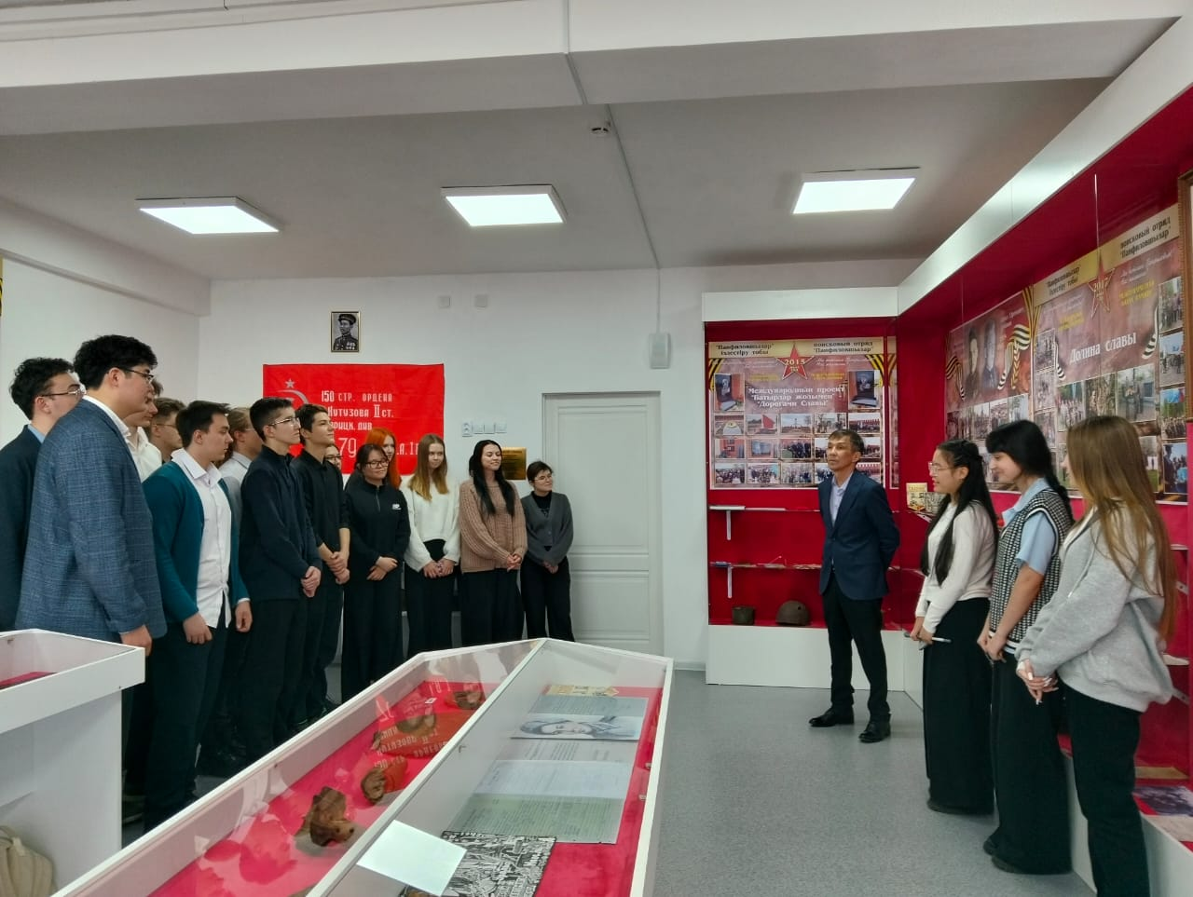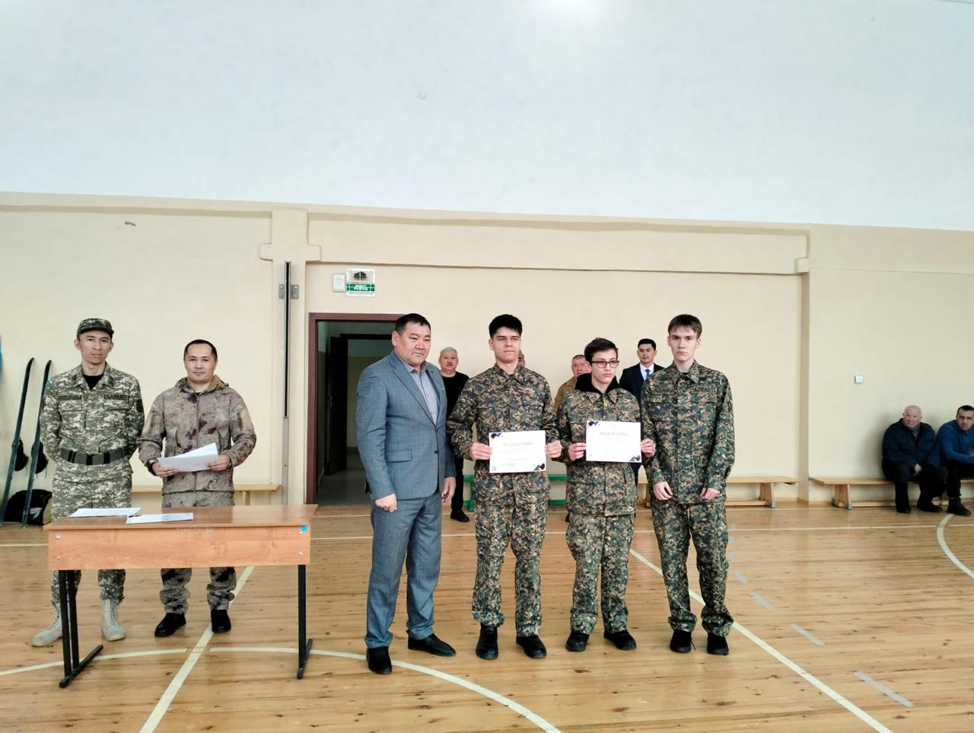
В преддверии государственных праздников 25 октября, 16 декабря, 15 февраля традиционно проводятся классные часы и концертные мероприятия с приглашением гостей, ветеранов Афганской войны, выборы и назначение членов школьного правительства.
Военно-патриотический клуб «Жауынгер»
Руководитель: Жаркенев Р.Ж.
Основная цель работы кружка:
- развивитие и популяризация военно - патриотического воспитания учащихся;
- развитие у подростков патриотического, военного и правового воспитания;
- формирование чувства гражданственности и патриотизма.
Достижения:
-Урок мужества ко Дню вывода войск из Афганистана 2022 ,2023,2024 год.
-Участие учащихся 10 классов в военно-полевых сборах
-Областной конкурс «Строя и песни» 2022,2023,2024 год – 1, 2 место
-Городской конкурс «Айбын» 2023 год- 1 место
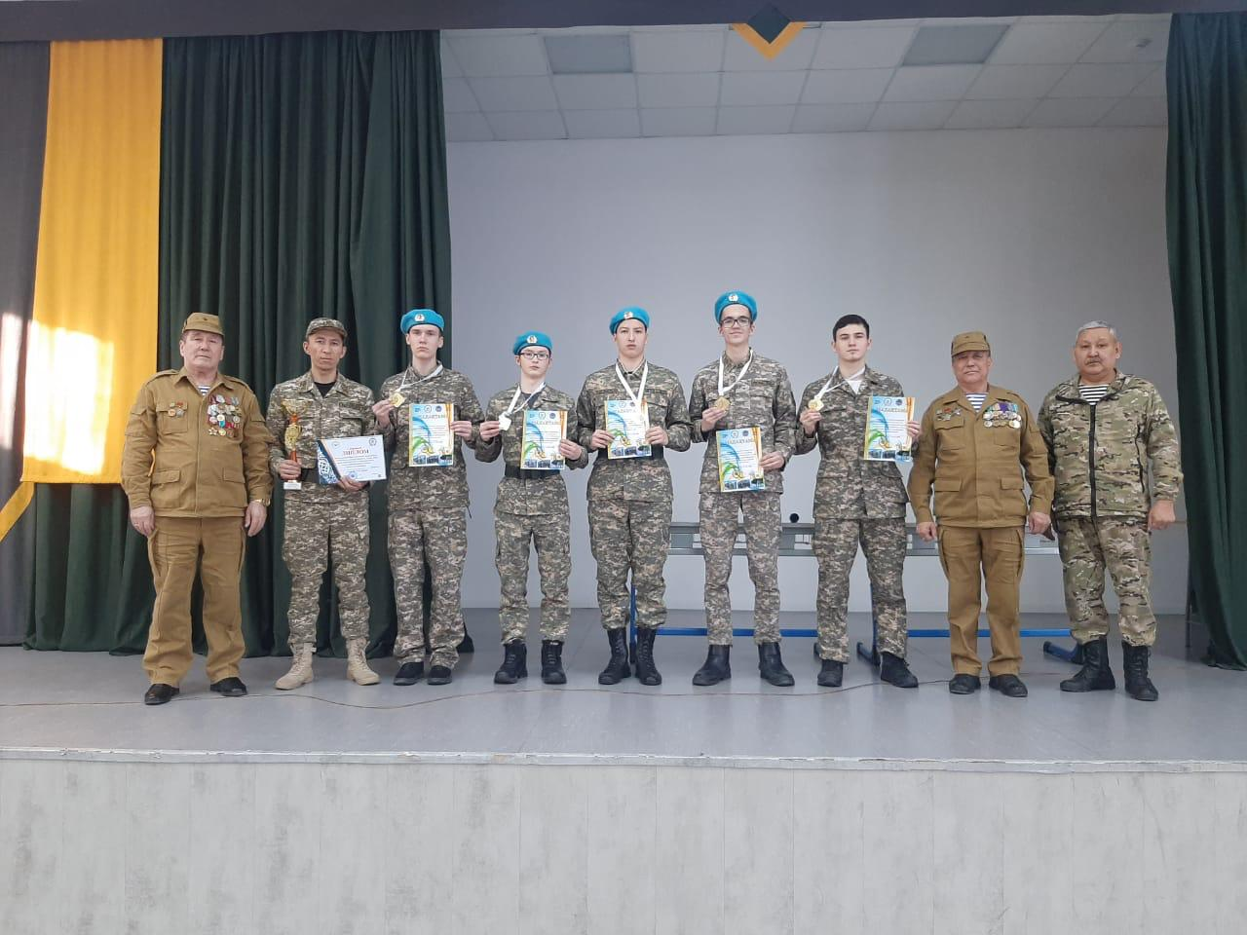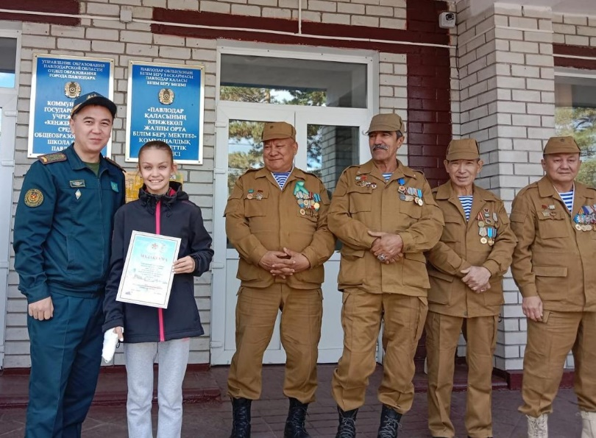

В направлении правового и гражданственного воспитания в течение учебного года проводятся тематические классные часы, встречи с представителями ДЧС, с ОДН, а также концертные мероприятия, тематические линейки «Правила дорожного движения», «Правила поведения в школе». В течение года проводились встречи, беседы с учащимися по профилактике правонарушений среди несовершеннолетних совместно со школьным инспектором.
На протяжении всего учебного года регулярно проводятся профилактические беседы с детьми, стоящими на внутришкольном и городском учете совместно с социальными педагогами, психологами.
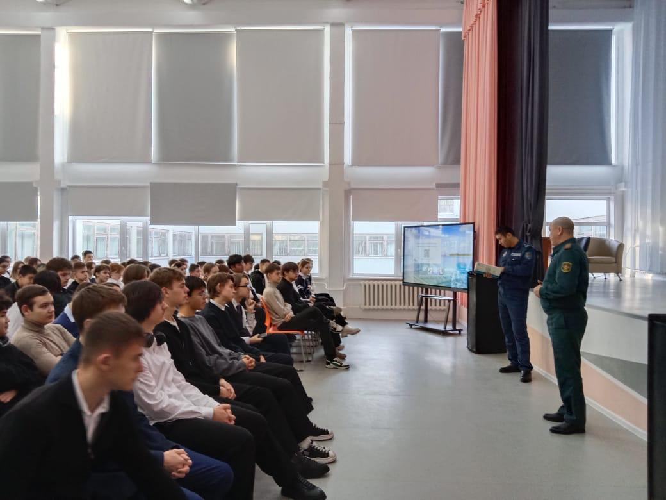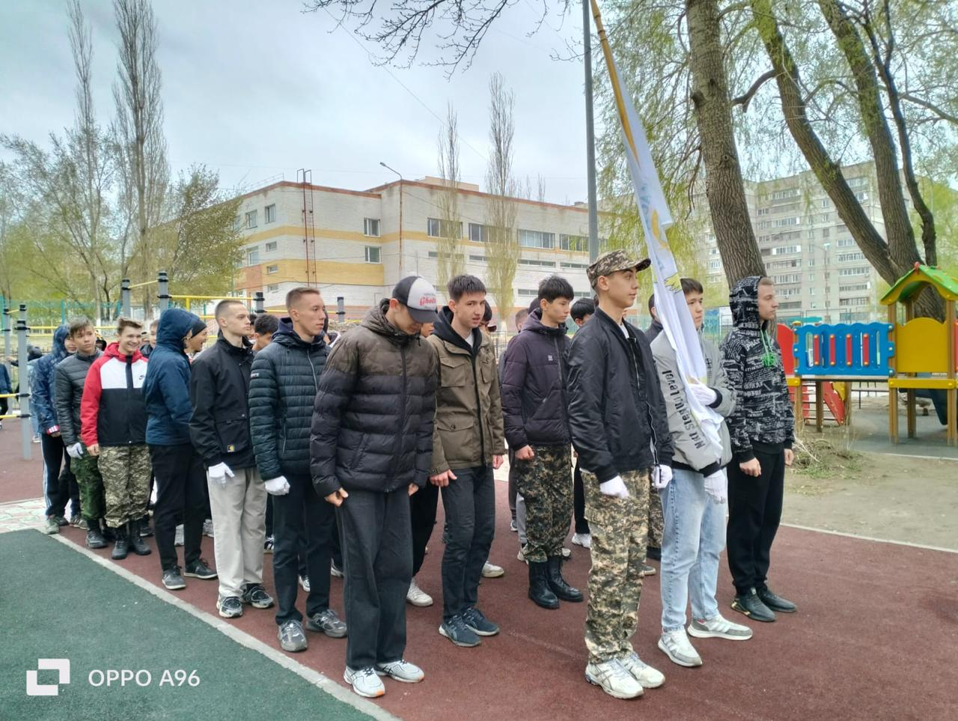

Духовно-нравственное воспитание
Цель: формирование духовно-нравственных и этических позиций, нравственных качеств и взглядов личности, согласованных с общечеловеческими ценностями, нормами и традициями жизни казахстанского общества.
Наши учащиеся призеры городских и областных конкурсов и фестивалей по данному направлению. На областном конкурсе «Театрдың ғажайып әлемі» школьная театральная студия заняла 1 место с постановкой «Мен жастарға сенемін» в 2023 году.
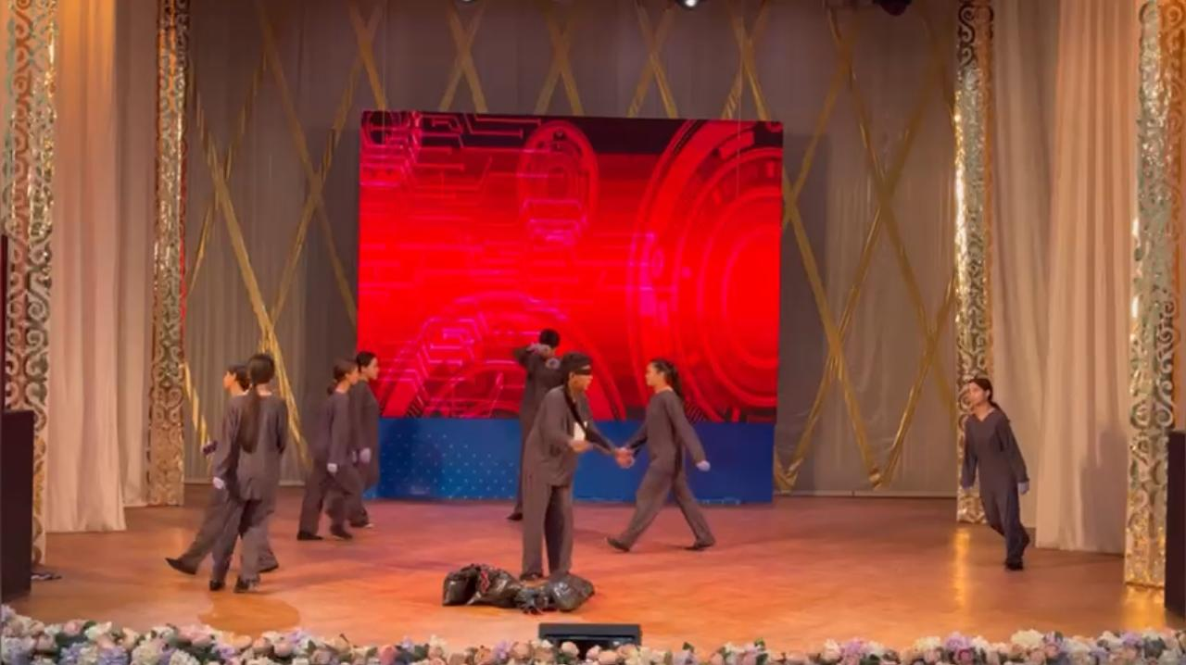

В течение года проводятся тематические классные часы, линейки, акции, тематические вечера и др.в соответствии с годовым воспитательным планом и планом УО, ОО.
В целях создания условий в школе для становления развития высоко нравственного, ответственного, инициативного и социально- компетентного гражданина и патриота был издан приказ об открытии клуба «Адал Ұрпақ».
На базе КГУ «СОПШДО №17» функционирует дебатные клубы с казахским языком обучения «Юниверс» и с русским языком обучения «Феникс».
Руководители клуба: Хажихан Б. и Дацюк А.Ф.

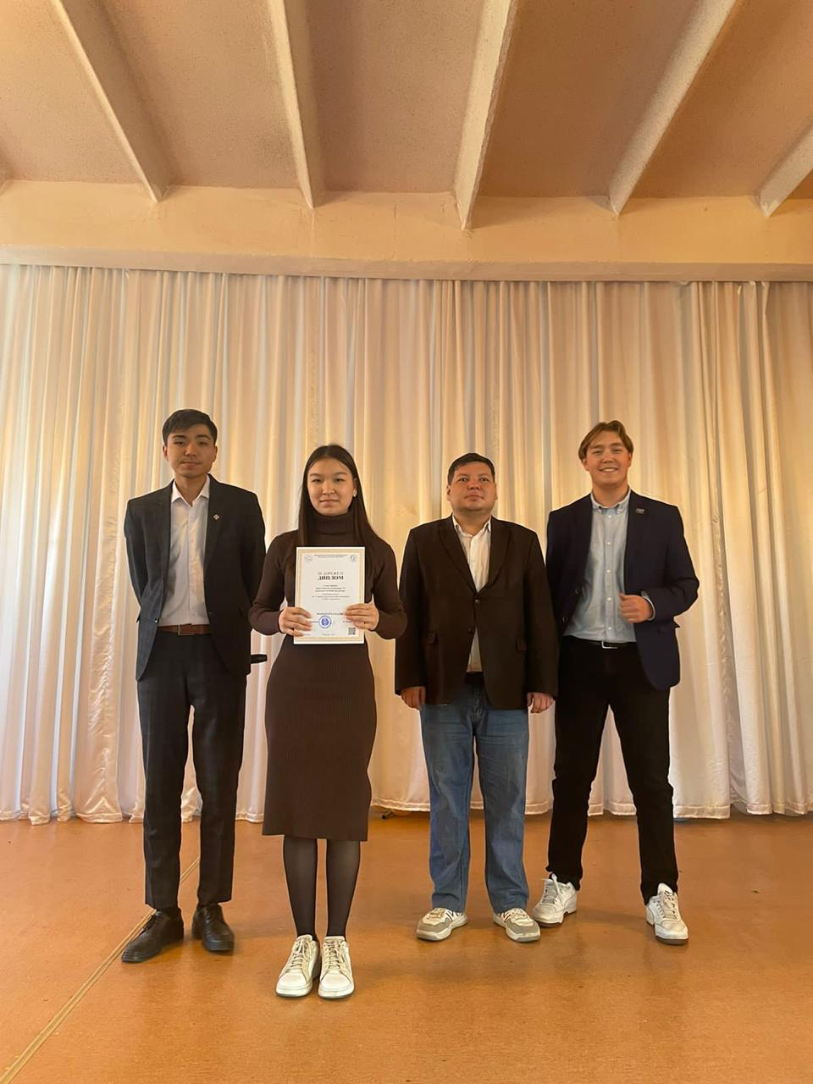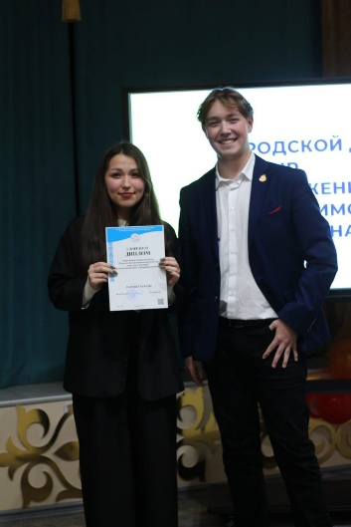

С целью формирования антикоррупционной культуры в обществе проводится планомерная работа по просвещению и взаимодействию с общественностью, осуществляется деятельность, направленная на формирование уровня антикоррупционной культуры и «нулевой» терпимости к любым её проявлениям, повышения правовой грамотности, воспитания молодежи в духе патриотизма. Периодически проводятся «Часы добро порядочности».
В целях реализации программы «Рухани жаңғыру» школа участвует в мероприятиях на школьном и городском уровне.
В воспитательных планах на каждый год внедряются мероприятия, приуроченные к юбилейным и знаменательным датам великих казахских и мировых писателей, поэтов, деятелей культуры, общественных деятелей и др. Традиционно ко Дню пожилых людей проводятся акции, ко Дню благодарности 1 марта ежегодно проходит челлендж «Алғыс айтамын».
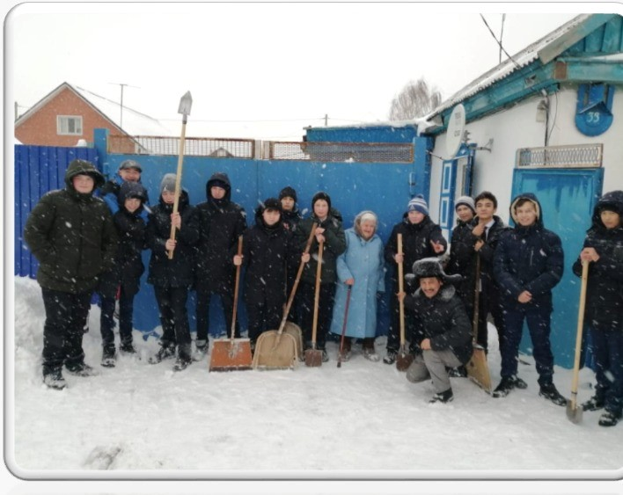
Национальное воспитание
Цель: ориентация личности на национальные и общечеловеческие ценности, уважение родного языка и государственного языка, культуры казахского народа, этносов и этнических групп в Республике Казахстан.
Особое внимание в воспитательном процессе уделяется национальному воспитанию, как основе духовного возрождения. В планировании воспитательной работы в рамках национального воспитания, опирается на следующие программы и концепции:
• Патриотического Акта «Мәңгілік Ел»
• Концептуальные основы воспитания в условиях реализации программы «Рухани жаңғыру», утвержденные приказом МОН РК от 15 апреля 2019 года №145;
В ней обозначена основная цель нации на новый исторический период: сохранить и приумножить духовные и культурные ценности, войти в 30 развитых государств мира.
Программа предусматривает несколько проектов, направленных на достижение этих целей.
• Государственная программа развития образования и науки Республики Казахстан на 2020-2025 годы, утвержденная постановлением Правительства Республики Казахстан от 27 декабря 2019 года № 988.
В рамках национального воспитания, в целях привития национальных ценностей обучающимся в школе проводятся мероприятия по следующим формам:
-Встречи с выдающимися личностями, почетными гражданинами города Павлодара, прославленными спортсменами, учеными, обучающимися-победителями проекта «Жеті жарғы», еженедельная рубрика «Открытый микрофон»;
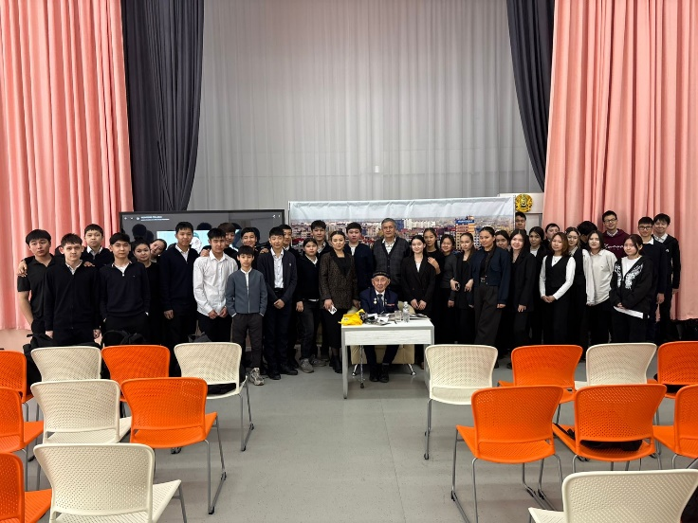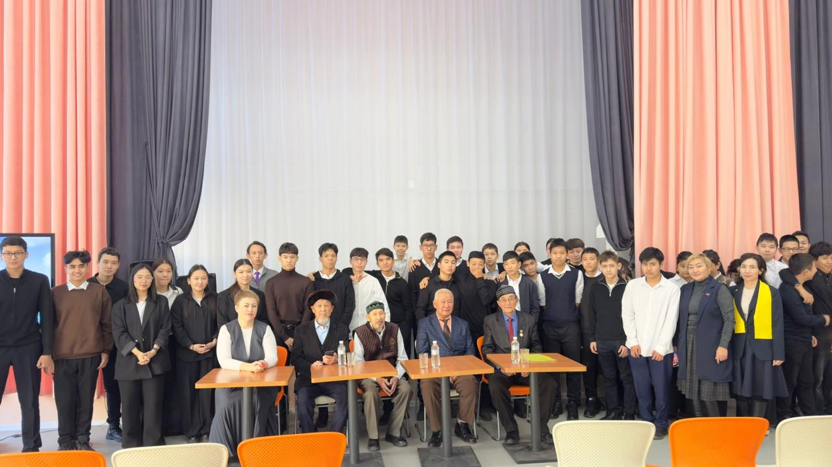
-Воспитательные часы в классе, воспитательные мероприятия (дискуссия, вечер, лекция, конкурсы, интеллектуально-познавательные часы, национальные игры, выставки народного прикладного искусства и т.д.);
-Интеллектуальные игры;
-Организация внешкольной и внеклассной работы;
-Защита творческих проектов;
-Связь с общественными организациями:
-Экскурсии;
-Участие в кружках и секциях;
-Участие в мероприятиях, организованных центром детско-юношеского туризма и краеведения;
-Участие в мероприятиях Дворца школьников им. М.М Катаева;
-Дебатные турниры;
-Работа школьной библиотеки.
В марте месяце традиционно проводится масштабное мероприятие, посвященное празднику Наурыз.
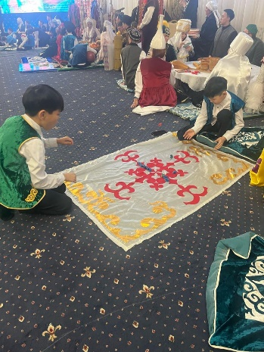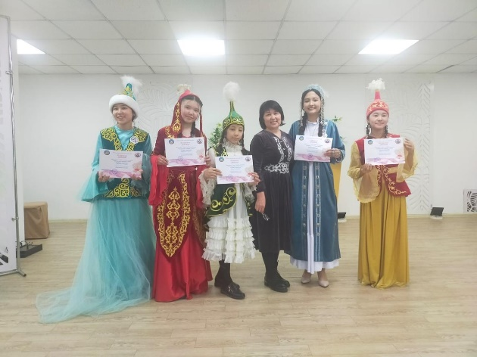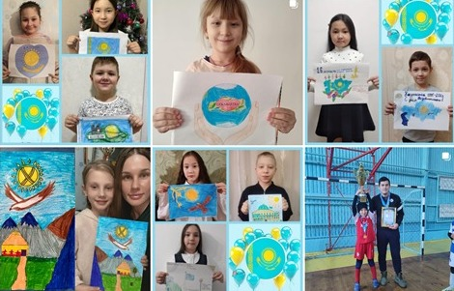
Семейное воспитание
Цель: обучение родителей, повышение их психолого-педагогической компетентности и ответственности в воспитании детей.
В данном направлении ежегодно 2 раза в год проводятся общешкольные родительские собрания, классные родительские собрания по итогам каждой четверти, круглые столы, семинары, а также Дни открытых дверей. Активные родители от имени школы участвуют в городских и школьных мероприятиях, создают волонтерские отряды. Сформирован Попечительский совет, с участием которого утверждаются учебное расписание, работа школьной столовой и другие вопросы.
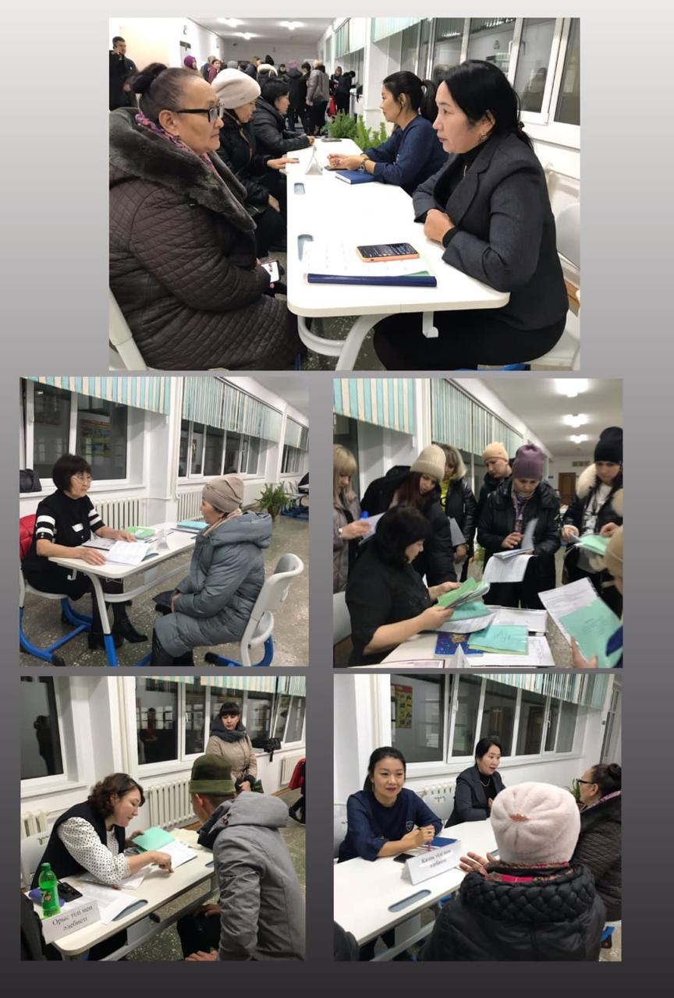
Бракеражная комиссия оценивает соответствие первичной обработки сырья с учетом его вида и физического состояния требованиям технологических документов (технологических карт, сборников рецептур, технологических инструкций), правильность ведения технологического процесса, проверяет на раздаче условия хранения блюд и изделий, температуру их подачи (отпуска), определяет фактический вес штучных изделий, полуфабрикатов и отдельных компонентов, вносит предложения об улучшении вкуса блюд.
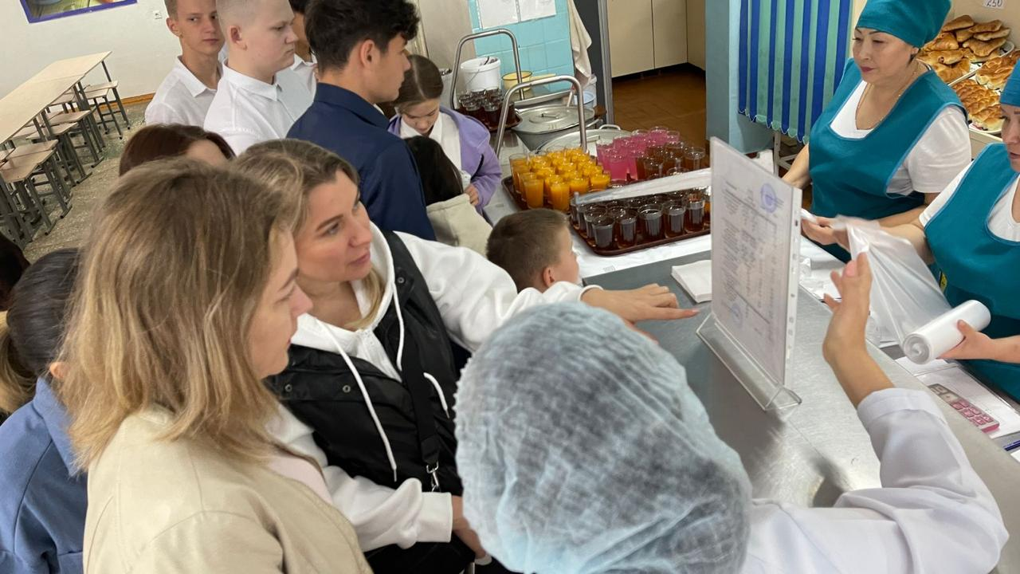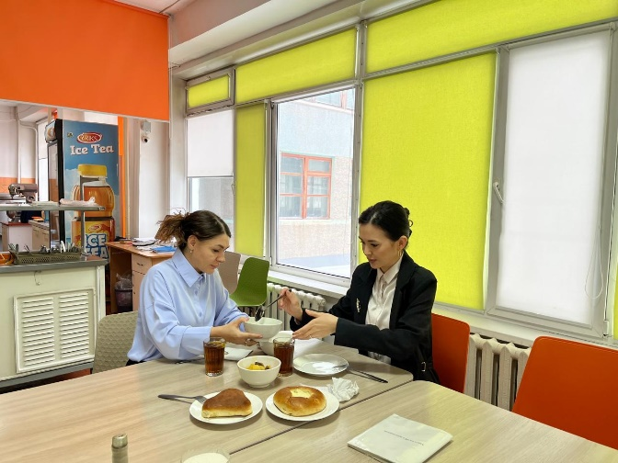
На базе школы функционирует центр педагогической поддержки родителей, «Аналар кеңесі», «Әкелер кеңесі», «Ағалар кеңесі», «Аталар кеңесі», «Жеңгелер кеңесі». Так же заключен мемарандум с КГУ «Қоғамдық келісі» в рамках реализации республиканского проекта «Мәдениетті ана – Мәдениетті ұлт».
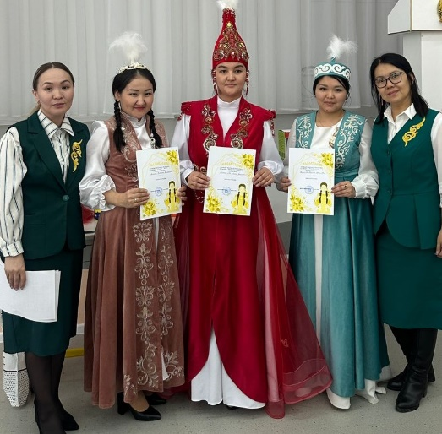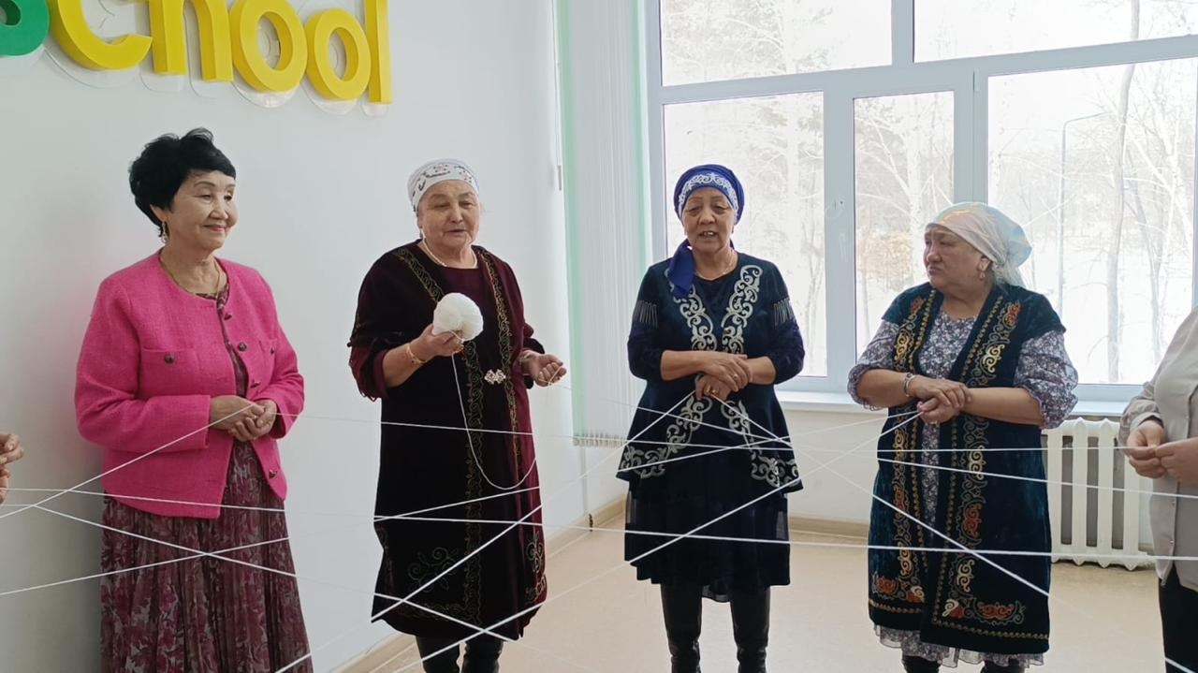
Трудовое, экономическое и экологическое воспитание
Цель: формирование осознанного отношения личности к профессиональному самоопределению, развитие экономического мышления и экологической культуры.
В рамках данного направления в сентябре-октябре проводятся экологические субботники на пришкольном участке как с участием учеников, так и педагогического коллектива. Также весной проходят экологические мероприятия по очистке территории, озеленению.
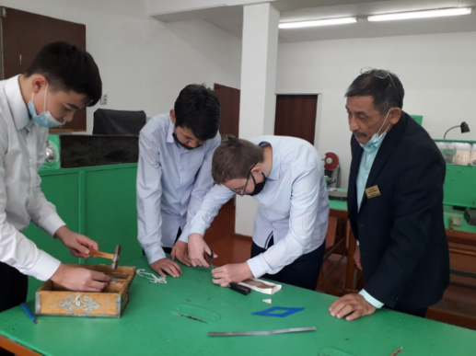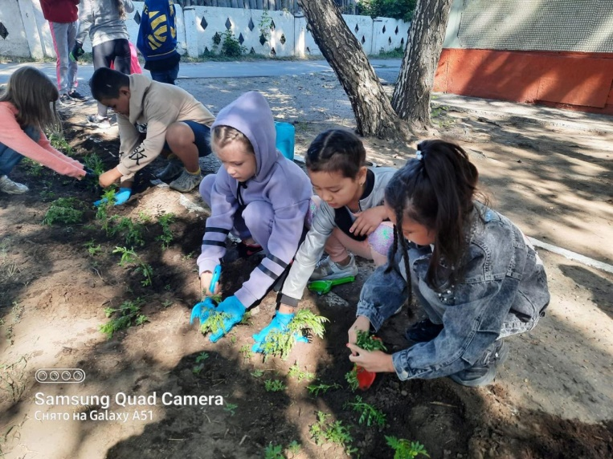

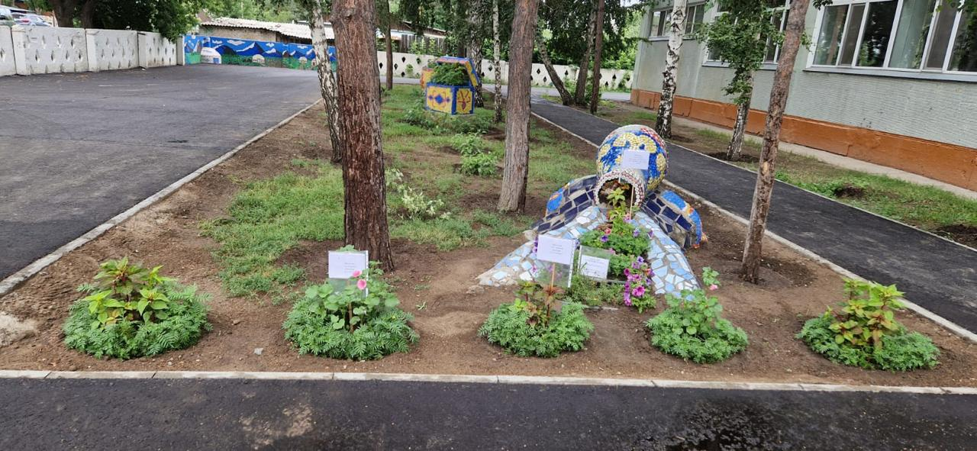
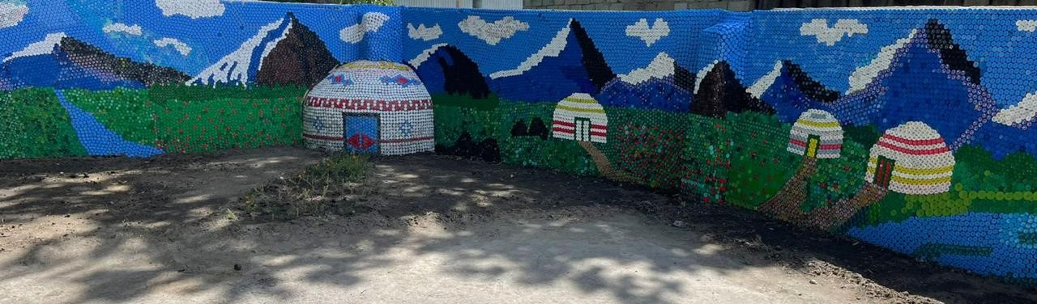

Поликультурное и художественно-эстетическое воспитание
Цель: формирование навыков общекультурного поведения личности, развитие готовности личности к восприятию, усвоению и оценке эстетических форм в искусстве и действительности, создание поликультурной среды в организациях образования.
В рамках данного направления проводятся различные тематические концерты, флешмобы, акции, участие в конкурсах школьного, городского и международного уровня. К проведению торжественных и приуроченных к значимым датам мероприятиям активно привлекаются члены школьного самоуправления, школьных клубов. В школе имеется музыкальная аппаратура,видеостудия, инструменты, на которых дети могут играть, учиться в свободное время.
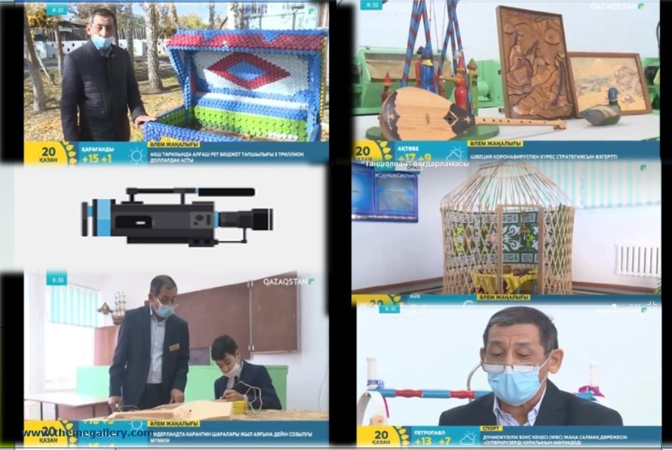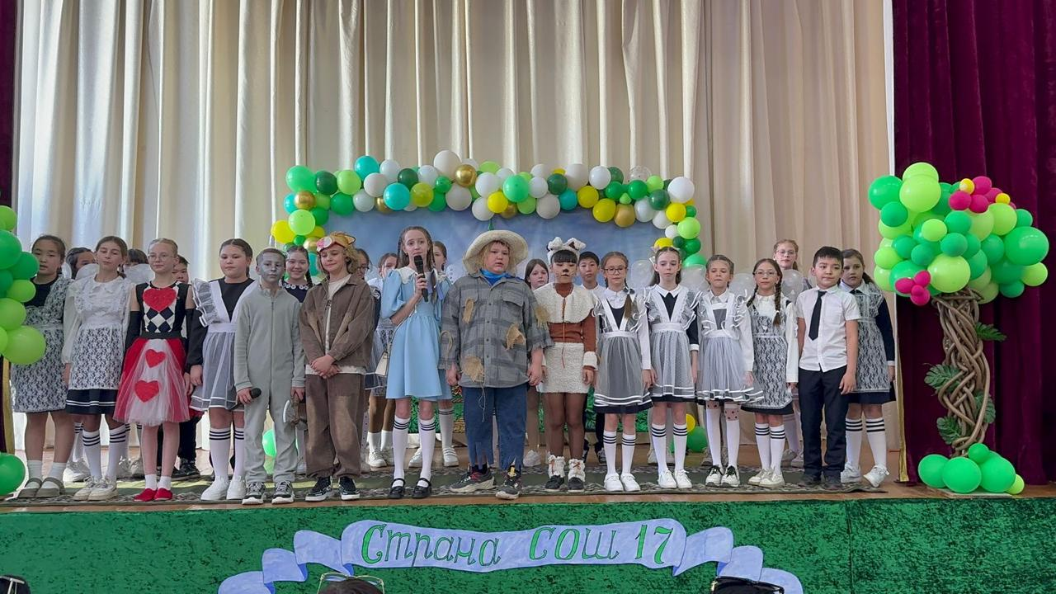
Интеллектуальное воспитание, воспитание информационной культуры
Цель: формирование мотивационного пространства, обеспечивающего развитие интеллектуальных возможностей, лидерских качеств и талантов, а также информационной культуры каждой личности.
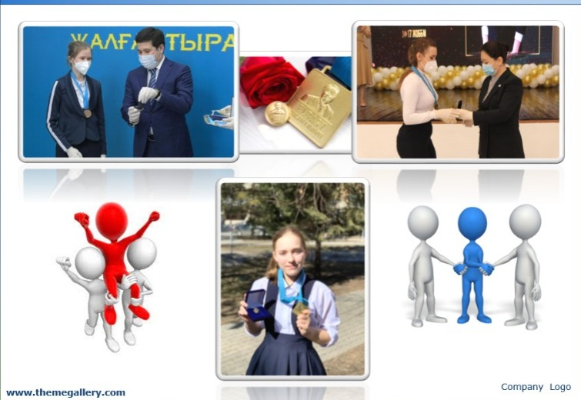
В течение года для одаренных детей проводится церемония чествования победителей и призеров интеллектальных конкурсов и олимпиад. Эти церемонии проходят в необычной форме с элементами театрализации. Очень крутой традицией стало мероприятие под названием «Пицца с директором».
По итогам года лучшим ученикам на основе рейтинга вручаются две премии имени Горемыкина В.В. ветерана педагогического труда, директора школы, участника ВОв, имени Машраповой А.Т. ветерана педагогического труда, заместителя директора школы.
В течение года учащиеся с классными руководителями и учителями-предметниками выезжают на музейные уроки, ежегодно посещают сакральные места Казахстана.

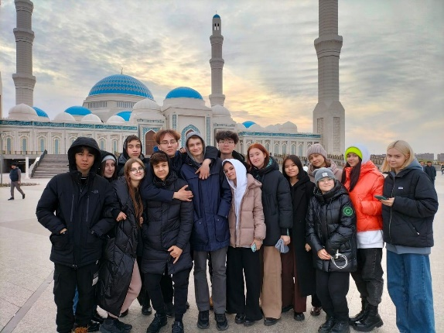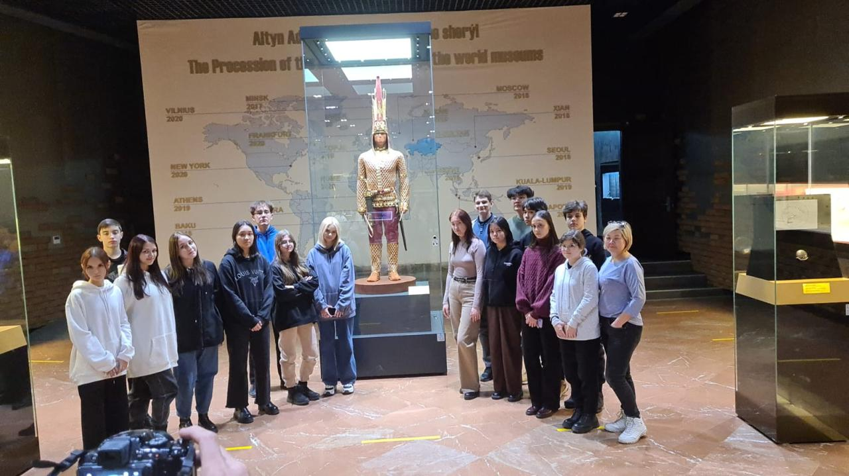
Физическое воспитание и здоровый образ жизни
Цель: создание пространства для успешного формирования навыков здорового образа жизни, физического развития и психологического здоровья, умения выявлять факторы, наносящие вред здоровью.
В сентябре месяце были традиционно проводятся спортивные соревнования «Папа, мама, я - спортивная семья» среди учащихся 1-4-х классов. В рамках программы «Рухани жаңғыру», а также сборная школы принимала активное участие в спортивных соревнованиях по воллейболу и баскетболу, заняв призовые места.
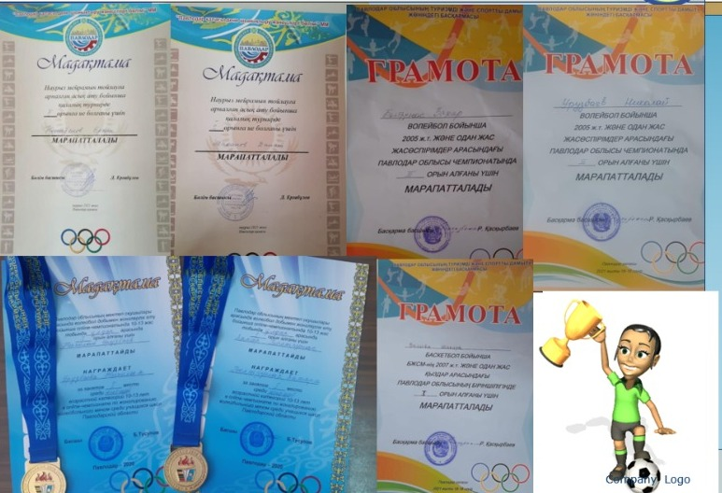
В целях обеспечения противопожарной безопасности совместно с ДЧС в течение учебного года проводятся обязательные учебные эвакуации для всех и учебные экскурсии для учащихся 10-11 классов в пожарную часть. Учащиеся школы активно принимают участие в Лигах по разным видам спорта по городу.
В целях пропаганды здорового образа жизни регулярно проводятся Дни здоровья, с приглашением специалистов встречи, лекции и беседы о вреде курения, употребления алкоголя и наркотических средств, информирование по профилактике ВИЧ/СПИД, туберкулеза, инфекции и других заболеваний. с привлечением специалистов.
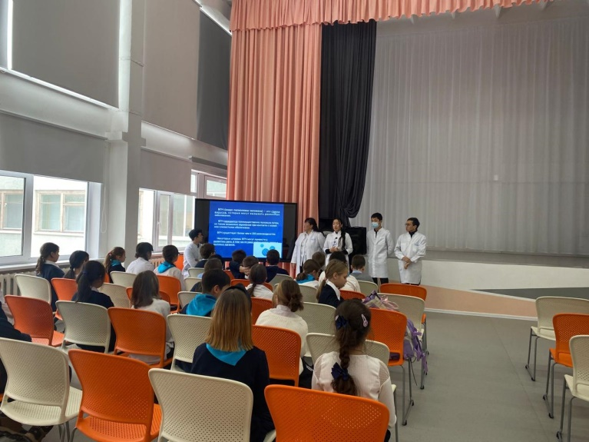
Реализация программы основных направлений воспитательной работы школы осуществляется одновременно по всем возрастным группам с учетом их особенностей (физических, интеллектуальных, психологических). Реализуемые социальные проекты в КГУ «СОПШДО №17» за 2022-2024 учебные годы. В школе для формирования ценностей реализованы такие проекты:

1. «Тәлімгер», который направлен на трудных подростков и детей, оказавшихся в тяжелой жизненной ситуации. В качестве наставника привлекаются социально активные граждане (студенты-выпускники школы, активисты родители, руководители НПО) желающие и имеющие возможность поддержания длительного контакта с такими детьми.

2. «Социальное отцовство», перспективный проект, который будет направлен на поддержку подросктов с неполных семей (мальчиков подростков, у которых нет отцов). Успешные состоявшиеся мужчины-родители («социальные отцы»), на регулярной основе общаются с подростками будут проводить вместе время, посещать познавательные и спортивные мероприятия.

3. «Малая интеллектуальная академия», проект по созданию в школе научно-образовательной площадки для интеллектуального развития детей ООП.

4. «Театр равных возможностей», проект развития коммуникативных навыков, социализации и социальной адаптации детей с ООП, а также формировании толерантного отношения детей и родителей к людям с ООП. В школе организована театральная студия, где ребята не только занимаются постановкой спектаклей и сказок, но и выступают с представлениями перед большой аудиторией – детьми и родителями школы.

5. «Қантсыз өмір», который нацелен на приобщение к здоровому образу жизни учащихся школы и их родителей. Содержание проекта включает такие разделы: медико-профилактическую работу, психологическое здоровье, социальное здоровье, пропаганду здорового образа жизни, экологическое воспитание, работу с родителями и общественными организациями.

6. «Билет в будущее». Проект по созданию системы профориентационной работы для обучающихся.

7. «17 мгновений лета», создание условий для организованного отдыха детей в период летних каникул, укрепления физического, духовно-нравственного, эмоционального здоровья детей, развития творческих способностей детей

8. «Твори добро» проект, направленный на оказание социальной помощи пожилым людям и инвалидам, а также на развитие культуры почитания старших.

9. Проект «Green shcool». Инсталляции из пластиковых крышечек в школе отличный экологический проект, направленный на решение проблем утилизации пластика и осознания важности переработки отходов. Этот проект сочетает в себе образовательный, творческий и социальный аспекты, позволяя школьникам не только прививать ценности бережного отношения к окружающей среде, но и развивать креативность.

Ценности, которые могут быть развиты через проект:

- Ответственность: дети учат, что их действия, даже если они касаются маленьких вещей (например, крышечек), могут иметь значение для улучшения окружающей среды.

- Креативность и инновационное мышление: использование вторичных материалов в искусстве позволяет развивать творческий подход.

- Гражданская активность и участие в жизни общества: через проект школьники понимают, как их личные усилия могут повлиять на изменения в местном сообществе.

- Экологическая ответственность: учащиеся осознают важность переработки и повторного использования материалов, что важно для защиты природы.

10. Проект «Positive break» («Позитивные переменки»). Перед внедрением данного проекта психологами школы была проведена диагностика по уровню тревожности у обучающихся, который показал высокий уровень тревожности среди обучающихся. После проведения мероприятий во время перемен по данному проекту по истечении первого полугодия, при повторном диагностировании, уровень тревожности у детей снизился. Следует отметить, что данный проект дал положительные результаты.

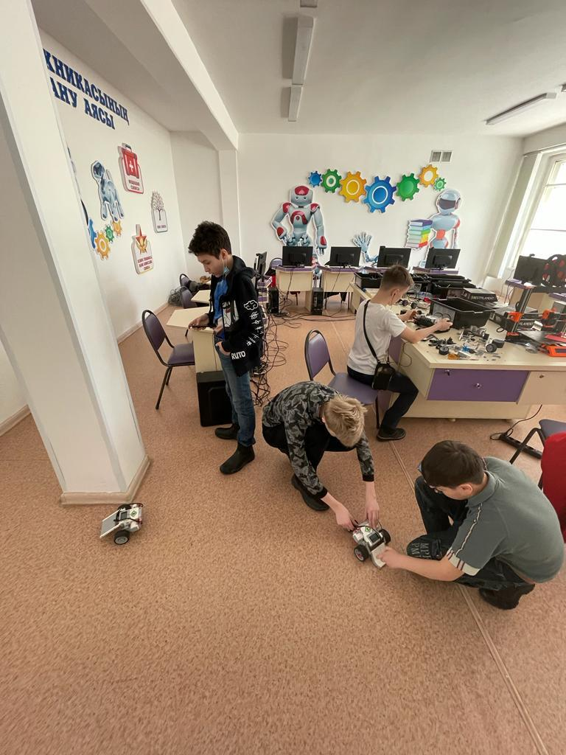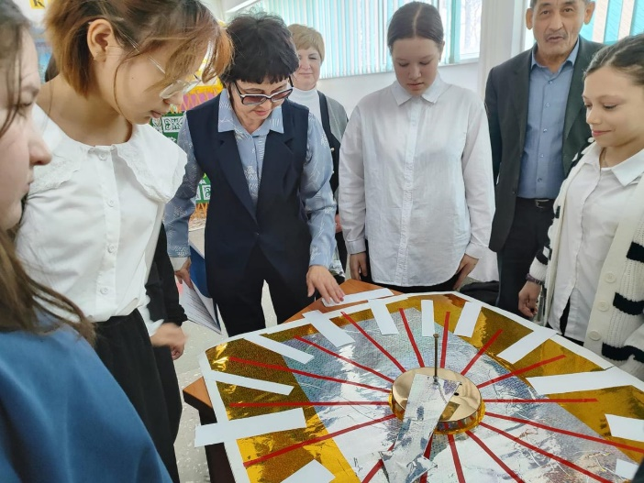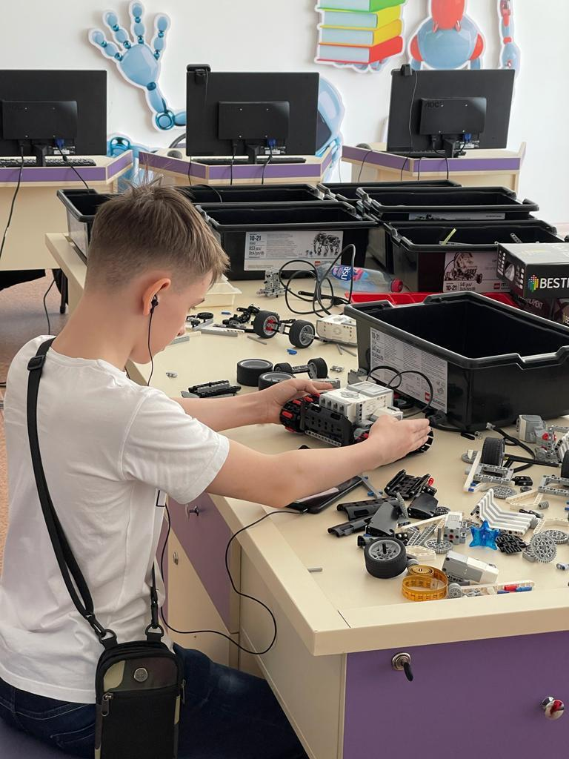
Наша школа награждена грамотой Министерства экологии и природных ресурсов Республики Казахстан за участие в национальном конкурсе-проекте «Лучшая экологическая организация» (Қазақстан Республикасының Экология және табиғи ресурстар министрлігі «Үздік экологиялық білім беру ұйымы» ұлттық конкурсқа белсенді қатысканы ұшін "ПАВЛОДАР ҚАЛАСЫНЫҢ №17 ЖАЛПЫ ОРТА БІЛІМ БЕРУ САРАЛАП ОҚЫТАТЫН БЕЙІНДІК МЕКТЕБІ" КММ вице-министр Д. Бекмагамбетов алғыс білдіреді).

Ежегодно наша школа принимает активное участие в городском и областном этапах конкурса «Жасыл желек» по учебно-опытническому участку, где занимает призовые места.
- «Экоboom» - проект в рамках городского движения.
Цель: формирование у участников экологической грамотности и экологически ответственного поведения, развитие навыков проектной деятельности в области экологии и ответственного потребления, формирование эко-актива школы.
Участники: 1-11 классы
Результаты: собрано более 3 тонн макулатуры, пластика, активное участие в эко-марафонах, проведены ЭКО-часы.
- Дебатные клубы «Юниверс», «Феникс».
ЦЕЛЬ: разработка и апробация педагогических условий формирования активной молодежной позиции через педагогическую технологию «Дебаты».

ЗАДАЧИ:
Развитие у школьников ораторского искусства;
Развитие и активизация дебатного движения;
Воспитание моральных ценностей, открытости и уважения к мнению других людей и толерантности; Всесторонняя поддержка инициатив и идей школьников;
Развитие сотрудничества и связей между школьниками и другими молодежными общественными объединениями.
Учащиеся показывают отличные результаты на городских дебатных турнирах. Команда школы приняла участие в 4-х городских дебютных турнирах, в двух областных турнирах.
Руководитель: Хажихан Б., Дацюк А.Ф. Участники: 8-11 классы

3. Республиканский проект «Оқуға құштар мектеп». Реализация школьного проекта «Тоғыз тосқауыл».
Цель: повышение уровня культуры чтения учащихся и их учебной активности; создание условий для популяризации чтения среди учащихся, педагогов, родителей.
Участники: 1-11 классы Руководитель: Копущу О.Н., Даирбекова К.Б.
Ожидаемый результат: ежемесячное проведение встреч в рамках проекта, увеличение интереса учащихся к чтению и творческому анализу книг. В текущем году запланирована систематическая работа в данном проекте.
Школьный проект идет в течение учебного года, итоги проекта подводятся в мае месяце с определением лучших читателей школы, награждением сертификатами и дипломами, праздничным концертом.

Работа спортивных секций, кружков и клубов
Работа спортивных секций, кружков и клубов организуется и проводится в предметных кабинетах школы, в спортивном зале, строго в соответствии с установленным и утвержденным директором школы графиком. График составлен на основании тарификационной ведомости и расписания уроков с учетом санитарно- гигиенических норм.
Хореографический ансамбль «Тамшылар»
Руководитель кружка: хореограф Мананникова Т.В.
Работа хореографического ансамбля «Тамшылар» осуществлялась на основе разработанной программы календарного планирования.
Целью танцевального кружка является физическое развитие и совершенствование детей, формирование их общей эстетической и танцевальной культуры, развитие способностей к художественно-образному и эмоционально-ценностному восприятию произведений танцевального искусства.
Основные задачи кружка: увлечь, заинтересовать танцевальной культурой; дать возможность почувствовать радость от ощущения своего тела; с учетом возможностей каждого ребенка развивать танцевальные способности учащихся.
В течение всего учебного года была проведена работа над созданием творческой атмосферы в коллективе, способствующей благоприятному раскрытию потенциала учащихся.
Между учащимися хореографического кружка установились дружелюбные, товарищеские отношения. Ребята с радостью в течение учебного года посещали занятия.
Используя в течении года разнообразные и доступные движения классического, народного и современного танца на занятиях создавался танцевальный репертуар.
Учащиеся кружка постоянно выступают на различных мероприятиях гимназии и города, участвуют во различных конкурсах, фестивалях. Все участники танцевального кружка чувствуют себя на сцене свободно и уверенно, а разножанровость репертуара позволила участвовать в творческих конкурсах большому количеству детей.

Результативность работы кружка «Тамшылар» за 2022-2024 год:
"Ақ шағала" атты Республикалық хореографиялық фестиваль 3 место 2022 г.
"Жайдарлы жаз" кешенді жазғы жобасы, ӘСЕМ БИЛЕР" 3 место, 2022 г.
XII Международный конкурс-фестиваль "Новогодний переполох" 1 место 2023 г.
I Международный творческий конкурс изобразительного искусства, хореографии, вокала, игры на инструментах, спорта, каллиграфии, костюмов и эссе «Моя инициатива – моей Родине» с номером «Мир детям» - I место 2023 год.
Республиканский конкурс хореографи «Зимняя фантазия» – I место 2023 год.
"Ақ шағала республикалық хореографиялық фестиваль" диплом за участие 2024 г.
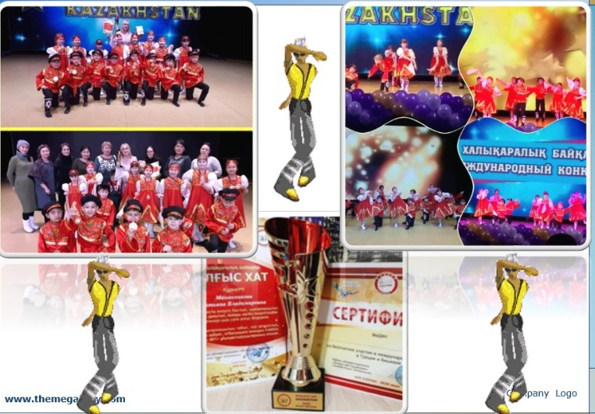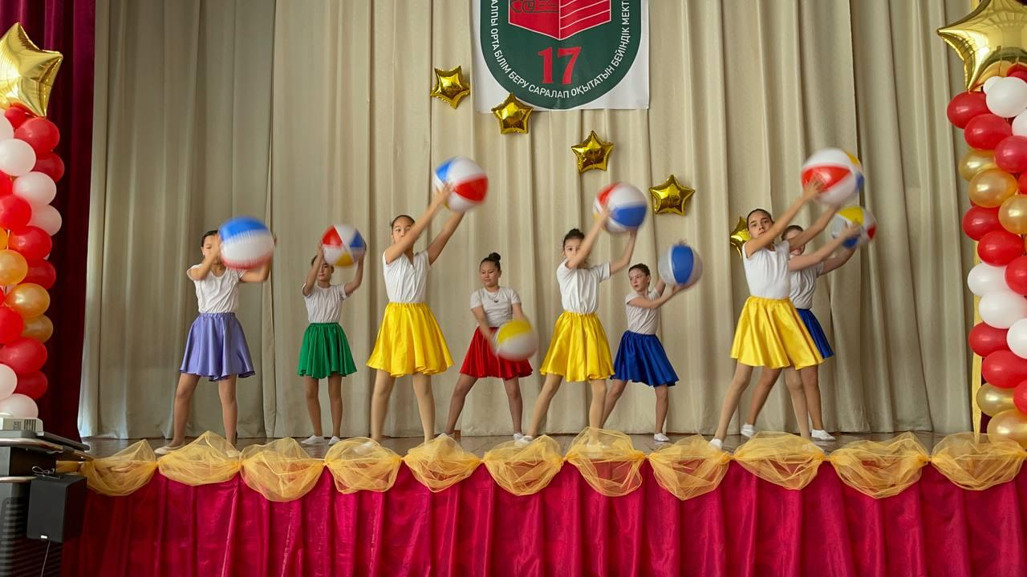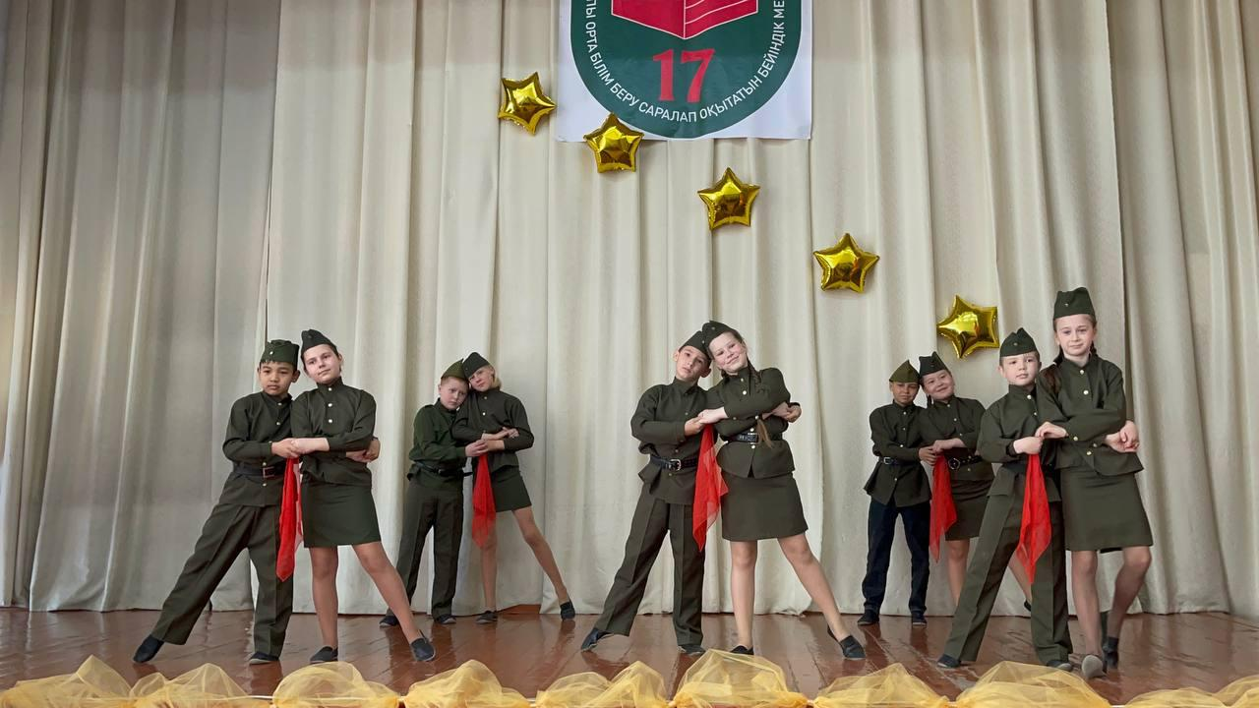

Вокальные студии ансамблевого и сольного пения
Руководители студий – Султанов Т.С, Айтбаева Ж.Б.
Занятия в вокальных кружках способствуют развитию музыкальной памяти, выработке и развитию интонационного и ладового слуха, развитию творческой фантазии. Приобщение к музыкальной культуре родного края имеет большое значение в духовно – нравственном воспитании учащихся, в их патриотическом воспитании, особенно, когда члены вокального кружка принимают участие в концертах для ветеранов войны и труда.
Цель: развитие у детей музыкальных способностей, привитие любви к хоровому и вокальному пению, формирование вокально-хоровых навыков, воспитание музыкальную и певческую культуру.
Занятия проводились согласно графику.
Результаты работы вокальных студий за 2022-2024 год:
- проведение занятий осуществлялось на основе принятых и утвержденных нормативных документов;
- занятость учащихся была обеспечена в период учебного года;
- учащиеся активно принимали участия в концертных программах ко Дню Учителя, ко Дню Республики, ко Дню Независимости; Новогому году, 8 марта, День Победы, Последний звонок, День защиты детей;
- «Ертіс сыңғыры – 2022» 2 место Корниенко Илья;
- Республиканский конкурс «Тәуелсіздік – елімнің ерлік жолы» 1 место Малышева Ева 2022 год;
-«Аккорды радуги-2023»Vlll бард әндері жасөспірім фестивалі 1 орын;
-“Әнім, жырым саған-туған ел" қалалық шығармашылық патриоттық әндер байқауы(2023) - 3 орын;
-Сыдық Мухамеджановтің 100 жылдығына арналған Қазақстан орындаушыларының Республикалық байқауы (2024) – 1 орын;
-"Павлодар дауысы" қалалық вокалдық конкурс (2024)-3 орын.
-«Аккорды радуги-2024»Vlll бард әндері жасөспірім фестивалі 3 орын Никонова Вероника;
- «Жігерлі дауыс-2024» 2 место Имангазина Самира.
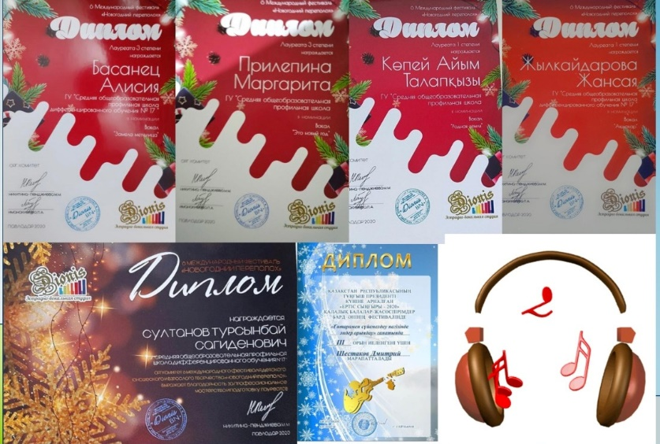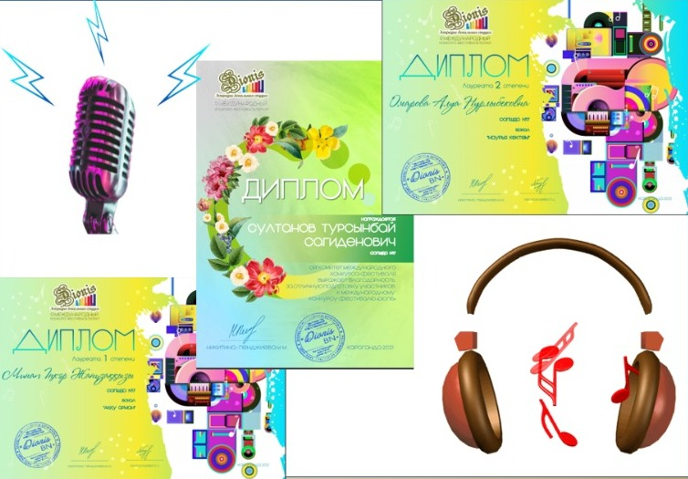

- Интеллектуальное воспитание, воспитание информационной культуры
Цель: формирование мотивационного пространства, обеспечивающего развитие интеллектуальных возможностей, лидерских качеств и талантов, а также информационной культуры каждой личности.
В течение года учащиеся с классными руководителями и учителями- предметниками выезжают на музейные уроки и т.д.
Важно, чтобы каждый ученик был вовлечен в работу над проектами, которые связаны с реальной жизнью. «Позитивные переменки» — это отличная идея! Проект «Relaх-Raket» стал важной частью школьной жизни, помогая не только снизить тревожность, но и формировать здоровые привычки и интерес к учебе. Такие короткие и активные перерывы стали важным инструментом в поддержке психоэмоционального здоровья и физического благополучия наших детей. Мы наблюдаем повышение интереса к учебным предметам, снижение уровня тревожности, интерес к танцам и к музыке.
- Физическое воспитание и здоровый образ жизни
Цель: создание пространства для успешного формирования навыков здорового образа жизни, физического развития и психологического здоровья, умения выявлять факторы, наносящие вред здоровью. В сентябре месяце традиционно проводятся спортивные соревнования «Папа, мама, я - спортивная семья» среди учащихся 5-х классов. Также сборная школы принимала активное участие в спортивных соревнованиях по волейболу и баскетболу, заняв призовые места. В целях обеспечения противопожарной безопасности совместно с ДЧС в течение учебного года проводятся обязательные учебные эвакуации для всех и учебные экскурсии для учащихся 10-11 классов в пожарную часть. Учащиеся школы активно принимают участие в Лигах по разным видам спорта по городу.
Спортивные секции ведут преподаватели физической культуры: Кусатаев Н. Н. (Волейбол), Миллер Л. В. (Баскетбол), Балешева А. Д. (Баскетбол), Коскаков К. К. (футбол), Темирбаев С. К. (вольная борьба), Кожабеков Е. Ж. (асық – ату, бес акық), Акимов Н. Е. (футбол, баскетбол).
Проводятся традиционные внешкольные спортивные мероприятия, внутришкольные спортивные соревнования: спортивные состязания, Дни здоровья, президентские тесты, эстафеты, спартакиады по окончании учебного года. Учащиеся и учителя школы принимают участие в городских, областных и внутришкольных соревнованиях по футболу, баскетболу, волейболу, мини- футболу, асық-ату, бес асық.
В целях пропаганды здорового образа жизни регулярно проводятся Дни здоровья, с приглашением специалистов встречи, лекции и беседы о вреде курения, употребления алкоголя и наркотических средств, информирование по профилактике ВИЧ/СПИД, туберкулеза, инфекции и других заболеваний. с привлечением специалистов. Реализация программы основных направлений воспитательной работы школы осуществляется одновременно по всем возрастным группам с учетом их особенностей (физических, интеллектуальных, психологических).
Классный руководитель призван быть организатором детской жизни, корректором межличностных отношений и защитником учащихся своего класса в трудных условиях и психологических коллизиях школьной жизни, проводить работу по предупреждению несчастных случаев и травмирования среди учащихся своего класса. Эту работу он выполняет не один, а совместно с учащимися класса, их родителями, учителями, работающими в этом классе.
В начале учебного года и в конце 1 полугодия директором школы и ответственными лицами по ПБ с сотрудниками школы проведен инструктаж.
Руководителем клуба «Клуб юных пожарников» и кружка «Юные инспектора движения» Нурумбековой Г.Е. совместно с классными руководителями проведены такие мероприятия как «Профилактика дорожного травматизма», «Дорога в школу», «Мой маршрут», «Пожарная безопасность», «Знаю ли я правила ПДД?» и другие.
Планирование работы по профилактике детского травматизма.
Классные руководители в начале учебного года, перед каждыми каникулами, а также перед походами, экскурсиями, выездными мероприятиями проводят инструктажи с учащимися класса по следующим направлениям:
- правила безопасного поведения на дорогах, транспорте, соблюдение ПДД;
- соблюдение мер безопасности при проведении спортивных мероприятий, экскурсий, туристских походов, нахождении на спортплощадке;
- безопасное поведение на воде, у водоёма, в бассейне, на льду;
- профилактика негативных ситуаций во дворе, на улице, дома, в общественных местах;
- правила поведения при нахождении взрывоопасных предметов;
- правила обращения с взрывоопасными предметами, веществами;
- правила пожарной безопасности и электробезопасности.
Вопрос безопасности обучающихся и работников является одним из наиболее важных и сложных в системе работы администрации образовательного учреждения.
Главная задача в области безопасности - реализация государственной политики и требований законодательных и иных нормативных правовых актов в области обеспечения безопасности школы, направленных на защиту здоровья и сохранение жизни обучающихся и работников во время их трудовой и учебной деятельности от аварий и других опасностей.
Основные направления работы КГУ «СОПШДО №17 города Павлодара» заключаются в контроле над соблюдением законодательства и иных нормативных правовых актов по охране труда, состоянием охраны труда и учебы, организации профилактической работы по снижению травматизма среди обучающихся и работников, участии в планировании мероприятий по охране труда, составлении отчетности и ведении документации. В нашей школе проводятся инструктажи, обучение, осуществляется проверка знаний по охране труда работников.
Безопасность школы включает все виды безопасности: пожарная безопасность, охрана труда, антитеррористическая безопасность, безопасность дорожного движения, личная безопасность обучающихся.
В 2024-2025 учебном году в рамках реализации программы «Біртұтас тәрбие» на каждом классном часе отводится 10 минут урокам личной безопасности, у каждого классного руководителя имеется отдельный план по воспитательной работе по вопросам личной безопасности.
В целях обеспечения пожарной безопасности проводятся мероприятия, формирующие у учащихся и персонала способности и навыки по действиям в ЧС (учебная эвакуация детей из здания школы); обеспечивает наличие и выполнение нормативно-правовой документации по обеспечению пожарной безопасности (средства пожаротушения, состояние эвакуационных выходов в рабочем состоянии и др.), агитационно-просветительских материалов (стенды «Уголок по ГО», «Пожарная безопасность» и др.). Кроме этого, уточнены схемы эвакуации детей и персонала на этажах, ежедневно проверяются эвакуационные выходы, соответственно графику проверяется система АПС (автоматическая пожарная сигнализация), постоянно проводится проверка наличия и исправность средств пожаротушения.
В целях обеспечения электробезопасности составлена и утверждена инструкция «О мерах электробезопасности». Электрощитовая школы, электрощиты освещения на этажах, электрическое оборудование в помещениях школы проверяется на соответствие требованиям электробезопасности – заместителем директора по АХЧ. Все электрощитовые закрыты на замки и опечатаны. В школе по мере поступления заменяются электросветильники. Согласно графику, проводится проверка электрощитовой, проверка сопротивления изоляции электросети и заземления оборудования, содержатся в исправном состоянии электророзетки, электровыключатели. Обеспечивается соблюдение правил пожарной безопасности при проведении общешкольных мероприятий, вечеров, новогодних праздников.
В целях обеспечения антитеррористической безопасности проводятся мероприятия по недопущению на территорию и в здание школы посторонних лиц. Разработан механизм действий персонала школы и учащихся и в случае возникновения террористической угрозы. Для предупреждения и предотвращения террористических актов в здании школы и на прилегающей территории разработана «Инструкция по противодействию терроризму», требования которой должны строго соблюдать постоянный состав (руководители, педагоги, служащие, рабочие) и обучающиеся школы.
В школе разработан план эвакуации на случай возникновения ЧС. К плану эвакуации разработаны инструкции персоналу, администрации и учителям. В здании школы имеется система видеонаблюдения.
Одним из важнейших направлений деятельности администрации школы по реализации безопасности школы является обеспечение охраны труда и техника безопасности. Мероприятия по организации работы по охране труда – подготовка школы к новому учебному году, проверка исправности инженерно-технических коммуникаций, оборудования, подписание акта о приемке школы, утверждение должностных обязанностей по обеспечению безопасности жизнедеятельности для педагогического коллектива и инструкции по охране труда для работающих и служащих образовательного учреждения, назначение приказом ответственных лиц за соблюдением требований охраны труда в учебных кабинетах, мастерских, спортзале и т.п., а также во всех подсобных помещениях. В школе ведется контроль за безопасностью используемых в образовательном процессе оборудования, приборов, технических и наглядных средств обучения, санитарно-гигиеническим состоянием учебных кабинетов, мастерских, спортзала и других помещений, а также столовой в соответствии с требованиями норм и правил безопасности жизнедеятельности. Разрабатываются и периодически обновляются инструкции по охране труда. Классными руководителями обеспечивается безопасность учащихся при организации экскурсий, вечеров отдыха, соревнований, походов и других внешкольных мероприятий.
Таким образом, в школе ведётся большая работа по созданию безопасных условий сохранения жизни и здоровья обучающихся и работников, а также материальных ценностей школы от возможных несчастных случаев, пожаров, аварий и других чрезвычайных ситуаций. Весь наш педагогический коллектив, конкретно каждый учитель на уроках и вне их является гарантом безопасности ребенка во время учебного процесса.
Создание целостной развивающей среды посредствам кружков, секций, использования возможностей родительского коллектива (поездки, походы, и т. д.), тематические недели, портфолио помогает формировать полноценную здоровую личность.
Школа, семья могут направить совместные усилия на то, чтобы каждый ребёнок свое свободное время не растрачивал бездумно, а пополнял знания, приобщался к литературе и искусству, занятиям физической культуры и спортом. Культурно-массовые, физкультурно-оздоровительные мероприятия, проводимые для школьников – надежный заслон от травматизма.
Предсказать, предвидеть то, где ребёнок может травмироваться, невозможно.
Перечень тем, проведённных бесед и классных часов по предупреждению детского травматизма
Тема № 1. Правила поведения учащихся:
- общие положения;
- правила поведения в раздевалках и столовой;
- правила поведения на уроках и переменах;
- лестница может быть опасной.
Тема № 2. Правила дорожного движения:
- город, микрорайон, в котором мы живем и возможные чрезвычайные ситуации;
- выбор наиболее безопасных маршрутов в школу и домой. Практическое занятие;
- правила поведения на улице. Зачем нужно знать правила безопасного поведения на улицах и дорогах;
- правила дорожного движения. Практическое занятие;
- светофор и его сигналы;
- дорожные знаки;
- пешеходные переходы и правила пользования ими;
- правила езды на велосипеде;
- где можно и где нельзя играть;
- движение группами;
- поведение школьников вблизи железнодорожных путей. Правила безопасности на железной дороге;
- знакомство с транспортом города;
- правила поведения на транспорте.
Тема № 3. Правила пожарной безопасности:
- Причины возникновения пожаров.
- Меры предосторожности по недопущению пожара в квартире.
- Как действовать при возникновении пожара дома, в школе.
-Пожарная безопасность при обращении с горючими, легковоспламеняющимися материалами и веществами.
- Правила пользования электроприборами.
Тема № 4. Опасности криминогенного характера:
- как вести себя дома, когда ты один в квартире;
- как вести себя на улице, когда посторонний человек пытается увести тебя куда-то.
Тема № 5. Безопасность на воде:
- правила и меры безопасности поведения на водоёмах;
- правила поведения на водоёмах в разные сезоны года;
- основные спасательные средства и правила пользования ими.
Тема № 6. Домашние животные и возможные опасности:
- домашние животные. Опасности, связанные с животными;
- меры безопасности при обращении и уходе за домашними животными в городе.
Сохранение и укрепление здоровья учащихся - первостепенная задача школы.
В КГУ «СОПШДО №17 г.Павлодара» работа по сохранению здоровья учащихся организуется согласно требованиям к образовательным учреждениям в части охраны здоровья обучающихся. Требования к целостности системы формирования культуры здорового и безопасного образа жизни обучающихся реализуются следующим образом:
1. Работа по формированию основ безопасности жизни ведется в системе и является важной составляющей работы школы, что отражено:
-в Уставе школы;
-в образовательной программе школы, одним из разделов которой является «Программа формирования экологической культуры, здорового и безопасного образа жизни»;
-в плане воспитательной работы в направлении «Здоровый образ жизни».
Изучение обязательного учебного курса «Основы безопасности жизнедеятельности» отражен в Кунделик школы, согласно ГОСО, в 1-4 классах – 6 и 10 часов в год в учебном предмете Познание мира,
в 5-9 классах 15 часов в год в учебном предмете Физическая культура,
в 10-11 классах 12-16 часов в предмете НВ и ТП. Реализация обязательного учебного курса
«Правила дорожного движения», согласно ГОСО, в 1-4 классах 6 часов в год,
в 5-8 классах 10 часов в год.
2. По вопросам здоровьесбережения школа активно сотрудничает с:
-органами власти;
-образовательными учреждениями;
-учреждениями дополнительного образования детей, культуры, физической культуры и спорта;
-учреждениями здравоохранения.
3. Преемственность и непрерывность обучения здоровому и безопасному образу жизни (здоровью) на различных ступенях, уровнях образования заложена в учебных программах дисциплин физкультура, познание мира, естествознание, биология и других учебных предметов.
4. В школе функционирует медицинский кабинет, стоматологический кабинет осуществляется социально-педагогическое, логопедическое и психологическое сопровождение образовательного процесса. Требования к соответствию инфраструктуры образовательного учреждения условиям здоровьесбережения обучающихся реализуются следующим образом:
1. Состояние и содержание территории, здания и помещений школы, а также и их оборудования (для водоснабжения, канализации, вентиляции, освещения) соответствует требованиям санитарных правил, требованиям пожарной безопасности, требованиям безопасности дорожного движения.
2. В школе функционирует столовая, учащиеся обеспечены горячим питанием. Предоставляется бесплатное питание для категорий обучающихся детей сирот, малоимущих и учащихся 1-4 классов.
3.Учебные кабинеты, спортивные сооружения оснащены необходимым оборудованием и инвентарем в соответствии с требованиями санитарных правил для освоения основных и дополнительных образовательных программ.
4. В учебных кабинетах, спортивных залах и других помещения для пребывания обучающихся, воспитанников выполняются санитарные правила естественной и искусственной освещенности, воздушно-теплового режима.
5. Медицинский, стоматологический кабинеты оснащены в соответствии с требованиями санитарных правил оснащения помещений для работы медицинского персонала с оборудованием, для проведения профилактических осмотров, профилактических мероприятий различной направленности, иммунизации, первичной диагностики заболеваний, оказания первой медицинской помощи.
6. Также уделяется внимание соблюдению здоровьесберегающего режима обучения и воспитания, в том числе при использовании технических средств обучения, информационно-коммуникационных технологий, в соответствии с требованиями санитарных правил.
7. Учет индивидуальных особенностей развития обучающихся осуществляется посредством распределения учащихся по группам здоровья на занятиях физкультурой, логопедических занятий, коррекционноразвивающих занятий, консультаций по предметам. В школе организовано обучение на дому по медицинским показаниям.
8. Обеспечение благоприятных психологических условий образовательной среды осуществляется за счет создания доверительной обстановки на уроках, соблюдения оптимальной учебной нагрузки, проведения дополнительных консультаций по учебным предметам. Развитию познавательной мотивации способствует проведение предметных недель (например, неделя естественных наук, неделя математических наук и.т.д.) Проведение внеклассных мероприятий приуроченных к историческим датам.
9. Создана необходимая материально-техническая база для сохранения физического здоровья и правильного физического развития детей 1-11 классов. Созданы условия для физического и эстетического развития детей, в школе организовано 20 творческих объединений и секций различной направленности.
10. Педагогом-психологом и логопедом проводятся коррекционноразвивающие занятия. Систематически проводятся внеклассные мероприятия способствующие формированию навыков здорового образа жизни, мотивации быть здоровыми, воспитанию общей культуры здоровья.
Требования к организации физкультурно-оздоровительной и спортивно-массовой работы в образовательном учреждении реализуются следующим образом:
1. В образовательном процессе, на уроках физкультуры предусмотрена оптимальная физическая нагрузка для учащихся различных групп здоровья, что находит отражение в учебной программе.
2. Ведутся занятия по программам дополнительного образования: «Футбол», «Волейбол», «Баскетбол», «Вольная борьба», «Асык ату» и внеурочная деятельность спортивной направленности. На базе школы организуются семейные спортивные праздники: «День здоровья», «Спортивный праздник», «Папа, мама, я – спортивная семья», «Веселые старты» и тд
3. На уроках систематически проводятся динамические паузы (физкультминутки) для снижения нервно-эмоционального напряжения, утомления зрительного анализатора и т.д.
4.Мероприятия физкультурно-оздоровительной направленности являются частью воспитательной работы. Проходят дни здоровья, участие школьных спортивных команд во внутришкольных, спортивных мероприятиях.
Требования к организации системы просветительской и методической работы с участниками образовательного процесса по вопросам здорового и безопасного образа жизни реализуются следующим образом:
1.Профилактическая работа по вопросам здорового и безопасного образа жизни осуществляется в сотрудничестве с разными образовательными учреждениями и учреждениями культуры
2. В библиотеке школы имеется в наличии литература по безопасности дорожного движения.
3. Большое внимание уделяется повышению квалификации педагогических работников по различным вопросам возрастной психологии и физиологии, развития человека, его здоровья, факторов, положительно и отрицательно влияющих на здоровье и безопасность обучающихся, воспитанников, здоровьесберегающих технологий как в рамках внутрикорпоративного обучения, так и на курсах повышения квалификации. Требования к организации профилактики употребления психоактивных веществ обучающимися включают:
1. В рамках воспитательной работы проводятся конкурсы рисунков на тему: «Я выбираю здоровый образ жизни». Учащиеся школы выступают на районных конкурсах по данной тематике. Классными руководителями на родительских собраниях проводятся беседы по профилактике употребления ПАВ, с привлечением сотрудников ОДН.
2.Проводятся профилактические психологические игры, направленные на профилактику употребления ПАВ: Требования к комплексному сопровождению системы формирования культуры здорового и безопасного образа жизни обучающихся, воспитанников реализуются следующим образом:
1.В эпидемиологический период во всех учебных кабинетах проводится дезинфекция. С целью повышения иммунитета учащихся и профилактики переутомления, проводится витаминизация блюд в столовой.
2. На родительских собраниях и в рамках дней открытых дверей педагогами школы, психологом и медицинскими работниками ведется информационно просветительская работа с родителями по сохранению и укреплению физического и психологического здоровья обучающихся. Родители получают информацию о возрастных и физиологических особенностях детей, об особенностях адаптации к обучению в школе или переходе в среднее звено, старшее звено, знакомятся с методами профилактики и укрепления здоровья учащихся.
Анализ достижений по направлениям за 2022-2023 гг
Гражданско- патриотическое воспитание | - классными руководителями 1-11 классов проведены тематические классные часы, экскурсии.  Учащиеся школы принимали активное участие в самых разнообразных мероприятиях: военно-спортивных эстафетах, викторинах, в акциях.  - Имеются достижения в областных соревнованиях по военно-прикладным видам спорта, где наша команда из учащихся 9 «В» класса Пшонкина Руслана, Поволоцкого Кирилла и 10 «Б» класса Кабдуллова Дархана заняла 2 место.  - в городском этапе шестого областного слета «Адал ұрпак» наша команда в лице 10 «А» класса заняла 3 место, руководитель клуба Хажихан Б.  - в составе команды учащийся 9 «В» класса Поволоцкий Кирилл занял 1 место в областном соревновании «Жас ұлан», подготовил Жаркенев Р.Ж.
Нравственное и духовное воспитание | Главная задача духовно-нравственного воспитания – это наполнить работу учащихся интересной, разнообразной творческой деятельностью, развивающей индивидуальные качества личности. Главный результат данной задачи заключается в развитии нравственной ответственности личности, готовности к самореализации, саморазвитию и нравственному совершенствовании.  - В преддверии Дня Республики Казахстан чествовали обладателей премии «Тәуелсіздік ұланы».  - Инсар, отдыхая с родителями в Астане, совершил героический поступок. Он помог в спасении тонувшего в бассейне ребёнка. Инсар стал настоящим героем, звездой!
Спортивное воспитание | Учащиеся добиваются спортивных успехов во многих спортивных состязаниях. В рамках этого направления в школе прошли следующие достижения:  - в городской олимпиаде по физической культуре среди 5-6 классов наша сборная команда заняла 1 место, по результатам областной олимпиады 3 место, подготовили учителя Помазанова П.Г. и Миллер Л.В.  - В областном турнире по вольной борьбе ученик 6 г класса Төлеген Ерали занял 3 место. Тренер Темирбаев Саян Каппасович.  - В республиканском турнире по вольной борьбе, который проходил в г. Астана ученик 6В класса Ратмир Усманов занял 2 место. Среди соперников Ратмира были представители не только городов Казахстана, но и России. Тренер Темирбаев Саян Каппасович.  - Международный турнир по акробатической гимнастике "ZOLOTOV CUP V" прошёл в Великом Новгороде - где наша ученица 8 "Д" класса Злата Богунова вместе с Русланом заняли ІІІ МЕСТО и были награждены ДИПЛОМОМ.  - в рамках национального культурно-просветительского проекта «Төрт тоқсан – төрт өнер» в городской олимпиаде «Алтын сака» по национальной игре асык ату занял 1место учащийся Даутов Нурали, тренер Кожабеков Е.Ж.  - в открытом городском турнире по вольной борьбе, 1 место Кошербай Самир 5 д класс, 2 место Нуртаев Алдияр 2 б класс, 3 место Ахметкали Тамерлан 6 в класс, Василенко Андрей 5 д класс, Козинец Ярослав 5 д класс. Тренер Темирбаев С.К.  - в городе Караганды проводился Кубок Мира по стилю боевого смешанного единоборства NOMAD MMA. Член сборной команды учащаяся 5 «В» класса КГУ «СОПШДО №17 города Павлодара», ҚОНЫСБЕК МЕРАЙ в составе сборной команды РК в Кубке Мира завоевала золотую медаль. Тренер Менкин М.К.  - Ученики 2 Б класса Айдарғали Тұрар и Айдарғали Назар в составе ФЦ "Болашақ" стали победителями (1-е место) Республиканского турнира по футболу "Bolashaq Football Cup - 2023". Турнир прошёл с участием 8 команд в период с 30 по 31 октября 2023 года в Павлодаре.  - женская сборная по баскетболу Миллер Лидию Викторовну, Балешеву Асель Даулетовну, Ченваеву Самал Женисовну, Досымханову Нагиму Калымжановну со 2 местом в 53-ей спартакиаде учителей общеобразовательных школ г. Павлодара  - в открытом областном турнире по вольной борьбе наши учащиеся заняли призовые места Кусайын Алижан 1 место (6г класс), Усманов Ратмир 3 место (6в класс). Тренер Темирбаев С.К.  - Ученица 8 «Д» класса, Богунова Злата участвовала в Чемпионате Республики Казахстан по спортивной акробатике, проходившем в г. Караганде 24-26 ноября 2023 года. Где заняла ІІ место и была награждена диплом за исполнения упражнения «Баланс».  - Ученики 2 Б класса Айдарғали Тұрар и Айдарғали Назар в составе ФЦ «Болашақ» стали призёрами (2-е место) турнира по футболу «Jastar Ligasy - 2015». Айдарғали Тұрар получил индивидуальную награду: «Лучший защитник турнира».  - в программе 53-й городской комплексной спартакиады среди школьников города по асык ату и бес асык І место заняла команда мальчиков и ІІ место команда девочек!!! Подготовил Кожабеков Е. Ж.  - на базе СОШ им. Ташенова, проходила 53-я городская спартакиада по баскетболу, среди учащихся общеобразовательных школ города наша сборная юношей, показала хороший результат и заняла 3 место. Жуманиязов Тамерлан 11Б, Есентаев Тахир 11Б, Семёнов Кирилл 11В, Абенов Адиль 11В, Крысин Артём 9Д, Куничанский Роман 8А, Семёнов Александр 8А. Подготовила команду: Миллер Лидия Викторовна.  - в открытом городском турнире по вольной борьбе среди юношей, посвященный Дню Независимости РК. 1 место: Усманов Ратмир 6в класс, 2 места: Кусаинов Мансур 6 в класс, Юрков Артем 5д класс, 3 места: Боранбай Арыстан 6г, Көшербай Самир 5 д класс, Ербол Жанәділ 3б. Тренер Темирбаев С.К.  - В открытом областном турнире по вольной борьбе “Новогодний ковер” среди юношей 2009 года рождения ученик 3 б класса нашей школы Нуртаев Алдияр занял 2 место.
Интеллектуальное воспитание | Ежегодно обучающиеся нашей школы принимают активное участие в конкурсах, олимпиадах, викторинах, научно-практических конференциях разного уровня. Участие обучающихся в конкурсах повышает познавательный интерес и мотивацию к изучению школьных предметов. С каждым годом увеличивается не только количество конкурсов, в которых принимают участие школьники, но и  качество участия в данных мероприятиях.  - В городском дебатном турнире «Достижения и планы развития Независимого Казахстана» приняли участие учащиеся 11 «Б» класса Аккабак Аделя и Билик Надежда, заняв 1 место, руководитель дебатного клуба «Феникс» Дацюк А.Ф.  - в XХІII региональной научно-практической конференции школьников «Менің Отаным - Қазақстан» учащаяся 7 «Г» класса Турсунова Мерей заняла 3 место. Руководитель Джагупарова А.З.  - в XХІII региональной научно-практической конференции школьников «Менің Отаным - Қазақстан» учащийся 10 «Б» класса Мартыненко Клим занял 3 место. Руководитель Нуржанова Б.Н.  - в Детско-юношеском центре экологии и туризма проходил областной конкурс экскурсионных проектов «Тарих іздерімен». Победителем секции «Краеведческие маршруты» стал учащийся 10 «Б» класса Мартыненко Клим, занявший 1 место. Руководитель Нуржанова Б.Н.
Здоровье сберегающее воспитание | Одним из основных направлений деятельности школы является сохранение и укрепление здоровья учащихся.  - За активное участие в республиканском челлендже «Мир без вейпа» учащиеся Арманова Аяру, Ерофеева Виктория и Хохлова Екатерина были награждены сертификатами участника, руководитель клуба «ЗОЖ» Асайинова М.Д.
Культурно-творческое и эстетическое воспитание | Незаменимым средством формирования духовного мира детей является искусство: литература, музыка, народное творчество, живопись. Оно пробуждает у детей школьного возраста эмоционально-творческое начало. Оно также тесно связано с нравственным воспитанием, так как красота выступает своеобразным регулятором человеческих взаимоотношений.  В качестве дополнительного образования в рамках художественно- эстетического образования в школе работали объединения по этому направлению, так как система дополнительного образования позволяет развивать интерес у учащихся к изучению и углублению знаний по предметам и выполняет немаловажную роль в развитии творческой личности, способствует раскрытию индивидуальных возможностей и способностей, позволяют подготовить ребят к участию в конкурсах, фестивалях, смотрах.  18 сентября 2023 года состоялся областной этап республиканского конкурса «Театрдың ғажайып әлемі», где среди 27 школ области 1 место занял наш театральный коллектив «Драм-студио», руководитель кружка Аканова А.Н.
Экологическое воспитание | Цель: привлечение внимания школьников к экологическим проблемам нашей области и всей планеты, вовлечение их в полезную деятельность по изучению природы родного края и охране ее. Над решением этих задач трудились все, хотелось бы, чтоб все это приумножалось и развивалось дальше.  - в городском этапе национального конкурса «Лучшая организация экологического образования» в номинации «Организация, дружественная природе» наша школа заняла 1 место, руководитель эко кружка Огурцова Т.П.  - Учащаяся 10 ”А“ класса Серик Тумарым приняла участие в областном экологическом конкурсе ”Жас экорепортер" и заняла ІІ место. Руководитель Габдулина М. А.
Выводы:
- увеличилось число победителей и призёров в конкурсах и соревнованиях городского, областного, уровней;
- низкая результативность в городских конкурсах по доп. образованию – музыке и хореографии;
- лишь небольшое количество педагогов принимают участие в подготовке учащихся к конкурсам;
- не все педагоги привлекают своих учеников к участию в дистанционных акциях, челленджах, конкурсах, проектах.
- низкая занятость в кружках и секциях.
- низкая активность учащихся в творческих конкурсах и спортивных соревнованиях.
Предложения:
1. Совершенствовать методы стимулирования успешности в преодолении трудностей учащимися;
2. Уделять больше внимания в общеобразовательных классах различным интеллектуальным турнирам, занимательным предметным материалам, которые помогли бы заинтересовать учащихся.
3. Классным руководителям активизировать творческую деятельность учащихся, провести работу по занятости учащихся в кружках и секциях.

Результативность работы спортивных секций в 2022-2023 учебном году:
№ п/п | Наименование спортивного мероприятия | Классы | Сроки проведения | Ответственные | Место проведения
1. | Неделя здоровья. | 2-11 классы | 05.09-10 09 | Учителя физкультуры | Спорткомп-  лекс школы
2. | Соревнования по президентским тестам | 4,7,9,11 кл | 10.10-13.10 | Учителя физкультуры | Стадион школы
3. | Асык Ату | 2-7 классы | 7.10 | Кожабеков | Спорт зал
4. | Веселые старты «Старты надежд» | 3 классы | 31.10 | Миллер Л. В.  Помазанова П.Г. | Спортзал школы
5. | Веселые старты «Осенние забавы» | 10б, 10в | 04.11 | Шохалевич Л. В.  Скляр О. В. | Спортзал школы
6. | Чемпионат школы по баскетболу | 6-7 классы | 13.12 – 15.12 | Миллер Л. В.  Акимов Н. Е. | Спортзал школы
7. | Военно – патриотические соревнования | 10- 11 кл | 13.12 | Жаркенев Р.Ж | Спортзал. Тир
8. | Чемпионат школы по волейболу | 8-11 классы | 21.11-02.12 | Кусатаев Н.Н.,  Помазанова П.Г. | Спортзал школы
9. | Фестиваль национальных игр | 6 -7 классы | 15.12 | Учителя физкультуры | Спортзал школы
10. | «Зимние забавы» | 4 классы | 05. 01.2025 | Шохалевич Л.В.  Балешева А. Д. | Стадион школы
11. | Веселые старты «А ну ка, девушки» | 10-11 классы | 03.03 | Кл.рук., учителя физкультуры | Спортзал школы
12. | Военно-спортивная эстафета | 10-11 классы | 5.05 | Воен.рук. школы | Спортзал, тир
13. | Асык Ату | 5 классы | 17.03 | Кожабеков Е.Ж. | Спортзал школы
14. | Турнир по мини-футболу | 5 -8 классы | 24.04- 29.04 | Коскаков К.К.  Акимов Н.Е. | Стадион школы
15. | Соревнования по Президентскому многоборью | 4,7,9,11 классы | 16.05-18.05 | Комиссия по П.Т. | Спортзал, тир, спорткомпл. школы
16. | День здоровья | 1-11 классы | сентябрь, декабрь, март, май | Кл. рук-ли, учителя физкультуры | Спортзал, спорткомпл. школы

Результативность спортивно-массовой работы в 2023-2024 учебном году:
На базе школы проведены спортивные мероприятия:
№ п/п | Наименование спортивного мероприятия | Классы | Сроки проведения | Ответственные | Место проведения
1. | День здоровья. | 2-11 классы | 06.09 | Учителя физкультуры | Спорткомп-  лекс школы
2. | День семьи | 5-11 классы | 13.09 | Учителя физ-ой культуры | Стадион, спорт.зал школы
3. | Соревнования по президентским тестам | 4,7,9,11 кл | 26.09-29.09 | Учителя физкультуры | Стадион школы
4. | Чемпионат школы по баскетболу | 9-11 классы | 17.10 -20.10 | Миллер Л. В, Балешева А.Д | Спортзал школы
5. | «Жас улан» | 9-11 классы | 06.10. | Жаркенев Р. Ж. | Стадион. Тир школы
6. | Веселые старты «Старты надежд» | 2 классы | 03.11 | Шохалевич Л.В.  Помазанова П.Г. | Спортзал школы
7. | Чемпионат школы по баскетболу | 5-6 кл  7-8 кл | 22.11-01.12 | Миллер Л. В, Балешева А.Д | Спортзал школы
8. | Военно – патриотические соревнования | 10- 11 кл | 8.12 | Жаркенев Р.Ж | Спортзал. Тир
9. | Чемпионат школы по волейболу | 5-6 кл  7-8 кл | 04.12-15.12 | Кусатаев Н.Н.,  Помазанова П.Г. | Спортзал школы
10. | Фестиваль национальных игр | 6 -7 классы | 15.12 | Учителя физкультуры | Спортзал школы
11. | «Жас Сарбас» | 9-11 классы | 04.01 | Жаркенев Р. Ж. | Спортзал школы
12. | «Зимние забавы» | 4 классы | 05. 01 | Шохалевич Л.В.  Балешева А. Д. | Стадион школы
13. | Веселые старты «А ну ка, девушки» | 8-е классы | 07.03 | Кл.рук., учителя физкультуры | Спортзал школы
14. | Чемпионат школы по волейболу | 9 – 11 кл | 11.03-16.03 | Кусатаев Н.Н | Спортзал школы
15. | «Айбын» | 9-11 классы | 05.04 | Жаркенев Р. Ж. | Спортзал школы
16. | Военно-спортивная эстафета | 10-11 классы | 3.05 | Воен.рук. школы | Спортзал, тир
17. | Асык Ату | 5 классы | 15.03 | Кожабеков Е.Ж. | Спортзал школы
18. | Турнир по мини-футболу | 5 -8 классы | 22.04- 26.04 | Коскаков К.К.  Акимов Н.Е. | Стадион школы
19. | Соревнования по Президентскому многоборью | 4,7,9,11 классы | 15.05-17.05 | Комиссия по П.Т. | Спортзал, тир, спорткомпл. школы
20. | День здоровья | 1-11 классы | сентябрь, декабрь, март, май | Кл. рук-ли, учителя физкультуры | Спортзал, спорткомпл. школы

Результаты :
Участие учащихся в спартакиаде общеобразовательных школ города Павлодара
№ п/п | Название мероприятия (соревнований) | 2022-2023учебный год  Результат | 2023-2024учебный год  Результат | 2024-2025учебный год  Результат
1 | Президентская миля | 2 место (юн)
2 | Баскетбол | 2 место (юноши) | 3 место (юн)
3 | Тогыз-кумалак |  |  | -
4 | Асык ату | 3 место (юн) | 1 место (юн)  2 место (дев)
5 | Лыжные гонки |  |  | -
6 | Настольный теннис |  |  | 11 место (юн)  14 место (дев)
7 | Зимнее Президентское многоборье | - | - | -
8 | "Белая ладья" Шахматы | - | 13 место (юн)  18 место (дев) | -
9 | Казакша курес | - | 1 место (юн) | -
10 | Летнее Президентское многоборье | - | - | -
11 | Волейбол | 2 место (юн) | 1 место (юн)  9 место (дев) | -
12 | Легкая атлетика | 1 место (Нажмиден)  2 место(Соколов, Сатпаев, Сасина)  3 место (Годжиева) | 11 место (дев)  15 место (юн) | -
13 | Футбол |  | 18 место | -
14 | Эстафета легкой атлетики |  | 9 место (юн)  13 место (дев)

Участие учащихся в отдельных первенствах вне спартакиады
№ п/п | Название мероприятия (соревнований) | 2022-2023учебный год  Результат | 2023-2024учебный год  Результат | 2024-2025учебный год  Результат
1 | Кубок города по футболу | 4 место (юн) | 4 место (юн) | 4 место (юн)
2 | Мини-футбол, турнир памяти А. А. Клопкова | - | 8 место (юн) | -
3 | Школьная баскетбольная лига | 2 место (юн) | 3 место (юн)
4 | Зимнее спортивное ориентирование
5 | Футзал |  |  | 8 место (юн)
6 | Баскетбол, турнир памяти А. В. Непши |  | 4 место (мальчики) | 3 место (мальчики)  3 место (девочки)
7 | Волейбол, турнир памяти О. Кожанова
8 | Мини-футбол для вывода войск из Афганистана
9 | 3х3 Баскетбол, турнир памяти А. Д. Зайнуллина | 5 место (юноши) | 4 место (юноши)
10 | Военно-спортивная эстафета памяти Е. А. Алибекова
11 | Волейбол
12 | Баскетбол, турнир памяти Қ. И. Сәтбаева | 4 место (мальчики) | 5 место (мальчики)
13 | Футбол "Кожаный мяч" |  | 2 место (дев)
14 | Мини футбол, турнир памяти В. Н. Чеботарева | - | - | -
15 | Баскетбол, турнир памяти А. Бегалинова |  | -2 место (девочки)  3 место (мальчики) | -
16 | Волейбол на Великую Отечественную войну
17 | Теннис
18 | Легкоатлетическое многоборье | -------------- | -----------
19 | Туристический слет | ---------- | ------------- | -----------
20 | Открытый чемпионат города среди мальчиков и девочек по быстрым шахматам | - | - | -
21 | Республиканская 11-летняя гимназия среди учащихся. | - | ---- | ----
22 | Чемпионат Павлодарской области по классическим шахматам | ------ | - | ----
23 | Чемпионат Павлодарской области по классическим шахматам | ------ | ----- | -
24 | Шахматный турнир в шахматном клубе "Ладья" | ---- | ----- | -
25 | Турнир по классификации 4 разряда | ---- | - | ----
26 | Отборочный турнир среди школьных команд до 12 лет | - | - | -
27 | Отборочный турнир среди школьных команд до 18 лет | ----- | - | -----

Участие учителей в спартакиаде общеобразовательных школ города Павлодара

№ п/п | Название мероприятия (соревнований) | Год соревнований 2022-2023гг | Год соревнований 2023-2024гг | Год соревнований 2024-2025гг
1 | Шахмат |  | 12 место | 8 место (жен)
2 | Тогызкумалак |  | 24 место
3 | Баскетбол 3х3 |  | 2 место (жен)  13 место (муж) | 1 место (жен)  14 место (муж)
4 | Стрельба из пневматической винтовки |  | 10 место команда учителей
5 | Асық ату, бес асық | 3 место(Максатгуль) | 2 место (Даирбекова,Хашим)  3 место (муж. общекомандное) | 1 место (жен)
6 | Лыжные гонки |  | 2 место(муж.)  3 место(жен) | 3 место (муж)  3 место ( жен)
7 | Настольный теннис |  | 3 место (жен)  4 место (муж)  6 место (муж)
8 | Плавание |  | 1 место (муж)  1 место (жен)  3 место (муж)  4 место (муж)
9 | Волейбол |  | 14 место команда учителей
10 | Президентская миля |  | 3 место (муж)  3 место (жен)
Итоги работы в 2022-2023 учебном году видимый прогресс в работе спортивных секций показывает, увеличилось количество участников среди учащихся школы и учителей в городских спортивных соревнованиях. С 2023-2024 учебного года наблюдается значительное повышение динамики посещаемости спортивных секций.

VII. Анализ психолого-педагогического сопровождения
участников образовательных отношений

Психологическая служба КГУ «СОПШДО №17 г. Павлодара» оказывает психологическое сопровождение всем участникам образовательного процесса. Работа школьной психологической службы осуществляется в соответствии с планом работы школы.
Основная цель психологической службы школы- сохранение психологического здоровья учащихся, создание благоприятного социально-психологического климата в организациях образования и оказание поддержки участникам образовательного процесса.
Задачи психологической службы: содействие полноценному личностному и интеллектуальному развитию детей на каждом возрастном этапе, формирование у них способности к самовоспитанию и саморазвитию; оказание психологической помощи в их успешной социализации в условиях быстро развивающего информационного общества; обеспечение индивидуального подхода к каждому учащемуся на основе психолого-педагогического изучение его личности; проведение психологической диагностики и развитие творческого потенциала учащихся; осуществление психокоррекционной работы по решению психологических трудностей и проблем учащихся; охрана психологического здоровья учащихся; оказание консультативной помощи родителям и педагогам в решении психологических проблем и выборе оптимальных методов учебно-воспитательной работы; повышение психолого-педагогической компетентности субъектов образовательного процесса.
Деятельность осуществляется по следующим направлениям:
-Психолого-педагогическая диагностика;
-Коррекционно-развивающая работа;
-Психолого-педагогическое консультирование;
-Профилактика и психологическое просвещение;
-Организационно-методическая работа.
Сопровождение учебно-воспитательного процесса осуществляется двумя педагогами-психологами:
1. Овчаровой Лианой Сергеевной, стаж работы педагогом-психологом - 18 лет, категория педагог-исследователь.
2. Смагулова Дина Танатовна, стаж работы - 2 года, без категории.
В 2024-2025 учебном году психологической службой школы получены 1538 согласия от родителей на работу педагогов-психологов с детьми, отказов 49 (3%).
В рамках психодиагностического направления психологической службой школы проводятся исследования индивидуально- личностных особенностей учащихся. Изучаются состояние психологического здоровья, через электронную программу, социометрический статус школьников, особенности мотивации, готовность к школьному обучению, профессиональные интересы и склонности, интеллектуальные способности.
В рамках направлений психологическая профилактика и психологическое консультирование нами были проведены следующие мероприятия:
Индивидуальные беседы с педагогами школы, обратившимися за помощью в связи с затруднения в работе с детьми.
В рамках плана воспитательной работы и программы психологического сопровождения школьников на 2022-2024 учебный годы были запланированы и проведены мероприятия по профилактике ранней беременности, половой неприкосновенности, суицидальных проявлений. Таким образом, было организовано проведение разъяснительных лекций и индивидуальных бесед по вопросам репродуктивного здоровья и полового воспитания несовершеннолетних, жестокого обращения с детьми и кризисных состояний подростков. Работа проводилась во взаимодействии с медицинскими работниками поликлиники № 4, специалистами Павлодарского областного центра психического здоровья и Павлодарским кризисным центром.
На педагогическом совете и на совещании при директоре проведены лекции по формированию безопасной образовательной среды (охват 100% педагогических работников). Обеспечено информирование работников коллектива о сущности и последствиях насилия над детьми для ретрансляции полученных знаний родителям.
За три года по школе психологической службой были проведены консультации для всех участников педагогического процесса:

Консультации для родителей | Консультации для детей | Консультации для педагогов | Итого  (консультаций)
Итого за 2022-2023 учебный год.
33 | 191 | 34 | 258
Итого за 2023-2024 учебный год.
38 | 206 | 60 | 284
Итого за 2024-2025 учебный год (первое полугодие)
21 | 140 | 30 | 191
Из данных таблиц видно, что ежегодно увеличивается число консультаций для всех участников образовательного процесса.
Диагностическое направление:
Соблюдение правил преемственности в обучении – одно из важнейших составляющих. Несоблюдение правила преемственности при переходе учащихся с одной ступени обучения на другую может неблагополучно отразиться на прохождении периода адаптации ребенка в новых условиях, что в свою очередь может привести к ухудшению здоровья ученика. В начале учебного года с целью определения уровня адаптации учащихся 1-5-10 классов к школе. проведено диагностическое обследование на выявление уровня адаптации. Результаты озвучены на педконсилиумах школы. Даны рекомендации педагогам и родителям. Были получены следующие результаты:

Изучение адаптации к школе у учащихся 1-х классов
 | 2022-2023 уч. год | 2023-2024 уч. год | 2024-2025 уч. год
Степени адаптации | Количество учащихся, % | Количество учащихся, % | Количество учащихся, %
Высокий уровень | 77-42% | 52-34% | 42-33%
Адаптация в норме | 73-40% | 54-36% | 46-36%
Преобладание внешней мотивации | 32-18% | 46-31% | 3-30%
Дезадаптация – негативное отношение к школе | 0 | 0 | 1-1%
Исходя из полученных данных видно, что адаптация в течение трёх лет учащихся проходит удовлетворительно так, как большинство учащихся имеют высокий и средний уровни адаптации. Одна учащиеся 1 класса дезадаптированна, в ноябре, декабре 2024 г находится под наблюдением классного руководителя, психолога, логопеда. При дальнейшей необходимости, родителям будет рекомендовано обратиться ГПМПК.
Изучение адаптации к школе у учащихся 5-х классов
 | 2022-2023 уч. год | 2023-2024 уч. год | 2024-2025 уч. год
Степени адаптации | Количество учащихся, % | Количество учащихся, % | Количество учащихся, %
Высокий уровень | 62-39% | 84-37% | 45-32%
Адаптация в норме | 66-42% | 99-43% | 53-39%
Преобладание внешней мотивации | 31-19% | 40-18% | 39-29%
Дезадаптация – негативное отношение к школе | 0 | 0 | 1-1%

Данные диагностик позволяет говорить о том, что для некоторых учащихся процесс адаптации занимает более продолжительное время. Исследуя причины школьной дезадаптации учащихся 5-х классов, можно сделать вывод, что у этих детей наблюдается низкий уровень учебной мотивации, проблемы в межличностных отношениях. В параллели пятых классов у одного ребёнка дезадаптация. Причина лежит в конфликтных взаимоотношениях со сверстниками. В данном классе психологической службой проводились тренинги на сплочение классного коллектива.
Изучение адаптации к школе у учащихся 10-х классов (через определение характера взаимоотношений внутри класса и с педагогами, сформированности учебных интересов).

 | 2022-2023 уч. год | 2023-2024 уч. год | 2024-2025 уч. год
Степени адаптации | Количество учащихся, % | Количество учащихся, % | Количество учащихся, %
Адаптация в норме | 47– 100 % | 62 – 100 % | 47 - 100 %
Дезадаптация | 0 | 0 | 0

Несмотря на то, что состав классов претерпевал значительные изменения, результаты анкетирования и обследований позволяют говорить о полной адаптации учащихся. Ведётся систематичная работа с учащимися группы риска по суицидальным факторам.

Список учащихся «группы риска» по суицидальным факторам по СОПШДО №17 за 2022-2024 учебный год.
№ | Учебный год | 1 полугодие | 2 полугодие
 |  | Группа риска по суициду | Группа риска по суициду
2 | 2022-2023 | 2 | 2
3 | 2023-2024 | 4 | 4
4 | 2024-2025 | 4 | 4

С учащимися и родителями были проведены консультационные беседы, родителям даны рекомендации,обратится в кризисный центр с телефоном доверия, к врачу суицидологу Тюменцевой О.В. В первом полугодии 2022-2023г года по суицидальным факторам на учёт были поставлены 2 ученицы. В феврале 2024г на КДН было вынесено на рассмотрение поведние мамы одной из девочек стоящих на учёте. Причина жестокое обращение по отношению к дочери. Решением КДН было: дать маме время на налаживание отношение с дочерью. В этом 2024-2025 году на учёт по суицидальному риску была поставлена ещё одна ученица. Она была перенаправлена в центр психологического здоровья, получает необходимое лечение.
Психологической службой школой проводятся мероприятия по профилактике суицида со всеми участниками педагогического процесса.
- выступление психолога на педагогическом совете по профилактика суицида и деструктивного поведения среди детей и подростков «Я выбираю жизнь»;
- учащиеся 6-7 классов прошли психологическую диагностику «Человек под дождём», по результатам диагностики приглашались на интервью.
- учащиеся 8-11 классов писали эссе «Давайте любить жизнь». По итогам написания эссе «Давайте любить жизнь». С тремя учащимися была проведена консультационная беседа, приглашались родители. Одна из учениц в 2023-2024 г. была перенаправлена в кризисный центр,получила медикаментозное лечение.
В нашей школе с учащимися для улучшения микроклимата, повышения сплочённости школьного коллектива, снятия эмоционального напряжения проводятся необычные формы работы «Позитивные пятницы».
Лектории для учащихся «Безопасность школьников в сети интернет», Беседы с элементами тренинга «Правила поведения в школе». Классные часы «Буллинг, кибербуллинг», «Профилактика употребления электронных сигарет» Тренинги «Умеем ли мы общаться», «Спор не ссора», «Как избавиться от стресса», «Профилактика употребления курительных смесей и алкоголя», «Как развить стрессоустойчивость», «Выявление страхов» «Давайте жить дружно», «Спор не ссора» (6-7 классы); «Что такое настоящая дружба?», «Мои права», «Я ты, он, она вместе школьная семья» (8-9 класс); «Как справиться со стрессом на экзамене» (9, 11 класс); «Буллинг – причины и решение», «Буллинг-кибербуллинг – что это?»;
- осуществлялось индивидуальная коррекционно-психологическое сопровождение учащихся «группы риска».
В течении 2022-2024 учебного года в школе работал телефон доверия, ящик доверия. В период с 2022 по 2024 годы в «Ящик доверия» поступило 3 письма. Учащимся была оказана необходимая психологическая поддержка, даны ответы на интересующие вопросы.
Осуществлялось сотрудничество со специалистами центра «Тәрбие аланы», с практическими психологами г. Павлодара, специалистами ПМПК. Так же с текущего года функционирует в месенджере телеграмм «SOS канал» и «senim boх”, где родители и учащиеся всегда могут обратиться с любыми вопросами и получить помощь и поддержку.
Вместе с тем остается ряд проблем:
-Не все родители в достаточной степени осведомлены о психовозрастных особенностях детей и подростков, кризисах, возникающих на определённых возрастных этапах.
-Наличие групп учащихся подверженных кризисным состояниям.
-Продолжать и совершенствовать работу по профилактике кризисных состояний
Задачи на 2024-2025 учебный год.
Пути решения:
1. Продолжать просветительскую работу для классных руководителей, родителей по повышению уровня психологической грамотности, по теме «Буллинг, кибербуллинг», «Профилактике суицида среди детей и подростков»
2. Решение данной проблемы, мы видим в усилении психологического просвещения семей, через проведение конференций, родительских собраний, тренингов, для того, чтобы выработать стратегии поведения в возникающих кризисных ситуациях.
3.Продолжать системную работу психологической службы по профилактике суицида.
4.Оказание экстренной психологической помощи, нуждающимся учащимся, родителям.
Работа с учащимися «группы риска», девиантными детьми, неблагополучными семьями ведется планомерно и систематически. В начале учебного года по классам собираются сведения о детях с девиантным поведением и о детях «группы риска», на основе анализа этого материала составляется перспективный план работы.
Сравнительный анализ показывает: в 2022-2023 учебном году в первом полугодии количество учащихся, стоящих на учёте в ОДН составило 0, ВШК составил по 3 учащихся. Во втором полугодии динамика учащихся состоящих на учете ОДН и ВШК не изменилось. Количество группы риска увеличилось на 1 учащегося.
В 2023-2024 году, картина мониторинга имеет отрицательную динамику на полную максимизацию детей всех трёх групп - ОДН, ВШК и группы риска. Состав детей стоящих на учёте ВШК превысило до 8 учащихся. На учёт ОДН встал 1 учащийся. На начало года в первом полугодии группе риска состояло 3 учащихся, но, во втором полугодии количество учащихся по группе риска увеличилось. Во втором полугодии общее количество учащихся стоящих в группе риска составило 19 учащихся. Причина увеличения учащихся состоящих на учете объясняется тем, что изменился алгоритм постановки на учёт. Раньше прежде чем поставить ребёнка на учёт давалось время на исправление (предупреждение), и детей ставили на контроль «группы риска».
С 2024-2025 года после изменения алгоритма постановки на внутришкольный учёт трудных учащихся, состоящих на контроле в «группе риска» трудных учащихся, перевели на ВШУ. В первом полугодии на учёте ВШУ состояли 21 учащихся. Учащихся, состоящих в ОДН не имеется. С учащимися состоящими на учёте проводится профилактическая и коррекционная работа психологической службой школы.
Выводы: так как наблюдается увеличение детей состоящих на ВШУ, необходимо проводить системную работу с трудными учащимися. Усилить взаимодействие с родителями, учителями предметниками, завучем по воспитательной части, социальным педагогом и классным руководителем. Проводить тренинговые занятия направленные на улучшение социально-коммуникативных навыков, эмоциональной устойчивости, ответственности, которые помогают выработать новые стратегии поведения.
Одним из новых направлений является психолого-психологическое сопровождение детей с ООП.
С целью реализации инклюзивного образования школы ежегодно соглано приказу школы создается и продолжает работу СППС (служба психолого-педагогического сопровождения). В СППС входит заместитель директора по учебной работе Акбанова А.Х.,социальный педагог Шарапиденова Т.Ж., психолог школы Овчарова Л.С., логопед Смагулова Г.М., Классные руководители,
Педагогами, педагогом-психологом школы проводятся постояно действующие семинары по методическому сопровождению инклюзивного образования ,также организованы работы творчексих групп школы по разработке заданий для формативного оценивания для учащихся с ООП , целью которых является создание условий для реализации инклюзивного образования : «Организация домашнего и инклюзивного обучения в условиях школы», Деятельность СППС в организациях образования.
Особое внимание уделяется коррекционно-развивающей работе с детьми, имеющими заключение ГПМПК – ЗПР, ЛУО. Работа с этим контингентом проводится в индивидуальной форме, с согласия родителей по адаптированным и индивидуальным программам.
С учащимися надомного обучения ведутся коррекционные занятия по индивидуальной учебной программе, занятия направлены на развитие мелкой моторики, творческого потенциала, общего и речевого развития.
Психологическое консультирование проводится со всеми участниками образовательного процесса: учащимися, родителями, педагогами, администрацией. Оказывается, конкретная помощь обратившимся взрослым и детям в осознании ими природы причин, затруднений, в анализе и решении психологических проблем, связанных с личностными особенностями, взаимоотношениями в семье, в школе, оказывается помощь в формировании новых установок и принятии собственных решений.
Работа ведётся по отдельному плану. Ежегодно на начало учебного года проводятся заседания школьного СППС, где рассматриваются педагогические, психологические, логопедические представления на учащихся, составляются заключения СППС, ведётся перенаправление в ГПМПК, при получении справки ГПМПК, определяется их дальнейшее сопровождение службой СППС.

Проведённые консультации | 2022-2023 уч. год  (запрос) | 2022-2023 уч. год  (перенаправление ГПМПК) | 2023-2024 уч. год  (запрос) | 2022-2023 уч. год  (перенаправление ГПМПК) | 2024-2025 уч. год  1-е полугодие | 2024-2025 уч. год  2-е полугодие
Количество учащихся | 2 | 2 | 1 | 1 | 3

На всех учащихся с ЗПР, ЛУО по итогам учебного года и по мере необходимости составляются психолого-педагогические характеристики.
Таким образом, мероприятия годового плана работы школьной психологической службы выполняются в полном объёме, согласно перспективному годовому плану работы психологической службы.
Анализ деятельности психологической службы по профориентации.
Одно из важнейших направлений работы психологической службы отводится профориетационному направлению и профессиональному самоопределению учащихся.
В школе сформировано единое образовательно-воспитательное пространство профориентации, функционируют разнообразные структуры организации урочной и внеурочной деятельности.
На всех этапах оказывается психолого-педагогическое сопровождение учащихся.
Основные формы работы с учащимися осуществляются через:
1.Профессиональную диагностику и консультирование
2.Профессиональную консультацию
3.Профессиональнное просвещение
Информативными источниками для построения своего профессионального будущего являются «Атлас новых профессий» по Павлодарской области, Атлас новых профессий и компетенций Казахстана.
В школе создаётся электронный банк данных по профоориентированию и выбору профессий. Создано электронное портфолио учащихся 7-10 классов.
Для дальнейшего профессионального самоопределения в этом учебном году собрано электронное портфолио психологической службой школы была проведена комплексная диагностика 7-8-9 классов, в системе edunavigator.kz, было продиагностировано 300 учащихся, определены ведущие интересы, сферы деятельности.
Основными показателями эффективности сформированной модели профилизации, учащихся – являются итоги трудоустройства выпускников основной школы. Определяются с выбором вуза и профильных десятых классов. В течение 3-х лет учащиеся 9-х классов выбирают профессии технического и естественного цикла.
Ежегодно, ежемесячно с учащимися 9-11 классов проходят профориентационные встречи с представителями колледжей, университетов. Учащиеся 9-х классов ходят на экскурсии в колледжи.
В 10 классах проводилось анкетирование учащихся «Удовлетворённость выбором профильного класса. За три года по школе, учащиеся 10 классов удовлетворены выбранным направлением обучения.
Выпускники школы в основном предпочитают выбирать профессии технического и естественного цикла

Выбор естественно-математического направления для открытия профильных классов на старшей ступени оптимален в общеобразовательной профильной школе №17, что подтверждают результаты мониторинга за три года.
В практике сложились эффективные формы работы с родителями. Это общешкольные и классные родительские собрания. Создан банк данных материалов собраний для 1-4, 5-8, 9-11 классов.
На родительских собраниях родители знакомятся с перспективой развития рынка труда «Атлас новых профессий». Родителям даются рекомендации, как может помочь определиться с выбором будущей, перспективной профессии для ребёнка.
Главными проблемами в профориентационой работе являются:
1.Недостачные знания о рынках труда профессий будущего.
2.Затруднённое определение и оценка своих перспектив развития в различных профессиях.
3.Выбранная профессия не всегда соответствует возможностям старшеклассника.

Анализ работы с одарёнными детьми и детьми, имеющими повышенную мотивацию к учебно-познавательной деятельности за 2022-2024 учебный год по СОПШДО№17.
Создание условий, обеспечивающих выявление и развитие одаренных детей, реализация их потенциальных возможностей является одной из приоритетных социальных задач нашей школы.
В школе ведется, системный мониторинг по выявлению детей с повышенной школьной мотивацией, высоким уровнем интеллекта. Детей обладающей спортивной, художественной, артистической, творческой, музыкальной, лидерской одарённостью. В школе создан банк данных одарённых учащихся.
На основе диагностик в школе имеются учащиеся с интеллектуальной одарённостью 79-5,1%, спортивной 40-2,5%, художественной-0,3%, артистической 10-0,6%, творческой 10-0,6%, лидерской 7-0,4%, музыкальной 8-0,5%. Банк способных учащихся составил 160 человек.
Систематично ведётся мониторинг учащихся с высоким уровнем интеллектуальных способностей, способных заниматься по программам повышенной трудности.
Мониторинг интеллектуальных способностей 4-х классов показывает, что 9% школьников имеют очень высокий уровень интеллекта, 27% умеренно высокий, норма у 53% учащихся, низкий уровень интеллектуальных способностей у 11% учащихся.
Из диаграммы распределения интеллекта 5-х классов показывает следующие результаты: с очень высоким уровнем интеллектуальных способностей выявлено 15-9%, с умеренно высоким уровнем 39 учащихся-23%, средний уровень имеют 79 учащихся-48%, низкий 30-18%.
Мониторинг интеллектуальных способностей в 10-х классах показывает, что у 15% учащихся очень высокий уровень интеллекта, 27% показали умеренно-высокий уровень интеллектуальных способностей, 38% норма,20% низкий уровень интеллектуальных способностей.

Из диаграммы видно, что 17% учащихся имеют очень высокий уровень интеллекта, у 32% умеренно высокий уровень интеллектуальных способностей, 39% норма, с низким уровнем 10% учащихся 1-х классов.
Мониторинг интеллектуальных способностей 4-х классов показывает, что 14% школьников имеют очень высокий уровень интеллекта, 35% умеренно высокий, норма у 38% учащихся, низкий уровень интеллектуальных способностей у 13% учащихся.
Из диаграммы распределения интеллекта 5-х классов показывает следующие результаты: с очень высоким уровнем интеллектуальных способностей выявлено 16%, с умеренно высоким уровнем учащихся-16%, средний уровень имеют 50% учащихся, низкий 18%.
Мониторинг интеллектуальных способностей в 10-х классах показывает, что у 14% учащихся очень высокий уровень интеллекта, 38% показали умеренно-высокий уровень интеллектуальных способностей, 34% норма,12% низкий уровень интеллектуальных способностей.
Из диаграмм видно, что в школе есть категория учащихся с очень высоким, умеренно высоким уровнем интеллектуальных способностей. Способных заниматься по программам повышенной трудности. С данными диагностик были ознакомлены учителя на педагогическом консилиуме (1,4,5,10 классах). Даны соответствующие рекомендации.
Главными проблемами в работе с одарёнными являются:
1. Идёт отток одарённых учащихся в другие учебные заведения: НИШ, лицеи, гимназии и др. учебные заведения для одаренных учащихся на протяжении нескольких лет.
Задачи на следующий 2024-2025 учебный год.
1.Повышать мотивацию к обучению в нашей школе, создавать ситуацию успеха для одарённых школьников, содействовать благоприятному микроклимату в школьном коллективе.
Организационно-методическая и аналитическая работа.
В течение 2022-2025 учебных годов психологическая служба школы с целью психологического просвещения, профилактики, распространения опыта работы, принимала участие в проведении городских, областных семинарах, участвовала в творческих конкурсах. Награждены дипломами 2, 3 степени, грамотами, благодарственными письмами. Результаты представлены в мониторинге.
Психологической службой школы в рамках методической работы за три года по школе были проведены на уровне города, школы следущие мероприятия:

Учебный год | Мониторинг эффективности участия психологической службы СОПШДО №17 в проведении конференций, семинаров, в период с 2022-2024г. | Примечание
2022-2023 г. | Приняла участие в Республиканском семинаре на тему «Меры профилактики аддиктивного поведения несовершеннолетних».  Проведение областного семинара для психологов Павлодарской области по теме: «Системная работа по предотвращению буллинга в детском коллективе».  Выступление на совещании при директоре «Профилактика» суицида и деструктивного поведения среди детей и подростков».  Выступление на совещании при директоре «Профилактика суицида и рискованного поведения среди детей и подростков»  Выступление на совещание при директоре «Механизмы и алгоритмы профилактической работы по предупреждению самовольных уходов детей из дома, в случаях жестокого обращения и сексуального насилия».  Выступление на совещании при директоре «Профилактика суицида и деструктивного поведения среди детей и подростков».  Поделилась опытом работы по теме «Рекомендации по преодолению неуспеваемости младших школьников» в рамках областного семинара «Эффективные методы, приёмы, направленные на повышение качества обучения младшего школьника». | Шарапиденова Д.Т  Овчарова Л.С  Овчарова Л.С  Овчарова Л.С  Овчарова Л.С  Овчарова Л.С  Овчарова Л.С
2023-2024 г. | Выступление на совещании при директоре «Профилактика кризисных состояний и безапасного общения в сети интернет среди детей и подростков».  Выступление на городском семинаре «Использование совместных игр для развития эмоционального интеллекта (охват 35 человек).  КОМИСИЯ ПО ДЕЛАМ НЕСОВЕРШЕНОЛЕТНИХ И ЗАЩИТЕ ПРАВ ДЕТЕЙ. Городской семинар «Профилактика суицидальных проявлений, буллинга среди несовершеннолетних». Тема «Буллинг и как ему противостоять» для заместителей директоров по воспитательной работе, педагогов-психологов, социальных педагогов г. Павлодара.  Выступление на городском семинаре для заместителей директоров по теме «Алгоритм действий общеобразовательных организаций по предотвращению буллинга».  Выступление на городском семинаре для классных руководителей СОШ №5 на тему «Буллинг и как ему противостоять».  «Дені сау мұғалімнен дені сау оқушыға»: салауатты өмір салтын қалыптастыру бойынша мектептің жұмысын ұйымдастыру» тақырыбында қалалық семинарда өз тәжірибесімен бөлісу.  Выступление на августовской конференции на тему «Групповые и индивидуальные техники работы с учащимися, склонными к аутодеструктивному поведению».  Выступление на областном семинаре совместно с проектным офисом «Тәрбие алаңы» на тему «Системный подход по профилактике буллинга в детском коллективе».  Представила опыт работы по теме «Системный подход к профилактике и выявлению буллинга» на областном семинаре «Технологии по остановке и предупреждению буллинга в молодежной среде» по плану посткурсового сопровождения психологов и воспитателей специальных организаций образования, обучавшихся на курсах повышения квалификации в 2023 году. | Овчарова Л.С  Овчарова Л.С  Овчарова Л.С  Овчарова Л.С  Овчарова Л.С  Шарапиденова Д.Т.  Овчарова Л.С  Овчарова Л.С  Овчарова Л.С  Овчарова Л.С

Выводы: Созданная система практической психологической помощи учащимся реализует все направления деятельности психологической службы, способствует сохранению психического здоровья, развитию личности учащегося, профессиональному и жизненному самоопределению учащихся. Для развития личности эффективным способом является проведение психологического мониторинга, что в целом благотворно сказывается на организации образовательной среды школы. Психологическое сопровождение учебного процесса позволяет вносить коррективы развития в учебном процессе различных сфер личности. Осознание психологической информации, личностных качеств; коррекция поведения учащихся, развитие самосознания, развитие навыков общения, позволяют внести изменения в такие сферы личности ученика, как эмоционально-волевая, познавательная, мотивационная, коммуникативная; в сферу личностных свойств.
Задачи на 2024-2025учебный год.
Пути решения:
1.Проводить просветительскую работу для классных руководителей, родителей по повышению уровня психологической грамотности, причины самовольного ухода детей из дома, по профилактике сексуального насилия среди учащихся. Решение данной проблемы мы видим в усилении психологического просвещения семей, через проведение конференций, семинаров, тренингов, коучингов. Для того чтобы выработать стратегии поведения в возникающих кризисных ситуациях. Оказание экстренной психологической помощи, нуждающимся учащимся, родителям, в рамках работы кабинета доверия.
2.Продолжать системную работу психологической службы по программе профилактики суицида.
3.Совершенствовать профилактическую работу с учащимися родителями, педагогами по нравственно-половому воспитанию, жестокому обращению, поведению экстремальных ситуациях.
4 Оказание экстренной психологической помощи, нуждающимся учащимся, родителям, в рамках работы кабинета доверия.
5.Обеспечить системный подход к обеспечению условий для развития детей с ограниченными возможностями здоровья и оказание помощи детям этой категории в освоении адаптированной образовательной программы.
6.Повышать мотивацию к обучению в нашей школе, создавать ситуацию успеха для одарённых школьников, поднимать престиж школы, содействовать благоприятному микроклимату в школьном коллективе.
7. Продолжать изучение рынка профессий, используя атласы профессий Павлодарской области, по Казахстану.
Анализ работы социального педагога за 2022-2023, 2023-2024, 2024-2025 учебные годы Главная цель работы социального педагога в школе – это быть посредником между личностью обучающегося и школой, семьей, средой, специалистами социальных служб, ведомств и административных органов.
1. Главная из задач – создание благоприятных условий для развития и саморазвития ребенка.
2.Вторая задача – способствовать установлению гуманных, нравственно здоровых отношений в социальной среде.
3. Третья задача – охрана прав ребенка.
Сентябрь. Составление социального паспорта школы. Корректировка и составление списка детей по социальному статусу:

-многодетные семьи,
-неполные семьи,
-семьи с потерей одного из родителей,
-дети-инвалиды,
-опекаемые дети.
Оформление документации на бесплатное питание, в виде горячих завтраков и обедов, учащимся из малоимущих и многодетных малоимущих семей.
 | Социальный паспорт СОПШДО №17 Павлодара
№ п/п |  |  | 2022-2023 уч.г |  | 2023-2024 уч.г | 2024-2025 уч.г
 | Всего учащихся |  | 1551 |  | 1537 | 1548
 | По типу семьи:
1 | Полные семьи |  | 1037 |  | 951 | 856
2 | Неполные семьи |  | 288 |  | 167 | 276
3 | Нет матери |  | 21 |  | 9 | 6
4 | Нет отца |  | 281 |  | 92 | 270
5 | Многодетные |  | 99 |  | 101 | 66
6 | Малообеспеченные |  | 47 |  | 53 | 60
7 | Сироты, дети, оставшиеся без попечения родителей |  | 7 |  | 8 | 7
8 | Дети-инвалиды, дети с особыми образовательными потребностями |  | 13 |  | 0 | 0
9 | Учащиеся, не имеющие гражданства |  | 0 |  | 0 | 2
10 | Учащиеся – граждане другого государства |  | 0 | 0 |  |  | 3
11 | Стоит на учете в отделе по делам несовершеннолетних |  | 0 | 0 |  |  | 0
12 | Стоит на учете внутришкольного контроля |  | 7 | 10 |  |  | 21
 | Образование родителей:
1 | Высшее, послевузовское |  | 721 | 816 |  |  | 1118
2 | Техническое и профессиональное |  | 853 | 907 |  |  | 719
3 | Среднее |  | 695 | 578 |  |  | 440

Все дети из категории малообеспеченных и многодетных семей были охвачены бесплатным горячим питанием из фонда всеобуча, из данной категории получили в начале учебного года компенсацию в денежном эквиваленте из фонда всеобуча.

2022-2023 уч.г | 2023-2024 уч.г | 2024-2025 уч.г
47 учащихся | 60 учащихся | 62 учащихся

Согласно квоте по распределению городского управления образования города Павлодара
 | Президентская елка | Акима области | Акима города
2022 год | Аксенов Даниил | Казаков Артем | Марат Мирас, Какимова Ясмин и Орловская Маргарита
2023 год | Субач Милана | Ватаева Софийя | Кистина Злата, Филимонова Арина и Бауыржан Малика
2024 год | Сизикова Милана | Шарапиденов Султан | Данилина Ива, Арнольд Мария и Серикова Самира
*Ежегодно наша школа проводит и участвует в республиканской акции «Дорога в школу». Спосорами данной акции были Трамвайное управление и коллектив ИнЕУ, где ученикам школы из категории малообеспеченных и многодетных семей вручили подарки в виде рюкзаков и канцелярских принадлежностей ,а также сонсорами являлись родители которые одели детей школьной формой, обувью ,канцелярскими товарами и рюкзаками.
Социальная работа с многодетными и социально-незащищенными семьями
В течение учебного года осуществляется патронаж семей, в которых воспитываются опекаемые дети, составляются акты обследования жилищно-бытовых и социально-психологических условий проживания несовершеннолетних. С опекунами проводятся индивидуальные консультации, решаются вопросы по оказанию помощи таким семьям. В октябре месяце согласно плану мероприятий проводили неделю «День опекуна». Согласно плана была организована в библиотеке школы выставка книг «О доброте, милосердии и взаимопомощи», а также было проведено анкетирование с опекунами и их детьми. Цель данного анкетирования выявление возможных проблем и положительных сторон во взаимоотношении между членами семьи. Согласно плана мероприятий также педагоги психологи провели тренинговое занятие на тему «Мир в семье», «Теплота семейных отношений» Данные тренинговые занятия были направлены на улучшение взаимоотношений между родителями и детьми.
В течение учебного года проводился учет и ежедневный контроль за успеваемостью и посещаемостью учебных занятий учащихся. Выяснялись причины отсутствия или опозданий, поддерживалась тесная связь с классными руководителями. В случае длительного отсутствия ученика социальный педагог и классный руководитель выходили по месту жительства учащегося. С родителями проводилась профилактическая работа: беседы, консультации. В течение года были обследованы ЖБУ и проведены беседы с семьями. А также проводились рейды по неблагополучным семьям. Ежегодно наши дети отдыхают в УОЦ «Балдаурен».
Питание
Для детей-сирот и детей из малообеспеченных и многодетных семей организовано одноразовое бесплатное питание. Для обеспечения бесплатного питания социальным педагогом, с помощью классных руководителей, формировались индивидуальные пакеты документов на учеников школы, проведены обследования жилищно-бытовых условий проживания учеников. В течении учебного осуществлялся контроль за организацией и качеством питания, в котором проверялось наличие бракеражных журналов, журналов здоровья, витаминизации блюд и т.д. Блюда в меню комплектуются с соблюдением требований: вкусовой сочетаемости, разнообразия, соответствия среднедневной стоимости питания нормативу стоимости, соответствия пищевой ценности нормам, соответствия среднедневного продуктового набора натуральным нормам потребления. Блюда для меню взяты из специального набора рецептур, применимых для школьного питания, выходы блюд соответствуют нормам СанПиНа и возрасту питающихся. Познакомиться с перспективным меню и меню на каждый день можно на информационном стенде в школьной столовой. После каждой проверки столовой были составлены акты и даны рекомендации.
Мониторинг осуществляется по следующим направлениям:
Обязательные требования:
Ведение учетной документации и работа бракеражной школьной комиссии. Необходимо запросить документы касательно работы бракеражной школьной комиссии и учетную документацию по школьному питанию:
Приказ о создании бракеражной комиссии, дата создания;
Состав бракеражной комиссии, утвержденный план работы, наличие актов, протоколов;
Наличие утвержденного меню (наличие ежедневного и перспективного меню)
Разнообразие блюд с учетом меню;
Наличие бракеражных журналов сырой и готовой продукции;
Правила доставки пищевых продуктов в соответствующей таре на специально выделенном автотранспорте;
Ежемесячные отчеты и мониторинг по организации горячего, школьного питания;
Размещение отчетов на интернет-ресурсе;
Организация питания администрацией школы. В рамках работы осуществляется визуальный осмотр:
График дежурства администрации школы в школьной столовой;
Режим питания школьников (график, продолжительность времени для приема пищи режим работы столовой);
Соблюдение питьевого режима, обеспеченность экологически чистой питьевой водой (наличие питьевых фонтанчиков, диспенсеров, своевременная очистка кулеров);
Наличие необходимых условия для мытья рук.

Благотворительные акции
Одной из высоких моральных ценностей, которые прививают детям их родители, является забота о ближнем. Таким образом, получается, что человеку свойственно протягивать руку помощи нуждающимся, если есть такая возможность. Подобные действия можно назвать благотворительностью. И таковой она будет до тех пор, пока помощь будет оказываться бескорыстно, на добровольных началах. Благотворительность – это значит творить благо. Другими словами – это бескорыстная деятельность для блага окружающих.
К Дню благодарности была проведена благотворительная акция «Забота». Была оказана материальная помощь в виде продуктов и одежды нуждающимся семьям.
Профилактика безнадзорности и правонарушений среди обучающихся.
Профилактика правонарушений с учащимися, оказавшимися в трудной жизненной ситуации. Воспитание в школе реализуется через воспитательный процесс – взаимодействие педагогов и детей с целью ориентации их на саморазвитие, самовоспитание, самореализацию. В основе работы с учащимися, оказавшимися в трудной жизненной ситуации, заложен индивидуальный подход. Индивидуальный подход в воспитании предполагает организацию педагогических воздействий с учетом особенностей и уровня воспитанности ребенка, а также условий его жизнедеятельности. Социальный педагог проводит изучение контингента подростков и их семей, начиная с младших классов, выделяет учащихся и подростков, оказавшихся в трудной жизненной ситуации. Поддерживается тесная связь с родителями, классными руководителями, учителями-предметниками, медицинским работником школы, педагогами-психологами, администрацией школы и комиссией по делам несовершеннолетних. Согласно плана мероприятий было проведено беседа на тему «Профилактика аутодеструктивного (суицидального) поведения среди подростков» Цель данного мероприятия: предупреждение суицидальных попыток, интернет зависимости, буллинга, вымогательство среди несовершеннолетних. Следующее мероприятие «Безопасный интернет» Цель данного мероприятия: Формирование у обучающихся навыков грамотного, безопасного и ответственного поведения в сети Интернет. Также по плану было проведено мероприятии «В мире где живет доброта», «Моя семья», «Правила дорожного движения», «Профилактика аутодеструктивного поведения». Ежемесячно проводятся вечерние рейды по неблагополучным семьям, неполные семьи и дети проживающие с отчимами и мачехами.
Задачи на 2025 – 2026 уч. год
1. Осуществление мероприятий по социальной защите детей, организация профилактической, социально значимой деятельности несовершеннолетних в образовательном учреждении.
2. Продолжить работу по сопровождению учебно-воспитательного процесса.
3. Формирование и развитие правовых знаний и правовой культуры школьников, законопослушного поведения и гражданской ответственности.
4. Развитие правового самопознания.
5. Активизация деятельности всего педагогического коллектива в вопросах профилактики безнадзорности, правонарушений и преступлений школьников, воспитание основ безопасности.
6. Усиление контроля над посещением учащимися учебных занятий.
7. Формирование у учащихся адекватного представления о здоровом образе жизни.
8. Социально - педагогическое сопровождение учащихся, состоящих на профилактическом учете.
САМООЦЕНКА МАТЕРИАЛОВ
Проведя экспертизу материалов самооценки, экспертная комиссия школы считает:
- Учебно-воспитательный процесс и методическая работа осуществляется в соответствии с требованиями нормативно - правовых актов, регламентирующие деятельность учреждений образования РК, Уставом КГУ «СОПШДО №17 города Павлодара», локальными актами.
- Учебно-воспитательный процесс организован в соответствии с ГОСО РК, учебным планом, утвержденным отделом образования города Павлодара, управления образования Павлодарской области.
- Школа располагает квалифицированным, опытным педагогическим составом, грамотно владеющими методиками образования и воспитания, ежегодно, в соответствии с перспективным планом курсовой переподготовки, повышается уровень квалификации педагогического состава. В коллективе благоприятный морально-психологический климат.
В целях повышения педагогического мастерства учителей, школа сотрудничает с Инновационным центром развития образования и воспитания области, НЦПК «Өрлеу», филиалом ЦПМ по Павлодарской области.
Внутришкольным контролем охвачены все направления учебно-воспитательного процесса, определяются сильные и слабые стороны, определяются перспективы и пути их решения.
В школе проводится систематическая работа со слабоуспевающими учащимися.
Налажена деятельность педагогов по восполнению пробелов в знаниях учащихся.
В целях реализации программы предпрофильной и профильной подготовки школа развивает систему дополнительного образования, сотрудничает с КГУ «Учебно-производственный комбинат города Павлодара».
На хорошем уровне проводится работа по развитию детской одаренности: учащиеся школы призеры городских и областных предметных олимпиад, областных конкурсов научных проектов, участники республиканского конкурса научных проектов.
Воспитательная работа школы ориентирована на всестороннее формирование личности на основе национальных и общечеловеческих ценностей, реализацию прав ребенка и укрепление здоровья.
В школе созданы условия для развития творческого потенциала детей; широкая система дополнительного образования: факультативы, хореографические и вокальные кружки, кружок домбры спортивные секции, теннису, игровым видам спорта, шахматам, кружки для детей с ООП.
Информационно-библиотечное обеспечение осуществляется за счет местного бюджета. Прослеживается динамика увеличения книжного фонда за счет поступления учебников нового поколения. Учащиеся обеспечены учебной, художественной, научно – популярной литературой.
На основании выше изложенного экспертная комиссия делает заключение:
КГУ «Средняя общеобразовательная профильная школа дифференцированного обучения №17 города Павлодара» отдела образования города Павлодара, Управления образования Павлодарской области располагает достаточно кадровым, методическим и материально-техническим потенциалом для реализации образовательных программ.
Экспертной комиссией школы был проведен самоанализ деятельности за 2022-2024 уч.гг., где соответсвенно приказу «Об утверждении критериев оценки организаций образования» Министра просвещения Республики Казахстан от 5 декабря 2022 года № 486, приложению 2 «Критерии для оценивания деятельности организаций образования, реализующих общеобразовательные учебные программы начального, основного среднего и общего среднего образовани», заполнен листу оценивания (приложение 4 ) «Критерий оценки организаций образования» где общее колличество баллов составило -58 баллов, что соотвествует уровню «хорошо».
Самоаттестация рассмотрена и утверждена на педагогическом совете №12 от 25.02. 2025г.

